Femmes migrantes et exploitation reproductive
dans l’industrie de la maternité de substitution (GPA) »
Enquête conjointe

Par ENoMW et la CIAMS
2021- 2022
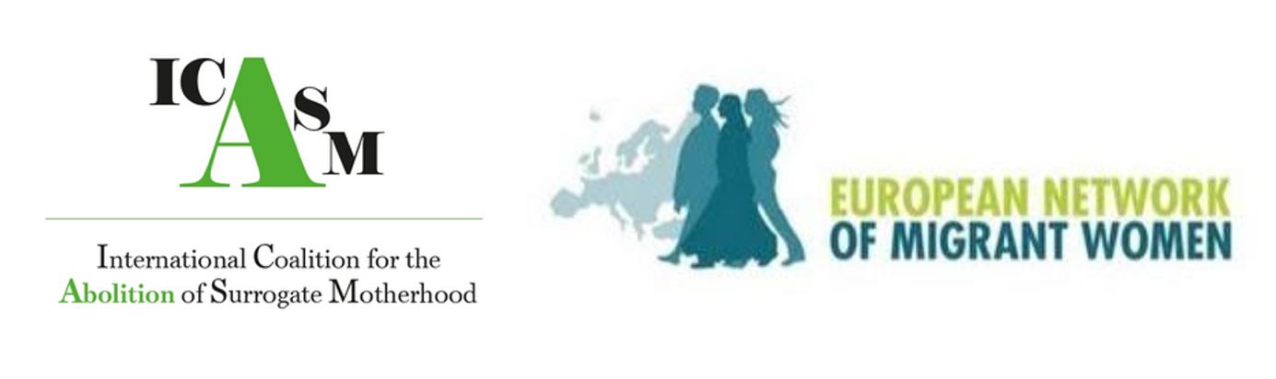
Table des matières
Rapport enquête ENoMW et CIAMS 3
« Femmes migrantes et exploitation reproductive dans l’industrie de la maternité de substitution (GPA) » 3
Introduction 3
Cadre théorique 4
Pour appréhender et analyser la maternité de substitution dans la complexité des relations et des rapports qu’elle contient, c’est la notion d’appropriation des femmes qui constitue le cadre le plus efficace. 4
Les femmes ont longtemps été considérées comme absentes ou invisibles dans les migrations internationales, alors qu’elles y ont toujours participé. 6
Données et méthodologie 8
Présentation des résultats et discussion 12
Recherche 12
Périmètre de la recherche 12
Synthèse des données issues des recherches effectuées 12
1. Femmes migrantes utilisée comme mères porteuses dans le pays de destination 12
2. Femmes recrutées puis déplacées vers un autre pays en vue d’être engagées dans un processus de maternité de substitution 13
3. Déplacement de la mère porteuse vers un autre pays au cours du processus de gestation, pour contourner les législations, par commodité pour les clients ou pour bénéficier de techniques médicales inexistantes dans le pays de destination 14
4. Déplacement de femmes enceintes dans le but de vendre leurs enfants (adoptions illégales et trafic de bébés) : 15
Etude de cas de trois pays 16
Ukraine 16
Grèce 20
Le Mexique 23
Analyse des résultats de la recherche 26
La précarité économique et sociale est source de vulnérabilité, le terrain des recruteurs 26
L’analyse des types de déplacement imposés aux mère porteuses ouvre un nouveau chapitre dans les formes de traite humaine 27
L’interdiction de la gestation pour autrui ou sa réglementation ne font pas obstacle à la traite humaine des femmes à des fins d’exploitation reproductive 27
Questionnaire n°1 (aux individus et organisations) – Résultats : 28
Périmètre 28
Analyse des résultats 29
Questionnaire n°2 (aux États) 30
Données issues du questionnaire aux Etats : 30
Analyse des résultats 31
Conclusion 31
Bibliographie 34
Annexes 39
Annexe 1. Cas de traites de femmes et d’enfants dans le cadre des pratiques transfrontières des maternité de substitutions, grossesses forcées et dons d’ovocytes au niveau international répertoriés par la CIAMS : 39
Annexe 2. Phasage de l’enquête : 45
Annexe 3. États étudiés au cours de l’enquête : 46
Annexe 4. Questionnaires utilisés dans la récolte de données : 48

Rapport enquête ENoMW et CIAMS

« Femmes migrantes et exploitation reproductive dans l’industrie de la maternité de substitution (GPA) »

Introduction

La Coalition internationale pour l’abolition de la maternité de substitution (CIAMS-ICASM) et le Réseau européen des femmes migrantes (ENoMW) ont eu connaissances, par des informations véhiculées par des médias nationaux et internationaux ainsi que sur les réseaux sociaux, de l’existence de pratiques qui s’apparentent à la traite d’êtres humains, en l‘occurrence de femmes, pour les besoins de l’industrie de la reproduction. Ces situations sont intrinsèquement attentatoires à la dignité humaine et à l’égalité hommes-femmes en tant que pratique d’exploitation du corps des femmes.

Constatant l’absence d’étude sur le sujet, a CIAMS et ENoMW ont alors décidé de réaliser conjointement une enquête sur l’utilisation des femmes comme mères porteuses, donneuses d’ovocytes ou contraintes à porter une grossesse (cas de grossesses forcées) dans des pratiques transfrontières. L’objectif étant d’identifier et de documenter la présence de femmes conduites à agir comme mères porteuses, donneuses d’ovocytes ou forcées à porter des grossesses dans un autre pays que leur pays d’origine, ou pour le compte de tiers étrangers afin de pouvoir alerter les Etats et les autorités compétentes sur le lien entre la migration (volontaire ou forcée) des femmes et les pratiques susmentionnées.

Plus précisément, ENoMW et la CIAMS ont cherché à documenter ces pratiques qui consistent notamment :

- À exploiter de multiples façons des femmes migrantes à des fins de reproduction, y compris le prélèvement d'ovocytes, la grossesse forcée et la maternité de substitution.
- À mettre en place un réseau de traite de femmes dans le but d’en faire des mères porteuses contre leur gré (déplacements forcés de femmes de leur pays d’origine à un autre pour les contraindre à porter des grossesses (cas de grossesses forcées)).
- À déplacer des mères porteuses pour organiser leur accouchement dans un pays autre que leur pays d’origine pour le confort des parents commanditaires ou pour contourner des législations (le nourrisson naît ainsi dans le pays où sont installé.e.s les couples/individus commanditaires simplifiant ainsi les démarches administratives de reconnaissance de la filiation entre le nourrisson et le/la/les commanditaire.s).

Cette étude se propose donc de répondre à deux questions ;
1. Des femmes migrantes sont-elles recrutées comme mères porteuses, donneuses d’ovocytes ou mises enceintes de force dans leur pays d’arrivée et sans que cela ait été la raison de leur migration ?
2. Des femmes sont-elles déplacées de gré ou de force de leur pays d’origine à un pays étranger à des fins de maternité de substitution, dons d’ovocytes ou grossesses forcées ?

Plus précisément, nous émettons l’hypothèse qu’il existe un phénomène de traite humaine derrière les pratiques de la maternité de substitution, du don d’ovocytes et des grossesses forcées ainsi que de multiples réseaux de traites de femmes utilisées dans ces pratiques et des enfants qui en naissent. En effet, comme susmentionné, de nombreuses informations inquiétantes faisant cas de traites notamment en Asie mais aussi en Europe voient jour depuis une décennie. Il semblerait également que ces réseaux de traites de femmes utilisées à des fins reproductives et des enfants qui en naissent soient analogues dans leurs ressorts et leur organisation aux réseaux de prostitution, fait d’autant plus inquiétant lorsque l’on connaît le fonctionnement de ces derniers. ENoMW et la CIAMS entendent donc, par ce rapport, lutter contre de telles pratiques.

Pour tenter de répondre au mieux à nos questions de recherche et de valider/invalider notre hypothèse, nous avons effectué une enquête de terrain. Dans un premier temps, les données récoltées au cours de l’enquête ainsi que la méthodologie adoptée pour ce faire seront soumises aux lecteurs.trices. Ensuite, les résultats de l’enquête seront analysés et discutés. Pour nous aider dans cette tâche et enrichir tant nos données que notre réflexion, nous nous appuierons sur des lectures académiques qui faute d’adresser ce sujet spécifique évoquent parfois des questions connexes telles que migration, traite ou maternité de substitution. Enfin, une conclusion sera proposée dans laquelle nous reviendrons sur les éléments soutenus dans ce rapport et présenterons ce que nous entendons réaliser dans la continuité de cette enquête.

Cadre théorique

Pour appréhender et analyser la maternité de substitution dans la complexité des relations et des rapports qu’elle contient, c’est la notion d’appropriation des femmes qui constitue le cadre le plus efficace.
Théorisée par Colette Guillaumin, l’appropriation sociale est « le fait pour les individus d’une classe d’être des propriétés matérielles », et elle constitue une forme spécifique des rapports sociaux. La particularité de ce rapport, à présent, c’est qu’il n’existe qu’entre des classes de sexe, et qu’il est rendu invisible par le refus de considérer qu’il peut encore caractériser les relations entre les femmes et les hommes. L’appropriation des femmes, « le fait que c’est leur matérialité en bloc qui est acquise », réside dans la réduction à l’état d’outil, et elle porte à la fois sur la matérialité de l’individualité corporelle et psychique (« quand on est approprié matériellement on est dépossédé mentalement de soi-même »).
Dans les processus sociaux, économiques, juridiques et politiques qui conduisent et contribuent à ce que des femmes deviennent mères dans la maternité de substitution on trouve plusieurs des moyens d’appropriation identifiés par Guillaumin, à savoir :

- le marché du travail - qui, encore aujourd’hui, au 21e siècle, contraint les mères à subir des inégalités (E. Cukrowska-Torzewska, A. Matysiak) salariales, de statut, de carrière, lorsqu’il ne représente pas ouvertement un lieu de violence à leur égard ;
- le confinement dans l’espace, qui prend la forme de l’obligation d’obéissance des femmes aux volontés et instructions des personnes commanditaires, soit pour ne pas se déplacer soit pour se déplacer, comme c’est le cas dans la migration en lien avec la maternité de substitution. Dans le rapport des femmes à l’espace et au déplacement, l’appropriation s’exerce aussi par l’« intériorisation de la clôture » (Guillaumin), obtenue par des injonctions positives et négatives. Il apparaît ainsi que le paradoxe est constamment présent pour les femmes exploitées dans la GPA, car les mêmes arguments peuvent être formulés pour leur interdire de se déplacer, comme pour leur demander de le faire (pour celles qui le font volontairement et délibérément, car pour celles qui y sont forcées ou contraintes, comme lors de la guerre en Ukraine, se préoccuper des arguments à leur intention a moins d’importance).
- l’arsenal juridique et le droit coutumier – si l’appropriation collective des femmes n’est pas formulée et contractualisée en tant que telle, l’appropriation privée se trouve fixée dans les contrats. D’ailleurs, cette expression légale de l’usage d’une femme, admise aujourd’hui dans des Etats de droit, repose, elle aussi sur un paradoxe. A savoir, d’une part, on considère que la femme qui signe le contrat pour devenir mère dans le cadre d’une maternité de substitution, agit comme sujet de droit, libre de ses choix (sans pour autant interroger les conditions dans lesquelles ce choix est fait) ; d’autre part, en signant le contrat, elle est considérée comme un outil, perdant de fait toute capacité à décider pour elle-même ; plus encore, son choix de s’engager dans ce processus implique directement, matériellement, d’autres vies que la sienne : celles de ses enfants et de son/sa partenaire de vie.

Compte tenu du rôle essentiel que l’Etat joue dans l’organisation du marché du travail, à travers l’élaboration et la garantie d’un droit du travail et l’adoption de mesures macroéconomiques d’accès au travail et d’insertion socio-professionnelle, l’action de l’Etat pour l’égalité entre les femmes et les hommes est primordiale pour les femmes. Or, lorsque des Etats de droit acceptent et encouragent des démarches juridiques dans lesquelles les femmes contribuent à leur appropriation par d’autres, c’est le néolibéralisme et l’exploitation qui sont renforcés par ces Etats, et non les droits humains des femmes (Falquet).

Le néolibéralisme, tel qu’il caractérise les fonctionnements des systèmes économiques et politiques contemporains, est « un programme de destruction des structures collectives capables de faire obstacle à la logique du marché » (Bourdieu). Concernant la maternité, comme expérience individuelle et collective des femmes, elle est toujours profondément ancrée dans les structures sociales – familiales et communautaires- dans lesquelles les femmes, en tant qu’individus, vivent. Les liens, les solidarités, les rapports individuels, collectifs et institutionnels qui participent, dans les sociétés contemporaines, de l’exercice de la maternité, sont essentiels pour toute femme qui devient, volontairement, enceinte dans le but de porter une grossesse et de mettre au monde un enfant. Or, l’empreinte du néolibéralisme est désormais bien marquée dans nos sociétés, à travers la flexibilité et l’individualisation exigées de la part des individus. Elles conduisent ceux-ci à adopter des « techniques d’assujettissement rationnel » qui conduisent à un « surinvestissement dans le travail » qui est explicite dans le comportement et les discours des mères exploitées dans la GPA, et encore plus fort chez celles qui migrent pour la GPA. La flexibilité et l’individualisation « concourent à affaiblir ou à abolir les repères et les solidarités collectives », ce qui permet aux marchés – et par extension, nous observons aussi le marché mondialisé de la GPA-, de disposer d’une « armée de réserve de main d’œuvre docilisée par la précarisation ».

Enfin, l’appropriation s’accompagne d’une vision utilitariste de l’être traitée comme une chose : « un objet est toujours à sa place et ce à quoi il sert, il y servira toujours » (Guillaumin). Cette dimension intrinsèquement naturaliste de ce à quoi les femmes servent et doivent servir, à savoir à mettre au monde des enfants pour les personnes qui souhaitent les obtenir d’elles, se trouve à la base du déplacement et de la migration des femmes exploitées sur le marché mondialisé et néolibéral de la maternité de substitution.

Les femmes ont longtemps été considérées comme absentes ou invisibles dans les migrations internationales, alors qu’elles y ont toujours participé.
Leur présence a commencé à être identifiée et rendue visibles dans les études portant sur les migrations internationales à partir de la fin des années 1970 et du début des années 1980 (Christou, Kofman). L’invisibilité des femmes dans les études sur les phénomènes migratoires a été due au fait que ceux-ci étaient appréhendés à travers le prisme des motivations du projet : dans l’immigration de travail, les femmes étaient très minoritaires (comme sur le marché du travail en général, avant le seconde moitié du 20e siècle) ; présentes dans l’immigration familiales, elles restaient le plus souvent dans la sphère domestique, et donc peu présente dans l’espace public ; enfin, la figure principale du demandeur d’asile a été pendant longtemps celle d’un homme. En revanche, à partir des années 1990, la présence des femmes dans les migrations internationales a été principalement liées aux chaînes mondiales de care [global chains of care] (Kofman). Cette approche, qui mettait en lumière la participation des femmes migrantes à la fois à la sphère domestique (dans leur famille ou ailleurs) et au marché du travail, a contribué à rendre visibles les femmes migrantes notamment avec la marchandisation exponentielle des services de proximité. Depuis les années 2000, la présence et la spécificité des migrations féminines sont clairement identifiées et décrites (« Les hommes et les femmes circulent différemment dans la nouvelle économie mondialisée [… l Les hommes constituent souvent « l’élite » des flux migratoires [… ] tandis que les femmes fournissent des services largement associés au rôle traditionnel de l’épouse – soin aux enfants et aux personnes âgées, tâches domestiques et services sexuels », Kofman).

Le rôle principal des femmes qui migrent apparaît ainsi comme étant lié à la reproduction sociale, qui englobe aussi bien la reproduction familiale que celle systémique. Les femmes migrantes sont présentes, rendent possible voire assurent la reproduction systémique de l’organisation et du fonctionnement de systèmes de santé, d’éducation ou de travail (en permettant aux femmes du pays d’accueil de travailler, par exemple), et aussi en participant à la reproduction familiale, lorsque celle-ci se fait en dehors du foyer, en profitant de la commercialisation des services. Si les études académiques et les préoccupations des institutions internationales ont rendu visibles ces femmes, leurs expériences de vie, leurs parcours, et ont analysé et décrypté le déploiement de leurs stratégies migratoires (Roulleau-Berger), nombreuses sont encore celles qui, en raison de leur trajectoire personnelle ou des champs dans elles s’inscrit, restent invisibles.
C’est le cas des femmes qui s’inscrivent dans la migration dans le cadre d’un processus de GPA, et dont l’existence est ignorée en raison d’un cumul des strates d’invisibilisation. Tout d’abord, en raison du statut qu’on leur octroie. Sur le plan des arrangements internationaux ou bilatéraux, c’est la satisfaction des commanditaires qui compte, et la femme mère est systématiquement ignorée, considérée comme un outil (puisque appropriée par ceux qui la paient) ; cela conduit à un manque épistémologique : on ne produit des informations et des connaissances que sur ce qui est considéré comme important. La femme enceinte ou qui va le devenir ne compte que pour la satisfaction des commanditaires, car le fait de mettre au monde des enfants est naturel pour elle, de même que sa générosité supposée.
Les mères migrantes pour mettre au monde des enfants sur commande et les remettre aux commanditaires sont peu identifiées, à part dans quelques enquêtes qualitatives (portant sur un nombre restreint de femmes, Nilsson). Lorsque les commanditaires ont eu recours à la traite forcée, des femmes exploitées ainsi ont pu être identifiées, comme le montre le rapport de l’OSCE sur le trafic d’êtres humains, qui mentionne, parmi les tendances nouvelles, le trafic de femmes enceintes dans le but de vendre leurs nouveau-nés ("trafficking of pregnant women for the purpose of selling their newborns")

Considérer la grossesse et l’accouchement comme strictement d’ordre privé, renforce l’appropriation des femmes migrantes dans le cadre d’une GPA, indifféremment de la volonté de la femme de participer au déplacement international. Ces déplacements amènent des pertes de repères et des fragilisations inhérents à toute migration, et plus encore pour ce qui concerne les femmes qui migrent dans le cadre des GPA, en raison de leur précarité initiale et de la précarisation générée par l’absence de protection aussi bien de la part de leur Etat d’origine que de l’Etat dans lequel elles se rendent pour être inséminée et/ou pour accoucher et/ou pour remettre l’enfant aux commanditaires. Les inégalités multisituées sont caractéristiques des trajectoires migratoires en général, avec pour spécificités, concernant les femmes, qu’elles incluent aussi la discrimination sexuelle doublement présente (dans le pays d’origine et dans le pays d’accueil, ce à quoi s’ajoute le statut de femme étrangère) : « Les inégalités se construisent dans des invisibilités graduées des ressources et compétences qui peuvent être rapportées aux formes de discriminations ethniques et stigmatisation sexuelle » (Roulleau-Berger).
L’instrumentalisation stricte des femmes migrantes dans le cadre d’arrangements de GPA renforce leur invisibilisation : elle sont enceintes, mais ne seront pas mères ; leur état de grossesse peut être nié, pour éviter des difficultés administratives ; leurs accès aux informations et aux droits n’est pas considéré comme important, puisque leur présence sur le sol du pays où elles se rendent pour être inséminées ou pour accoucher ou pour remettre l’enfant aux commanditaires, n’est pas censée durer.
Tout, dans ce qu’elles sont et dans ce qu’elles vivent, contribuent à les rendre invisibles, en tant que femmes enceintes, femmes qui accouchent, femmes étrangères, mères d’enfants parfois présents à leurs côtés.

Références
Bourdieu, Pierre, 1998, « Qu’est-ce que le néolibéralisme ? », Le Monde diplomatique, mars 1998.
Christou A., Kofman E., 2022, Gender and Migration, IMISCOE Research Series
Cukrowska-Torzewska E., A. Matysiak, 2020, « The motherhood wage penalty : A meta-analysis », Social Science Research 88-89
Falquet, J., 2010, « L’Etat néolibéral et les femmes », dans Le sexe de la mondialisation. Genre, classe, race et nouvelle division du travail, Presses de Sciences Po.
Guillaumin, Colette, 2016 (1978), Sexe, race et pratique du pouvoir. L’idée de nature, ed. iXe
Kofman, E., 2008, « Genre, migrations, reproduction sociale et Welfare state. Un état des discussions », dans Les cahiers du CEDREF, 2008/16, pp. 101-124.
Nilsson, E., 2022, Thai Surrogate Mothers’ Experiences of Transnational Commercial Surrogacy. Navigating Local Morality and Global Markets, Uppsala Universitet
OSCE, Combating Trafficking in Human Beings : 2021 Survey Report Launch
Roulleau-Berger, L., 2010, Migrer au féminin, PUF.

Données et méthodologie

Pour rappel, le but de l’enquête est d’alerter les États tout autour du globe sur ce nouveau phénomène de traite des femmes ayant comme fin leur exploitation reproductive. Qu’il s’agisse de maternité de substitution, don d’ovocytes et grossesses forcées.

Pour ce faire, nous avons tenté de répondre au cours de cette année 2021 à plusieurs objectifs tels que :

- Documenter ce nouveau type de traite à partir d’une enquête de terrain : En effet, à notre connaissance, de telles enquêtes n’ont jamais été menées par quiconque (ni associations, ni États). Seul le Comité bioéthique du Conseil de l’Europe a tenté de documenter quelque peu la question en envoyant un questionnaire à de multiples États au niveau international, et ceci à quatre reprises (en 2019, 2020 et 2021), en les interrogeant sur leur législation concernant les technologies de procréation assistée et la maternité de substitution ainsi que sur les dispositifs mis en place pour s’assurer de la bonne application de leur loi.

- Interpeller et Sensibiliser les États : Notre intention était bien-sûr de récolter des données mais également d’interpeller les États sur ce nouveau phénomène de traite.

- Identifier les actions et dispositifs mis en place par les États destinés à surveiller ce type de traite et à y mettre fin.

- Développer un plan d'action pour 2023 en fonction des résultats de l'enquête pour poursuivre la sensibilisation des États et le recueil de données.

La méthodologie qui a été adoptée pour conduire cette étude consiste principalement en une récolte de données quantitatives réalisée en trois temps.

Dans un premier temps, la CIAMS a entrepris des recherches, grâce au moteur de recherche Google qui identifie les articles de presse à partir de mots clefs (19 mots clefs) sur 72 pays à compter de janvier 2021 et en ciblant 5 langues allemand, anglais, français, italien et espagnol. En complément des « alertes » quotidiennes Google, des recherches « manuelles » par pays ont été effectuées pour aborder de façon la plus large possible la question de la GPA et son contexte dans chaque pays sous les angles législatifs, politiques et industriels au travers d’articles de presse, de productions académiques, de rapports scientifiques et de toute autre documentation Nous avons également procédé à une étude approfondie sur trois pays où la maternité de substitution est légale : L’'Ukraine, la Grèce et le Mexique. Nous sommes conscientes, que faute de données officielles suffisantes sur la GPA, nous utilisons les outils proposés par Google qui présélectionne les informations selon des algorithmes opaques. Il est donc possible que les cas retenus ne soient pas exhaustifs. Néanmoins, ces cas présentent une variété de situations très riche qui nous permet de cartographier la pratique de façon concrète.

Dans un deuxième temps, nous avons lancé un questionnaire (dont vous trouverez le lien et des captures d’écrans dans l’annexe n°4) qui avait pour but de faire remonter des cas issus du terrain, et qui ne font pas l’objet de publication et donc indécelable par la méthode précédente Ce questionnaire a été envoyée à toutes les organisations non gouvernementales, membres et/ou amies, d’ENoMW et de la CIAMS, ce qui au total représente 2'613 personnes contactées à travers le monde et 288 organisations réparties dans 37 pays.

Dans un troisième temps, un second questionnaire à l’attention des Etats (voir annexe n°4) a été adressé par mail à toutes les ambassades des pays représentés à Paris ainsi qu’à tous les représentants des États membres de la Conférence de la Haye de droit international privé (HCCH) . pour lesquels nous disposions d’une adresse mail (mail type dans l’annexe n°4). Au total, 115 États ainsi que l’Union Européenne ont été contactés soit par le biais de leur ministère de la Justice, des Affaires étrangères ou de l’Intérieur.
Le but de ce questionnaire était de récolter des données sur la gestion par ces Etats de ces pratiques mais également des moyens mis en œuvre pour les contrôler, faire respecter les lois les réglementant ainsi qu’obtenir des données complémentaires telles que des chiffres sur le nombre de femmes déplacées de gré ou de force dans leur Etat et étant impliquées dans ces pratiques.

Enfin, l’étude s’appuie également sur toute la littérature scientifique disponible abordant les questions de procréation médicalement assistée et des technologies qui y sont associées, de la maternité de substitution et de traite humaine ainsi que des mouvements migratoires permettant ainsi l’établissement d’un cadre théorique solide.

A ce jour, des recherches approfondies concernant la situation législative, politique, économique et les cas de traite ont été menées par nos soins sur 72 États. S’ajoutent à ces derniers, six États sur lesquels des recherches partielles ont pu être effectuées. Ces 78 États font partie de l’ensemble des 115 États auxquels a été envoyé notre second questionnaire. Voici un tableau de la situation légal de la maternité de substitution dans ces 78 pays, classés par catégories (Tableau 1). Ces dernières sont : Régulée, c’est-à-dire des pays dans lesquels la maternité de substitution est expressément légale et encadrée ; Illégale, c’est à dire les pays où la maternité de substitution est expressément illégale ; et Non-Régulée, c’est à dire les pays où la maternité de substitution n'est pas sujette à une loi spécifique l‘encadrant.

Régulée* | Illégale | Non-régulée
Afrique du Sud | Allemagne | Algérie
Albanie | Autriche | Angola
Biélorussie | Bulgarie | Bénin
Chypre | Espagne | Cameroun
Danemark | Finlande | Ghana
Grèce | France | Niger
Hongrie | Italie | Nigeria
Pays-Bas | Lettonie | Ouganda
Portugal | Lituanie | Sénégal
République Tchèque | Malte | Andorre
Royaume-Uni | Norvège | Belgique
Russie | Suède | Bosnie-Herzégovine
Ukraine | Suisse | Irlande
Inde | Arabie Saoudite | Luxembourg
Israël | Azerbaïdjan | Pologne
Thaïlande | Cambodge | Roumanie
Viêtnam | Singapour | Afghanistan
Brésil | Costa Rica | Arménie
Colombie | Monténégro | Bangladesh
Equateur | République dominicaine | Corée du Nord
Etats-Unis | Turquie | Corée du Sud
Mexique |  | Japon
Uruguay |  | Népal
Australie |  | Philippines
Nouvelle-Zélande |  | Argentine
Géorgie |  | Porto Rico
Hongrie |  | Croatie
 |  | Saint Marin
 |  | Taïwan

Présentation des résultats et discussion

Recherche

Périmètre de la recherche
La CIAMS a entrepris des recherches, depuis le moteur de recherche Google, par mots clefs et alertes googles sur 72 pays depuis Janvier 2021. Parmi ces 72 pays 4 d’entre eux, considérés comme les plus emblématiques au regard de la question des migrations liées à la GPA, ont fait l’objet d’analyse plus approfondie. Il s’agit de la Grèce, de l’Ukraine, du Mexique et de l’Inde
Bien qu’une masse considérable d’information ait été récolté, dont notamment de nombreux articles de presses relayant des cas de traites de femmes dans les pratiques transfrontières de la maternité de substitution, du don d’ovocyte et des grossesses forcées, trop peu d’éléments académiques ou de rapports officiels sur le déplacement (forcé ou volontaire) des femmes dans le cadre des pratiques susmentionnées ont été mis à jour. Cela nous a donc d’autant plus confortées dans notre volonté d’effectuer cette enquête qui nous semble avoir toute sa pertinence.

Synthèse des données issues des recherches effectuées
Le traitement des cas de traite recensés par la CIAMS et ENoMW a été effectué comme suit :
Tous les cas de traites mis à jour sont recensés par ordre alphabétique dans l’annexe 1. Ils se comptent au nombre de 46 et ont été complété par le signalement de huit cas émis dans les réponses au premier questionnaire (voir ci-dessous et dans annexe 4). Ces derniers sont également présentés dans l’annexe 1. t.. Notre sélection de cas ne prétend pas être exhaustive mais nous estimons avoir recensé les cas les plus emblématiques mis à jour dans la période de l’étude. Ils ne représentent probablement qu’une infime partie de la totalité de ce genre d’affaires. Les pratiques et les réseaux de trafiquants sont clandestins et donc très difficilement repérables. De plus, il nous est impossible de recenser à nous seules tous les articles de presse ou académiques portant sur ce type de traite. En effet, internet et ce qui y est publié constituent un « puit sans fond » sans compter que la localisation géographique du/de la chercheur.e et la langue dans laquelle sont faites les recherches vont influencer la proposition des résultats émises par le serveur de recherche. Il est inenvisageable de penser que nous puissions effectuer des recherches par mots-clés dans la/les langue.s officielle.s de chaque pays du fait que nous ne les maitrisons pas, ce qui limite également nos recherches et les résultats qui en sont issus. Pour l’heure, nos recherches « manuelles » avec plus de 20 mots-clés ont été faite pour chaque pays traité dans cette enquête en anglais, français et espagnole. S’il s’agissait d’un Etat italophone ou germanophone, nous émettions une recherche supplémentaire respectivement en italien ou en allemand.

L’analyse de ces cas nous a permis d’en dresser une typologie Nous ne pourrions exposer ici tous les cas de traites que nous avons déjà pu recenser et d’après lesquels nous avons établis cette typologie tant ils sont nombreux mais une liste complète est disponible dans l’annexe 1. Ci-dessous, quelques cas sont présentés afin d’illustrer au mieux notre typologie :

1. Femmes migrantes utilisée comme mères porteuses dans le pays de destination

Europe
- Des femmes migrantes venues en Grèce à Athènes, pour travailler comme aides à domicile y sont recrutées comme mères porteuses
- Femme migrant de la Bulgarie vers la Grèce, recrutée en Grèce pour la récolte d'ovocytes et ensuite exploitée deux fois comme mère porteuse.
Asie
- Des femmes chinoises, ayant migré au Japon, sont recrutées sur place dans le cadre d’un processus de maternité de substitution pour le compte de client.es chinois.es.
Transcontinental :
- Recrutement mensonger d’une femme migrante vénézuélienne par un couple commanditaire installé en Espagne dans le cadre d’une maternité de substitution.
- Femme immigrée du Nigéria en Belgique et qui y devient mère porteuse.

2. Femmes recrutées puis déplacées vers un autre pays en vue d’être engagées dans un processus de maternité de substitution

Dans le contexte de pratiques mafieuses
- Des femmes kazakhes déplacées en Russie dans le cadre de processus de maternité de substitution.

Pour la commodité des clients : l’enfant leur est ainsi livré à domicile
Asie
- Des femmes vietnamiennes migrant en Thaïlande dans le but de devenir mères porteuses du fait de soucis financiers et qui sont ensuite séquestrées et à la merci de leurs trafiquants.
Europe
- Des femmes polonaises ont été déplacées aux Pays-Bas afin de servir de mères porteuses.
- Des femmes Roms emmenées en France afin de servir de mères porteuses.

Pour contourner les législations

Asie
- Délocalisation de centres de maternité indiens au Cambodge suite à l’interdiction de la maternité de substitution en 2015 et recrutement de femmes thaïlandaises, vietnamiennes, laotiennes et indiennes.

3. Déplacement de la mère porteuse vers un autre pays au cours du processus de gestation, pour contourner les législations, par commodité pour les clients ou pour bénéficier de techniques médicales inexistantes dans le pays de destination

Asie
- Recrutement de femmes indiennes, imprégnées en Inde et transportées au Népal pour l’accouchement et la livraison de l’enfant aux clients. .
- Déplacement de femmes vietnamiennes en Chine dans le cadre de maternités de substitution illégales. Le transfert d’embryon est effectué en Chine, les femmes rentrent ensuite au Vietnam pour leur grossesse et sont acheminées en Chine pour l’accouchement .
- Des femmes thaïlandaises recrutées comme mères porteuses sont déplacées au Laos pour l’implantation des embryons puis ramenées en Thaïlande pour y effectuer la grossesse avant d’être déplacées en Chine, auprès des commanditaires chinois.es, pour l’accouchement.
- Immigration illégale de femmes cambodgiennes emmenées au Vietnam pour y accoucher dans le cadre de maternité de substitution pour des clients chinois.
- Femmes cambodgiennes déplacées en Chine pour y accoucher dans le cadre d’une maternité de substitution afin de contourner les interdictions des législations respectives à ces deux Etats.
Europe
- Des femmes ukrainiennes recrutées comme « gestatrices » sont envoyées en Chypre du Nord (sous contrôle turc), zone « grise » qui, contrairement à l’Ukraine, donne accès à la maternité de substitution aux couples de même sexe et permets aux parents d’intention de choisir le sexe de l’enfant. y envoient ces femmes pour l’implantation des embryons puis les font revenir en Ukraine pendant les sept premiers mois de la grossesse avant de les y renvoyer pour l’accouchement.
- Des femmes vietnamiennes, emmenées au Cambodge pour un transfert d’embryon, renvoyées ensuite au Cambodge pendant leur grossesse et conduites en Chine pour accoucher au profit de clients.es Chinois.es.
Amérique du Nord
- Déplacement de femmes mexicaines pour accoucher aux Etats-Unis dans le cadre de maternité de substitution.

4. Déplacement de femmes enceintes dans le but de vendre leurs enfants (adoptions illégales et trafic de bébés) :

Europe
- Des femmes Bulgares, Géorgiennes et Roms ont été déplacées dans des cliniques privées en Grèce afin d’y accoucher avant que leur bébé ne soit vendu dans le cadre d’adoption illégale. D’autres y ont été emmenées afin de de leur prélever leurs ovocytes Certaines ont aussi été utilisées comme mères porteuses.
- Déplacement de femmes bulgares enceintes en Grèce pour y accoucher et y vendre leur enfant.
- Déplacement de femmes bulgares en Grèce pour y vendre leurs ovocytes.
Asie :
- Trafics de nouveau-né.e.s en Russie destinés à des citoyen.ne.s chinois.es.

Etude de cas de trois pays

Ukraine

L’Ukraine est un grand hub européen pour la maternité de substitution commerciale où la migration et le déplacement des mères porteuses vers d’autres pays était déjà présent avant la guerre, mais cette dernière a accéléré le processus. La législation sur la maternité de substitution en Ukraine repose sur deux textes. Le premier est l’article 123 du code familial de l’Ukraine datant de 2002, qui expose que si l’embryon d’un couple commanditaire est implanté dans le corps d’une autre femme (la mère porteuse), les commanditaires seront considérés comme les parents et ce dès la conception. Le deuxième texte est l’arrêté du ministère de la Santé n°787 du 9 septembre 2013 qui autorise explicitement la gestation pour autrui. Les dispositions Ukrainiennes permettent l’utilisation d’une mère porteuse dans le cadre d’un “traitement d’infertilité” pour des couples étrangers mariés de sexes opposés ce qui rends le pays très attractif pour tous ceux qui viennent de payer où la pratique est illégale. Cette mère porteuse doit avoir eu au moins à enfant en bonne santé avant. Il est donc légal en Ukraine de faire de la publicité pour la gestation pour autrui ainsi que de recruter et de payer des mères porteuses. De ce fait, de nombreuses cliniques de fertilités et des agences comprenant coursiers et avocats se sont établis dans le pays, qu’elles soient natives ou bien fondées par des étrangers en direction d’une clientèle dans leur pays d’origine et à l’extérieur. L’exemple le plus flagrant est la compagnie BioTexCom fondé par l’allemand Albert Totchilovsky en 2008 qui se présente comme la plus grande agence d’Ukraine, se dotant d’un personnel multilingue pour suivre une clientèle la plus diverses possible . Les tarifs pour les commanditaires s’élèvent entre 30 000€ et 55 000€ ce qui ajoute un nouvel attrait pour les étrangers car dans les autres pays où la maternité de substitution commerciale est légale, les frais sont bien plus élevés.
En Ukraine, ces mères porteuses sont pour la majorité recrutées dans les campagnes et les régions pauvres du pays car le paiement qu’elles reçoivent en échange de la location de leur utérus - environ 15 000€ - représente environ cinq fois le salaire annuelle moyen. Ce sont donc des femmes vulnérables, généralement des mères célibataires ou de famille en difficulté économique et/ou social qui ont recours à devenir des mères porteuses pour parvenir aux besoins de leur famille. Des témoignages de recruteuses, souvent d’anciennes mères porteuses qui s’occupent d’aller démarcher d’autres femmes pour ce commerce, mentionnent aussi leur déplacement vers des régions en guerre, notamment vers la Crimée et les régions du Donbass et Louhansk, car les femmes sont destituées, souvent sans domicile, et très vulnérables . De plus, Maria Dmitryeva, une militante ukrainienne pour la défense des droits humains, a révélé en mars 2022 que les femmes réfugiées du conflit en cours étaient ciblées par les recruteurs des agences de fertilités dans le but de devenir des mères porteuses. Il est donc clair que les victimes et les cibles de ce commerce sont des femmes vulnérables. De plus, les mères porteuses sont souvent obligées par les termes des contrats qu’elles signent de se rapprocher des cliniques et des hôpitaux]. Cette migration forcée de ces femmes, de la périphérie vers les grands centres urbains, pouvait se faire avec leur famille avant la guerre mais cette dernière a modifié la configuration des arrangements et la façon dont les agences gèrent les mères porteuses et leurs accommodations.
Outre les déplacements intérieurs, les mères porteuses Ukrainienne pouvaient aussi être déplacée dans d’autres pays qui ont des régulations similaires à l’Ukraine ou bien dans des zones grises. Ainsi de nombreuses femmes ukrainiennes vont en Russie pour devenir mères porteuses là-bas , même s'il est possible de supposer que ces femmes sont recrutées et déplacées par des agences. Il y a aussi le cas d’agences ukrainiennes qui proposaient aux clients commanditaires la possibilité de faire déplacer la mère porteuse vers la partie turque de Chypre, une zone grise en matière de gestation pour autrui. Ce déplacement permettait de satisfaire des types de clients non autorisés par la réglementation ukrainienne, notamment les couples homosexuels, les célibataires ou encore ceux qui veulent choisir le sexe de l’enfant.Lorsque la guerre a éclaté à nouveau avec l’invasion russe le 24 février 2022, la question des enfants nés de maternités pour autrui, et le point de vue des clients commanditaires a été relayé par mains média. Peu d’articles se sont attardés sur le sort des mères porteuses, et encore moins la question de la migration de ces dernières. Leur migration, leur déplacement mettent en lumière le comportement de deux types d’acteur qui peuvent être interprété comme de la traite. D’abord celui des agences, la manière dont elles ont géré les mères porteuses contractées, ensuite celui des clients étrangers qui décident de façon univoque de leurs déplacements en leur déniant toute capacité d’autonomie.
Certaines agences comme Delivering Dreams, une agence basée aux Etats-Unis mais opérant en Ukraine a annoncé qu’elle a organisé le déplacement de mères porteuses dès la mi-février vers Lviv puis vers les pays frontaliers. La fondatrice Kersh-Kibler en février a d’ailleurs souligné que les mères porteuses n’étaient pas satisfaites par le déplacement mais qu’elles avaient cédé face à la pression des clients commanditaires anxieux vis-à-vis de la situation en voie d’aggravation. Les mères porteuses qui en étaient déjà à plusieurs mois de grossesses ont dû se diriger seules vers Lviv car elles ne souhaitaient déraciner leur famille à nouveau, probablement en référence à la première migration pour se rapprocher de la clinique. Mais lorsque les troupes russes ont envahi le reste du pays, Kersh-Kibler a voulu déplacer les autres mères porteuses nouvellement enceintes ou même celles qui étaient seulement sous traitement hormonal avant implantation du fœtus. Ici encore, elle a rencontré des difficultés puisque certaines femmes ont refusé d’être déplacée ou de se rendre dans des endroits en sécurité séparées de leur famille. Elles voulaient pouvoir décider de leur action, que ce soit de quitter leur résidence, ou de migrer ailleurs, et dans les conditions de leur choix. Des témoignages de mères porteuses sur leur déplacement par l’agence Delivering Dreams ont été recueillis par Susan Dominus pour The New York Times magazine et soulignent leurs sentiments contradictoires et la sensation d’être déplacées contre leur volontés et de ne plus avoir de contrôle sur leur corps, de perdre leur autonomie, tandis que les commanditaires et les agences se déchirent sur des questions de logistique, de déplacement ou de date d’accouchement etc.. Les relocations sont donc faites sous la contrainte de l’agence et les familles des mères porteuses sont laissées pour compte en Ukraine. L’agence World Center of Babies, basée à Kiev, a, elle aussi, affirmé avoir déplacé des mères porteuses vers la ville de Lviv et on peut supposer que les mères porteuses ont, là aussi, agit sous la contrainte et sans beaucoup de marge de manœuvre. De plus, l’une des agences qui a vu des mères porteuses fuirent dans les pays frontaliers a exigé qu’elles soient de retour en Ukraine pour l’accouchement, peu importe la situation dans le pays, à défaut, le contrat de Gestation pour autrui qu’elles ont signé en Ukraine serait nul et non-avenu selon les lois faisant de la gestation pour autrui une pratique illégale dans les pays frontaliers. L’agence israélienne International Fertility Group (IFG) qui opère habituellement en Ukraine, a quant à elle, proposé à leurs clients un déplacement des mères porteuses ukrainiennes vers la Géorgie, autre pays qui autorise la maternité de substitution commerciale. L’arguments mis en avant est la possibilité d’organiser la filiation entre le nouveau-né avec le géniteur dans des conditions similaires à celle présentes en Ukraine, de plus, la Géorgie autorise des femmes étrangères à devenir mères porteuses, contrairement à l’Ukraine. L’agence assure que le transfert des formalités administratives existantes sera effectué par leur service, mais que de nouveaux documents devront être rédigés, exigés par la clinique géorgienne. L’agence promet aussi la prise en charge du déplacement et du logement de la mère porteuse, assurant que si la grossesse se passe bien elle pourrait repartir vers la Pologne, la Roumanie ou la Slovaquie, mais affirme que si elle est “problématique – C’est-à-dire si la santé ou la vie de la vie de la mère porteuse est en danger – cette dernière devra rester en Géorgie.

Dans d’autre cas, ce sont les clients commanditaires qui ont organisé le déplacement des mères porteuses vers leur propre pays. Ainsi, une mère porteuse nommée Tatiana a été déplacée vers la France par le couple commanditaire vivant à Paris, en laissant ses enfants et son mari en Ukraine, ce dernier n’ayant pas voulu que les enfants partent.. Une avocate appointée par des clients a cité le cas de plusieurs mères porteuses ukrainiennes arrivées en France, notamment en Vendée, dans le Rhône, en Provence et dans la Somme. Un couple de commanditaire vendéen a expliqué les démarches qu’ils ont entrepris pour amener Ella, la mère porteuse qu’ils utilisent, et ses deux filles, en France, d’abord en les mettant dans un convoi sécurisé partant de Kiev pour la Pologne, puis en réservant un appartement à Varsovie et un Flixbus vers la France. Une autre mère porteuse, Yullia, a fui l’Ukraine dans l’espoir de rejoindre son mari en Pologne mais faute de place dans le logement de ce dernier, a été prise en charge à la gare de Przemysl par le client commanditaire. Katarina a elle aussi été déplacée vers la France par les commanditaires, en passant d’abord par la Pologne, pour recevoir des papiers de l’ambassade de France à Varsovie, avant de prendre l’avion vers Bordeaux seule, sans ses deux filles qui sont restées en Ukraine chez leur grand-mère. Les commanditaires affirment que l’agence ne lui envoie plus de paiement et que ce sont eux qui prennent en charge sa rémunération. Les couples commanditaires français ne sont pas les seuls à faire déplacer les mères porteuses : des commanditaires espagnols ont fait en sorte que Viktoria, porteuse de jumeaux, soit déplacé d’abord vers la Pologne, avant de prendre un avion pour Barcelone. Mais puisque la maternité de substitution est illégale en Espagne, il a été décidé que Viktoria ira accoucher en Géorgie, pour les mêmes raisons qu’expliqué précédemment. C’est aussi le cas pour Marina, dont les commanditaires italiens se sont mis d’accord avec l’agence pour qu’elle rejoigne la Pologne avant de prendre un avion pour la Géorgie. Le Royaume-Uni quant à lui s’est même positionné sur la question des mères porteuses de “futurs citoyens britanniques” qui ont fui la guerre : elles se verront attribuer un visa de résidence de trois ans. Cette décision a été prise suite à la lettre des avocats de 24 clients commanditaires demandant à la secrétaire d’Etat à l’Intérieur, Priti Patel, début mars de prendre en compte la situation de guerre et le fait que les fœtus sont de “futurs citoyens britanniques”. Cet octroi de visa contourne toutes les lois sur l’immigration au Royaume-Uni, dans le seul but de faire en sorte que les mères porteuses portent les fœtus au monde et que les nouveau-nés soient remis aux clients. Il est bon de souligner que bien que la gestation pour autrui dite “altruiste” soit autorisée au Royaume-Uni, les contrats commerciaux comme ceux signés en Ukraine sont eux illégaux.

Les situations décrites ici s’apparente ainsi de la traite selon la définition donnée par le protocole de Palerme, avec le recrutement, le transport et l’accueil de personnes qui sont trompées et en position de vulnérabilité, dans le but d’exploiter leur capacité reproductive. Ces éléments apportent aussi des réponses à deux des questions posées par cette enquête. Il est possible d’observer des situations dans lesquelles des mères porteuses sont recrutées et déplacée à l’intérieur de leur pays, de force ou de gré. Cependant, le libre consentement ne peut pas être entièrement établi puisque les femmes sont en position de vulnérabilités, sont déplacées pour se rapprocher des cliniques, et dépendent de l’argent reçu pour pouvoir subvenir à leurs besoins. De plus, des femmes ukrainiennes sont aussi déplacées de leur pays d’origine à un pays étranger, dans le contexte de maternité pour autrui, pour accoucher, soit dans le pays des clients, soit dans un pays dont la législation permet aussi la GPA, par exemple à Chypre où les règles sont encore plus laxistes qu’en Ukraine, ou bien en Géorgie dont la réglementation en matière de GPA est similaire à celle d’Ukraine.

Grèce

La Grèce est devenue un autre hub européen pour le traitement de fertilité, et il en va de même pour les recours à des maternité de substitution et le prélèvement d’ovocytes, dû à sa situation économique et son positionnement géographique (Davaki 2017). C’est en 2002 avec la loi n°3089/2002 que la Grèce légalise la maternité de substitution et de manière plus général, l’assistance médical dans la reproduction humaine, comme en est le titre de la loi. Cette loi prévoit le consentement de l’époux ou partenaire de la femme souhaitant être mère porteuse ou à qui on prélève les ovocytes et interdit le clonage et le choix du sexe du fœtus. Cette loi prévoit aussi que la cliente commanditaire et la mère porteuse soient toutes deux résidentes permanente en Grèce, ce qui avait comme objectif d’éviter que la Grèce ne devienne un pays de tourisme reproductif. La loi prévoit que seule la gestation pour autrui dite “altruiste” soit autorisée. Une loi suivante en 2005, la loi 3305/2005 nommée “Application des méthodes de procréation médicalement assistée” prévoit des sanctions pénales et administratives en cas du non-respect de la loi et crée l’Autorité Nationale de Surveillance de la Procréation Assistée (ANRMA) qui veille au bon déroulement des procédures et prend des décisions éthiques. Cette loi impose aux futures mères porteuses d’être évaluées physiquement et mentalement avant la signature du contrat. Cette loi se réclame des libertés individuelles et de l’intérêt supérieur de l’enfant en assurant aux enfants nés de GPA, les mêmes droits que tous les autres. Cette loi met aussi en place la compensation pécuniaire de la mère porteuse qui comprends les frais de santé mais aussi les dépenses liées comme les transports vers les centres médicaux et des indemnités compensatoires de perte de revenu en cas d’arrêt d’activité. Des compensations non-pécuniaires sont aussi autorisés. En 2014 la loi 4272/2014 abroge la nécessité pour les mères porteuses et clientes d’être résidentes permanentes en Grèce comme l’imposait la loi de 2002. A présent, elles peuvent être résidente temporaire, sans qu’il n’y ait de minimum de durée de séjour, ce qui a accéléré la tendance du pays à devenir un lieu de tourisme reproductif pour la maternité de substitution. D’autres dispositions légales sont présentes dans les articles 1455 à 1464 du Code Civil hellénique. Ces articles prévoient ainsi que la cliente doit prouver son incapacité à porter un enfant ou des risques de transmission de maladie génétique. La cliente ne doit pas être ménopausée pour éviter que les parents ne soient trop âgés. De plus, les couples homosexuels et les hommes célibataires ne peuvent avoir recours à une maternité de substitution. Selon l’article 1458, l'autorisation d’un tribunal est nécessaire en amont pour valider la procédure et le contrat. C'est aussi cet article qui définit la gestation pour autrui comme étant “le transfert d’ovules fécondés chez une autre femme donnant lieu à une grossesse chez cette dernière” (Addendum 2021). L’article 1564 en particulier porte sur le matériel génétique, et indique que les maternités de substitution ne peuvent être que gestationnelle, pour qu’il n’y ait pas de liens génétiques avec la mère porteuse et éviter que celle-ci ne revendique sa filiation avec le nouveau-né. La décision n°73/24.01.2017 du code d’éthique de la procréation médicalement assistée assure aussi que la mère porteuse doit avoir plus de 25 ans, qu’elle ait eu un enfant et qu’elle n’ait pas subi de césarienne. En ce qui concerne le prélèvement d’ovocyte, il n’y a pas de limite à la quantité extraite.

Malgré ces dispositions, la Grèce est aujourd’hui une des plaques tournantes de la maternité de substitution et beaucoup des femmes qui deviennent mères porteuses ou à qui on prélève les ovocytes sont des femmes migrantes. Dans un pays où le travail manque, avec un salaire moyen en baisse, un accès difficile à l’emploi, prostitution où gestation pour autrui sont vues comme des palliatifs. Un grand nombre de mères porteuses en Grèce sont des migrantes originaires d’Europe de l’Est, surtout de Bulgarie, l Moldavie ou Géorgie, qui étaient venues en tant que domestique. Avec la crise, leurs employeurs les ont licenciées et, par nécessité, ont dû se résoudre à devenir mères porteuses, 17% des mères porteuses en Grèce étaient auparavant aes employés de maison (Davaki, 2017). L’aspect altruiste, mis en avant par la législation, est difficile à observer. Un sondage a montré que, sur 92 cas de maternité de substituions, seulement 13 étaient des GPA intrafamiliales, les 79 autres cas présentaient les mères porteuses soit disant comme des ”meilleures amies” de la cliente, bien souvent de dix ou vingt ans plus jeunes qu’elle et principalement originaires d’Europe de l’Est (Hatziz 2010). Aux vues de ces données, il est possible de douter la réalité des liens affectifs entre les clientes et les mères porteuses. En sachant que la compensation que touche les mères porteuses peut avoisiner les 20 000€, il semble probable d’avancer des raisons financières qui poussent ces femmes à devenir mères porteuses (Davaki, 2017). La réalité commerciale et exploitante de la gestation pour autrui en Grèce se révèle dans la possibilité pour les mères porteuses d’être échangées pendant la préparation selon des critères médicaux (Davaki, 2017:155). Il faut aussi souligner que la maternité de substituions entre proche, n’exclut pas les pressions psychologiques et la maltraitance infligée à la mère porteuse (Davaki 2017).
Soulignons aussi le cas emblématique rapporté dans le documentaire de Public Sénat qui dévoile l’histoire d’une jeune fille de 18 ans - soit en dessous de l’âge légale - d’origine étrangère forcée à devenir mère porteuse. Les journalistes l’ont rencontrée par le biais d’une « maquerelle », ce qui laisse supposer que cette jeune fille est aussi victime de prostitution. Elle a expliqué aux journalistes sans caméra ni enregistrement, qu’elle n’a pas le droit de sortir de son logement et qu’elle a promis de repartir chez elle avec l’argent une fois que le processus sera achevé et qu’elle aura accouché. Du fait que cette jeune fille est sous la coupe d’une maquerelle, il est possible de se poser la question si cette dernière ne reçoit pas une commission de la part de la clinique pour l’exploitation de cette jeune fille étrangère de 18 ans. On y retrouve aussi le témoignage de Maria, citée dans la liste de cas établis précédemment, une femme Bulgare qui a d’abord migré vers la Grèce pour des raisons financières et a été engagée comme domestique, mais face aux réalités économiques est devenue mères porteuses. Même si elle- affirme l’avoir fait cela par altruisme, son fils a admis aux journalistes qu’au moment du tournage, elle en était à sa deuxième maternité de substitution pour leur permettre un meilleur confort financier et acheter un appartement à Athènes. Ce documentaire dévoile aussi l’existence d’une mafia grecque autour de la maternité de substitution, et d’un lobby de médecins puissants qui n’hésite pas à soudoyer les parlementaires grecs pour que l’Etat n’intervienne pas sur ce marché. Citons aussi le docteur Pantos, propriétaire d’une très célèbre clinique de fertilité, appelée Génésis, et qui a des liens proches avec le secteur du divertissement, des médias, de l’Eglise orthodoxes et des cercles politiques de droite et d’extrême droite.
La traite et le trafic d’être humain vers la Grèce à des fins pécuniaires a été révélé au grand jour en 2019 par une enquête de la police grecque appuyée par l’agence Europol. Cette enquête a révélé qu’un groupe de crime organisé avait recruté des femmes bulgares enceintes et vulnérables, dont certaines titulaires d’un contrat de gestation pour autrui, afin de vendre les enfants en Grèce, adoptés de façon illégale pour la somme de 25 000 à 28 000€ chacun. Le paiement comprenait les sommes destinées à la mère porteuse, à régler les frais d’administrations, les frais d’hôpitaux et à rémunérer le groupe criminel. Ce groupe a aussi participé à la traite de jeunes femmes d’origines bulgare, géorgienne et rom pour l’extraction d’ovoicytes. Il a été estimé que les activités du groupe, qui comprenait un avocat, un gynécologue-obstétricien, des employés de cliniques d’Athènes et de Thessalonique ainsi que des intermédiaires, ont engendré environ 500 000€ blanchis par travers des institutions financières, l’achat d’objets de luxe et de bien simmobiliers. L’article publié par Europol parle incontestablement de traite humaine pour ces activités criminelles.

L’exploitation et la traite des femmes pour le prélèvement d’ovocytes en Grèce, tout comme pour la maternité de substitution, trouve ses victimes parmi les femmes les plus pauvres qui cherchent une alternative économique, tout en détournant un système qui se dit altruiste. Le journal Balkan Insight a mené une enquête sur le phénomène et ses découvertes mettent en évidence le système d’exploitation de jeunes femmes vulnérables et particulièrement des femmes migrantes. Tout comme la gestation pour autrui, le “don” d’ovocyte est censé être considéré comme un geste altruiste, mais la réalité montre des jeunes femmes qui sont rémunérées mais aussi des intermédiaires à la recherche de jeunes femmes pauvres et migrantes pour prélever leurs ovocytes. C’est le cas de Lina (nom anonymisé), bulgare qui a migré vers la Grèce comme serveuse, et qui reconnait avoir accepté le prélèvement de ses ovocytes pour des raisons financières. Lina a été recrutées par une intermédiaire rémunéré à la fois par la clinique et par les « donneuses d’ovocytes ». Ces intermédiaires agissent dans l’illégalité mais semblent être répandus malgré tout. La demande d’ovocytes sur le marché excède de loin l’offre, ce qui pousse les cliniques et les docteurs a être proactifs dans le recrutement de femmes prêtes à vendre leur matériel génétique. Du fait de ce déficit d’offres d’ovocytes, les médecins peuvent mettre en danger la vie des jeunes femmes en les encourageant à se soumettre au maximum de prélèvement, sans les informer des risques sur leur santé. Lina se souvient d’une amie pour qui les traitements hormonaux ce sont très mal passé et qui a développé des complications graves à la suite de la surstimulation de ses ovaires. Pour les mêmes raisons de nombreux médecins ont recours à des pratiques non-éthiques, en n’enregistrant pas toutes les procédures, et certains obtiennent ce matériel génétique par le biais de groupes de crimes organisés qui, de fait, pratiquent la traite humaine, comme ce fut le cas pour l’affaire de 2019 précédemment exposée. Une employée d’une clinique de fertilité affirme qu’elle a connaissance d’un médecin qui utilise des femmes migrantes géorgiennes pour prélever leurs ovocyte et que celles-ci sont aussi victime de prostitution. Il est possible de supposer qu’il existe de nombreux autres cas comme celui-ci. En effet, les clients recherchent des ovocytes d’origine étrangère avec une préférence raciste pour des ovocytes venant de Pologne ou de Roumanie en raison des caractéristiques physiques de la « donneuse » : couleur de peau, d’yeux, de cheveux. D’après Diane Tober, ce sont sur les femmes bulgares et géorgiennes que sont prélevée le plus d’ovocytes.

La Grèce est un exemple parfait pour montrer que la régulation de l gestation pour autrui, dite altruiste, ne peut irrémédiablement que conduire à une corruption du système et la poursuite de l’exploitation des femmes pour leur spécificités reproductives. La Grèce a voulu mettre en place un cadre strict, pour éviter toute dérive. Pourtant, au fil du temps, par la pression de lobby médicaux toujours plus soucieux d’augmenter leur profit, s’est constitué un système prédateur basé sur l’exploitation des femmes à des fins de procréation, au trafic et à la traite d’êtres humains. Par sa position géographique, la Grèce est devenue le lieu idéal pour exploiter les catégories de la population les plus faibles, les plus vulnérables économiquement, culturellement et socialement : les femmes migrantes, notamment dans un pays qui a connu la pire crise économique du continent depuis le début du siècle. L’agence Europol le reconnait en soulignant que « nous sommes ici en présence de cas de traite d’être humain ».

Le Mexique

Le Mexique étant une fédération d’Etats, il n’existe pas de loi nationale sur la maternité de substitution et chaque entité fédérative décide ainsi de sa législation en la matière. Les Etats de San Luis Potosi et Querétaro interdisent complètement la maternité de substitution sous toutes ses formes et si cas il y a, le nouveau-né sera reconnu légalement comme l’enfant de la mère porteuse. L’Etat de Coahuila avait également interdit la pratique mais a levé cette interdiction en 2015, sans qu’une autre loi ne vienne l’encadrer. En 2010, la Ville de Mexico, ayant statut de district fédéral, a rédigé une loi autorisant la maternité de substitution, mais le texte n’a jamais été publié officiellement ni n’est entré en vigueur. La majorité des 32 entités fédérales n’ont aucune législation sur la question, ne l’interdisent ni ne l’autorisent expressément, à l’exception des deux Etats de Sinaloa et de Tabasco. Dans ces deux états, la législation est cependant très laxiste, avec un manque de protection et de garantie pour l’intégrité personnelle, la santé des mères porteuses, l’identité et l’intérêt supérieur de l’enfant. Il n’existe pas de dispositif de suivi, ni de vérification de l’identité des clients, ni de mécanisme pour s’assurer que la pratique ne serait pas utilisée à des fins de traite, d’exploitation et/ou de trafic.

En juin 2021, après que l’Etat de Tabasco, en2016, ait tenté de restreindre l’accès à la maternité de substitution aux seuls citoyens mexicains, la Cour Suprême a abrogé cette loi, et par son jugement, reconnait la pratique de maternité de substitution dans tout le pays. La rémunération est interdite, techniquement seule la maternité de substitution dite “altruiste est autorisée mais les agences trouvent moyen de contourner cette interdiction. En effet, les termes utilisés pour qualifier l’argent remis aux mères porteuses sont : gratification ou compensation, mais aussi assistance économique. Ainsi, la différence entre maternité de substitution “altruiste” et “commerciale” est théorique et artificielle. Il n’existe aucune donnée publique sur le nombre d’enfants nés de mère porteuses.

Et partout, les hôpitaux privés, quel que soit l’Etat, trouvent moyens de pratiquer la maternité de substitution malgré le manque de régulation ou l’interdiction. Par exemple La ville de Cancun est une destination prisée des clients à la recherche de mères porteuses, dans un état où aucune législation n’encadre la pratique.

En général, la classe socioéconomique des mères porteuses est bien plus basse que celle des clients (Amador, 2011 :202). L'Organisation non-gouvernementale GIRE (Grupo de Información en Reproducción Elegida) souligne que les mères porteuses au Mexique peuvent aussi être des femmes migrantes en provenance des pays d’Amérique du Sud et des femmes mexicaines fuyant la violence des gangs dans leur région. Elle remarque aussi que les mères porteuses sont souvent en risque de ne pas être bien informées sur le contrat et les risques qu’elles encourent (Fulda & Tamés, 2017).

Il est utile de souligner la situation de Arely comme relaté par le GIRE, qui a migré depuis la Colombie pour rejoindre de la famille à Mexico. Elle n’a pas réussi à trouver de travail et a été mises sur la voie de la maternité de substitution par une amie. La fécondation par FIV a été réalisée dans la ville de Mexico avant d’aller à Cancun, hébergée dans un logement dédié aux mères porteuses. Elle n’avait pas signé de contrat, mais l’agence lui avait promis $1000 au début de la grossesse, puis environ $600 par mois jusqu’à l’accouchement. Elle est tombée enceinte de jumeaux mais a fait une fausse couche à 5 mois de grossesse. De ce fait, elle n’a pas reçu les sommes convenues pendant la grossesse et n’a pas reçu de soin après. Elle ne sait pas si elle peut encore avoir des enfants et n’a pas accès à son dossier médical. Puisqu’elle n’a pas signé de contrat, elle n’a pas de preuve de son implication dans un accord de maternité de substitution et ne sait pas quel recours en justice évoquer.

La journaliste Melissa Amezcua du journal EL Universal souligne qu’il y a beaucoup de migration interne liée à la maternité de substitution. Dans de nombreux cas, les mères porteuses sont inséminées dans des hôpitaux privés de leur Etat de résidence puis sont déplacées vers Tabasco et Sinaloa pour l’accouchement, dans le but de rendre le procédé légal et d’assurer aux clients, leur filiation avec le nouveau-né. Dans un autre article, elle expose la situation de Sandra, habitante de Mazatlán, une ville de l’Etat de Sinaloa, qui est devenue mère porteuse pour le compte d’une riche mexicaine. Pour l’insémination, elle a été déplacée dans la ville de Guadalajara dans l’Etat de Jalisco, où la maternité de substitution n’est pas règlementée. De plus, bien que vivant dans un Etat où la pratique est légale, elle n’a pas signé de contrat dans les règles de l’Etat et a peur de devoir comparaître en justice. A cause d’une prééclampsie, elle a dû accouchée avant la date prévue ; ainsi le docteur qui aurait dû se charger de la procédure était absent et le plan de la commanditaire et de sa famille, qui était de faire en sorte que Sandra rentre à l’hôpital sous le nom de la cliente commanditaire pour établir directement la filiation en sa faveur, a échoué. Elle a aussi souffert de syndrome post-partum après l’accouchement et de problème médicaux, notamment d’un taux d’hormones si élevé qu’elle a perdu ses cheveux. Elle n’a pas eu le temps de voir les jumelles dont elle a accouché, sauf chez le notaire, où elle est tombée en pleur. La commanditaire a refusé tout contact par la suite.

Par le biais des réseaux sociaux, des femmes se proposent comme mères porteuses, prêtes à être déplacées vers les Etats-Unis pour accoucher. Tel est le cas de « Brenda » qui affiche le fait d’être de Tijuana, à la frontière des Etats-Unis et dispose d’un passeport de touriste lui permettant de pouvoir venir à San Diego dans le but d’être mère porteuse. Elle donne ses antécédents de grossesse et les enfants qu’elle a eus. La ville de Tijuana est d’ailleurs connue pour être un endroit où les agences et les clients vont chercher des mères porteuses en raison de sa situation frontalière, facilitant les déplacements des femmes.
Le déplacement de mères porteuses mexicaines vers les Etats-Unis est même proposé directement par plusieurs agences. Ilaya propose un service où la mère porteuse est inséminée au Mexique, y passe ses six premiers mois de grossesse puis est déplacée vers les Etats-Unis pour le temps restant et l’accouchement. L’agence MFC surrogacy propose un programme similairet. Enfin, l’agence Care Surrogacy Center, dans le sens inverse, offre d’utiliser une mère porteuse américaine, de la déplacer au Mexique pour l’insémination puis de la faire revenir aux Etats-Unis. Dans les trois cas, les agences avancent deux arguments principaux pour cette pratique : la réduction du coût, car les prix au Mexique sont bien moindres qu’aux Etats-Unis, et l’accès :légal à la filiation, en particulier dans l’Etat de la Californie dont les lois sont très avantageuses avantageuses pour les clients de GPA. Les mères porteuses sont aussi déplacées au cours de leur grossesse, simplement dans le but de donner naissance dans une pays plus confortable pour les clients. Bertha O. Garcia dans son discours prononcé lors du forum des NGO de la Commission sur la condition de la femme à l’ONU a rapporté le témoignage d’un homme escroqué par une agence de maternité de substitution au Mexique. En enquêtant sur son propre cas, il a découvert l’histoire d’une mère porteuse mexicaine, déplacée pour l’accouchement dans la ville de San Diego, mais laissée sur place par l’agence, sans billet retour vers le Mexique, et devant faire face elle-même aux frais d’hospitalisation. Cette situation montre comment les agences utilisent les mères porteuses pour le confort des clients mais aussi pour s’exonérer des frais qu’implique la pratique avec des pratiques qu’on pourrait qualifier de mafieuses.
Mais ce type de comportement ne concerne pas que les agences. En 2017, une femme mexicaine vivant aux Etats-Unis, appelée Esthela Clark a été amenée devant la justice pour trafic humain, et traite à des fins sexuelles. En 2012 et pendant plusieurs années, elle a participé à la traite d’une jeune femme mexicaine dans le but d’en faire une mère porteuse pour elle et son conjoint. En 2012, Clark a contacté une jeune mexicaine originaire du même village qu’elle, pour devenir mère porteuse, en autre lui assurant que le processus serait légal et supervisé par un médecin. Clark a engagé des ”coyotes”, des passeurs pour la faire entrer aux Etats-Unis. Arrivée en Floride où habite Clark, la réalité ne fut pas celle promise, la jeune femme a dû dormir sur le sol, ne manger que des haricots et a été soumise à des inséminations du sperme du conjoint de Clark. Clarke récupérait le sperme de son mari dans un préservatif avant d’utilisé une seringue pour l’injecter dans l’utérus de la jeune femme. La jeune femme a été secourue par une voisine en 2015 après l‘avoir vue laver une voiture avec une tenue-non appropriée pour une météo très basse.

Ces situations de mères porteuses déplacées, à l’intérieur et à l’extérieur du pays pour le confort des agences et des clients représentent des cas de traite et de trafic, profitant des situations de vulnérabilité des femmes dans le but d’en tirer des bénéfices, économiques pour les agences ou émotionnels et matériels pour les clients. Il faut aussi souligner le fait que les agences arrivent à détourner les lois restrictives des pays pour organiser des formes de maternité de substitution commerciale. Enfin, il est impossible de ne pas remarquer le caractère racial de la pratique de la maternité de substitution au Mexiques. L'utilisation des femmes racisées permettant la naissance d’enfant blanc pour des citoyens américains grâce à la maternité de substitution gestationnelle s’aligne avec les politiques de suprématie blanche promues par certains cercles politiques américains.

Analyse des résultats de la recherche

Après analyse de ces différents cas mis au jour, il ressort qu’il existe de nombreux points commun entre les situations étudiées.

La précarité économique et sociale est source de vulnérabilité, le terrain des recruteurs
Tout d’abord, il ressort de façon évidente que les femmes, qu’elles soient amenées à migrer de leur pays d’origine vers un autre pays, avec l’intention de devenir mère porteuse ou donneuse d’ovocytes, ou bien recrutées une fois sur place, présentent un profil très similaire. La grande majorité d’entre elles, si ce n’est la totalité, se trouvent dans une situation de grande précarité économique, professionnelle et sociale. Cela explique pourquoi les intermédiaires ont tant de facilités à les recruter monnayant une rétribution financière, voire une promesse de rétribution pas toujours tenue.

Nous pensons que la grande précarité dans laquelle se trouvent ces femmes explique également en quoi il est si facile pour les trafiquants de les appâter (souvent en les trompant sur les raisons de leur prise de contact), les séquestrer et les rendre victimes de traite humaine en les déplaçant contre leur gré d’un Etat à l’autre et en les forçant à porter une grossesse. Ces femmes sont alors rendues victimes de traite humaine et de grossesses forcées mais aussi de séquestration, de maltraitance physiques et psychologiques. Ces femmes ne sont alors aux yeux de leurs trafiquants que des machines à fabriquer des nourrissons qui pourront être vendus sur le marché des adoptions illégales.
Tous les acteurs de cette pratique, intermédiaires, cliniques, laboratoires, avocats, banquiers, psychologues ..., et clients commanditaires profitent donc de façon éhontée de la vulnérabilité de ces femmes pour arriver à leurs fins respectives, qui sont, pour les premiers, des gains financiers et pour les seconds un enfant, un enfant acheté telle une marchandise et également, dans de nombreux cas, victime de trafic.
Notons également que les clients commanditaires sont, de façon générale, aisés financièrement et dans une situation sociale, professionnelle et financière stable ce qui les place dans un rôle de dominant face aux femmes recrutées pour intégrer, forcées ou non, ce processus de maternité de substitution et don d’ovocytes.

L’analyse des types de déplacement imposés aux mère porteuses ouvre un nouveau chapitre dans les formes de traite humaine
Nous remarquons que les mouvements migratoires (forcés ou non) des femmes impliquées dans ces processus de maternité de substitution, don d’ovocytes et grossesses forcées sont très particulier et ne recoupent pas entièrement les catégories habituelles de migration.

Nos observations pont permis d’identifier les cas de figure suivants :
- Des femmes sont recrutées dans leur pays d’origine et dirigées vers un autre pays pour y devenir mère porteuse, pour répondre à la demande là où la pratique est autorisée ou en totale illégalité dans les autres cas Il semble que ce soit une migration temporaire et rarement définitive ;
- Des femmes qui ont déjà migré sont approchées pour devenir mères porteuses et/ou pourvoyeuse d’ovocytes ;
- Le processus de maternité de substitution, parce qu’il fait appel à des technologies médicales sophistiquées (FIV, monitoring de grossesses … ), impose un déplacement des candidates mères porteuses de leur lieu d’origine au centre urbain spécialisé pour y subir les traitements préparatoires et le transfert d’embryon. Pour échapper à l’opprobre sociale ou à la curiosité de leur voisinage et souvent pour satisfaire aux exigences de contrôles imposées par contrat ou par les clients, elles passent leur grossesse loin de chez elles et près de l’hôpital qui assure traitement, suivi et accouchement ;
- Un dernier cas de figure est le déplacement des mères porteuses au cours de leur grossesse. Pour optimiser les coûts, l’industrie affecte chacune des phases de production à une zone géographique différente. De façon analogue le processus de maternité de substitution est découpé en trois phases : le transfert d’embryon, la grossesse et l’accouchement, chacune de ces phases peut être délocalisée pour :
- Accéder aux technologies de reproduction absente du pays d’origine ou de meilleure qualité dans un autre pays ;
- Contourner une législation ;
- Offrir une « livraison à domicile » des bébés en faisant accoucher la mère porteuse dans le pays des clients commanditaires ;
- Réduire les coûts en faveur des commanditaires ;
- Réduire les risques de non-reconnaissance de la filiation entre le nourrisson et les commanditaires en organisant la naissance dans le pays des commanditaires où les juges, au nom de l’intérêt supérieur de l’enfant, faciliteront la reconnaissance de la filiation.

L’interdiction de la gestation pour autrui ou sa réglementation ne font pas obstacle à la traite humaine des femmes à des fins d’exploitation reproductive

La clientèle est issue ide riches pays occidentaux et de l’élite fortunée des pays pauvres et/ou en développement. Les femmes exploitées par la pratique de la gestation pour autrui sont des femmes des pays considérés comme pauvres ou des couches les moins favorisées des sociétés occidentales. Elles auront à subir l’un ou l’autre des mécanismes de traite listés plus haut.

On pourrait penser que les pays qui ont proscrit ou limité le recours à la GPA sur leur territoire ne connaissent pas ces pratiques. Tel n’est pas le cas. Aucun pays n’en est indemne. Les pays qui interdisent la GPA sur leur territoire voient leurs citoyens recourir au tourisme reproductif, une source de traite évidente. Les agences de GPA (ex Biotexcom) proposent d’organiser l’accouchement au pays des commanditaires. En mode clandestin, de tels cas ont été détectés. Plus officiellement, la France, l’Espagne, l’Irlande et le Royaume Uni ont fait venir, lors de l’invasion Russe, les mères porteuses ukrainiennes engagées par leurs citoyens.

Questionnaire n°1 (aux individus et organisations) – Résultats :

Périmètre
Nous avons reçu 61 réponses à ce questionnaire sur les 350 questionnaires envoyés. 71,4% (= 43 réponses) d’entre elles ont été émises par des hispanophones, 14,3% (= 9 réponses) par des anglophones et 14,3% (= 9 réponses) par des francophones (voir graphique ci-dessous). Les personnes et organisations ayant répondu à cette étude couvrent le monde entier.
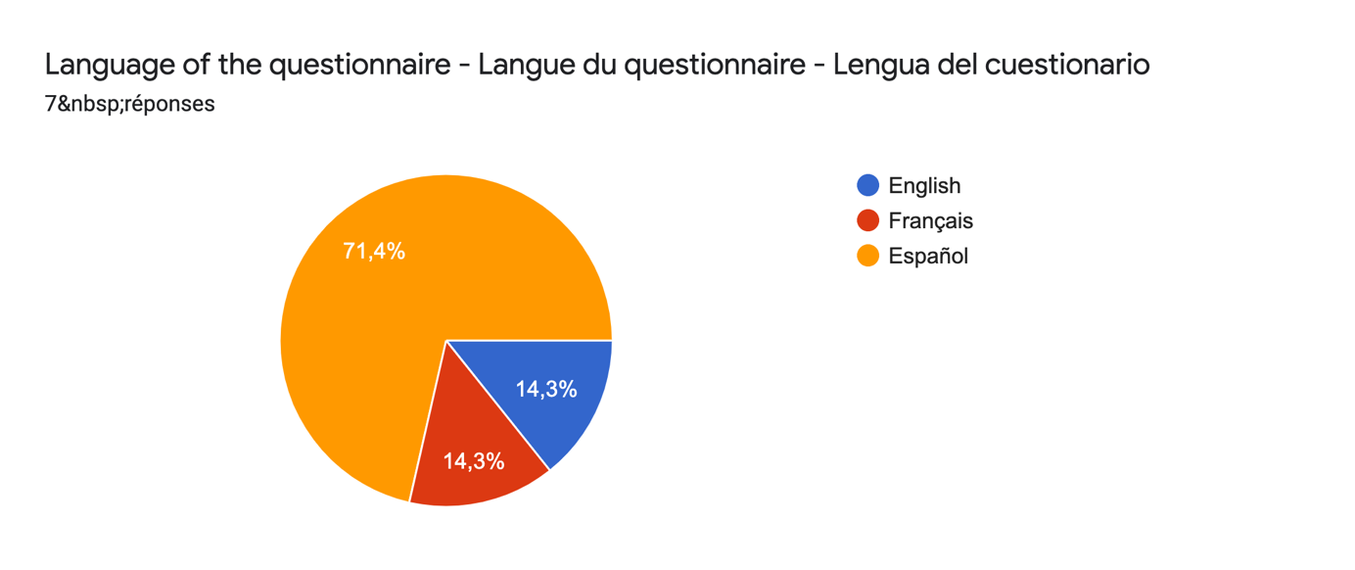

Cinq personnes et six organisations sur les 61 individus/organisations ayant participé à l’enquête ont déclaré avoir eu connaissance, par les réseaux sociaux et la presse (écrite et audio-visuelle) de leur pays, de cas de maternité de substitution impliquant des femmes immigrantes dans leur pays. Six ont reconnu les mêmes faits concernant les cas de grossesses forcées et trois concernant les cas de dons d’ovocytes. Les pays concernés sont l’Italie et l’Espagne.

De plus, sept organisations et 1 personne ont déclaré avoir connaissance de cas de femmes migrantes dans leur pays recrutées comme mères porteuses, donneuses d’ovocytes ou forcées à porter des grossesses. Les cas sont présentés ci-dessous et dans l’annexe 4 :

- Une association italienne a eu connaissance de femmes immigrées en Italie ayant accouché dans le pays dans le cadre d’une maternité de substitution. Cette association a également eu connaissance de cas de femmes immigrées en Italie ayant été contraintes à porter des grossesses pour le compte d’autrui.
- Une association espagnole a également eu connaissance de femmes immigrées en Espagne ayant accouché dans le pays dans le cadre d’une maternité de substitution. Cette association a également eu connaissance de cas de femmes immigrées en Espagne ayant été contraintes à porter des grossesses pour le compte d’autrui.
- Un collectif international a eu connaissance de cas de prélèvements d’ovocytes sur des femmes migrantes ainsi que des cas de femmes migrantes ayant été forcées à effectuer une grossesse pour le compte d’autrui.
- Une fédération espagnole des jeunesses libertaires a eu connaissances de cas de prélèvements d’ovocytes sur des femmes migrantes.
- Une association colombienne a eu connaissance de femmes immigrées en Colombie ayant accouché dans le pays dans le cadre d’une maternité de substitution.
- Une association américaine a déclaré avoir eu vent de cas de mères porteuses migrantes ayant accouché aux USA ainsi que des femmes forcées à porter des grossesses, également aux USA.
- Une personne a déclaré avoir eu connaissance de cas de femmes immigrées dans son pays ayant fait des dons d’ovocytes.
- La co-présidente de la CIAMS (région Espagne et Amérique Latine), Berta O. Somnia, a eu connaissance de cas de prélèvements d’ovocytes sur des femmes migrantes en Espagne.

Trois de ces répondants ont eu connaissance de ces cas dans le cadre de leur activité professionnelle et trois dans le cadre de leur activité militante de lutte contre les violences faites aux femmes. L’un de nos répondant a été informé de ces cas par des amies immigrées dans son pays où elles ont vendu leurs ovocytes par nécessité financière. L’une des organisations n’a pas souhaité documenter plus avant les cas signalés pour ne pas mettre en danger les femmes concernées.
Au total, 1/3 des personnes ayant rempli notre questionnaire (sept sur 24 personnes) et 22.22% des organisations répondantes (huit organisations sur 36) ont donc eu connaissance des pratiques étudiées.

Analyse des résultats
Comme ENoMW et la CIAMS l’avaient anticipé, il n’y a eu que peu de réponses aux questionnaires et encore moins de réponses utiles reconnaissant avoir eu connaissance, d’une façon ou d’une autre, de cas de femmes migrantes déplacées dans le but de les enrôler comme mères porteuses ou donneuses d’ovocytes dans le pays d’arrivé ou recrutées sur place dans ce même but ou encore contraintes à porter des grossesses.

Cela peut indiquer d’une part qu’il s’agit d’un sujet peu exploré par les médias ou les organisations féministes militantes et peu connu du grand public Peu d’organisations et d’individus, pourtant sensibles aux situations d’exploitation du corps des femmes et de traite humaine, auraient connaissance de ces diverses pratiques. Il est certain que la force de communication du marché de la fécondation artificielle et des technologies de reproduction assistées avec ses énormes moyens financiers décourage toute velléité de critique en présentant la GPA de façon glamour, parée des concepts positifs mais fallacieux d’altruisme et d’éthique.

D’autre part, cela pourrait également indiquer une réticence des organisations à partager leurs expériences et les cas dont elles ont connaissance par volonté de protéger l’anonymat des victimes qui sont allées chercher une protection en se confiant à ces organisations.

Enfin, si la question des féminicides a été réellement prise en compte dès que les cas de « meurtre par conjoint ou compagnon » ont été dénombrés et rendus publics, donnant à connaître l’ampleur du phénomène, la GPA souffre de l’absence de données. Nul ne connaît le nombre d’enfants nés chaque année de cette pratique. Nul ne connait le nombre de mères porteuses décédées au cours du processus. Nul ne connaît le nombre d’enfants nés par contrat, abandonnés par les clients qui les ont commandés. Faute de données chiffrées, faute d’analyses des pratiques, le recours à la maternité de substitution dans le monde risque de rester largement ignoré et donc négligé.

Questionnaire n°2 (aux États)

Données issues du questionnaire aux Etats :
Nous avons reçu 3 réponses à ce questionnaire :

3.1. L’Irlande :
Le 25 juin 2021, le ministère des Affaires étrangères irlandais nous a contactés par mail afin d’attester de la bonne réception de notre invitation à répondre au questionnaire que nous leur avions envoyé le 24 juin 2021. Puis, le 3 août 2021, nous avons été informées que notre invitation allait être transmise au ministère de la Justice irlandais car ce dernier serait plus apte à nous répondre. Nous attendons actuellement que le ministère de la Justice irlandais nous renvoie ses réponses à notre questionnaire.

3.2. Le Danemark :
Le 25 juin 2021, l’Ambassade du Danemark à Paris nous a contacté par mail afin d’attester de la bonne réception de notre invitation à répondre au questionnaire que nous leur avions envoyé en date du 24 juin 2021.
Nous attendons actuellement que l’ambassade nous renvoie ses réponses à notre questionnaire.

3.3. L’Australie :
Le 6 août 2021, le ministère de la Justice australien nous a contacté par mail pour attester de la bonne réception de notre invitation à participer à notre questionnaire. Ils nous ont informé qu’ils n’étaient pas en mesure d’y répondre du fait que la législation et la gestion des processus de maternité de substitution, dons d’ovocytes, des cas de grossesses forcées et des cas de trafics de femmes déplacées de gré ou de force en Australie pour participer aux processus précités, sont sous couvert de l’autorité de chacun des états australiens.
Cependant, le ministère de la Justice australien nous a fait parvenir une liste de documents publics émis par le gouvernement australien compilant des informations sur les questions nous intéressant.

Analyse des résultats :
A ce jour, peu de retour à l’invitation à participer à ce questionnaire ont été reçus et aucun questionnaire rempli ne nous a été retournés. Cela ne constitue en rien une surprise pour ENoMW et la CIAMS qui, dès le début de cette enquête, avaient anticipé ce très faible taux de retour. Cela dit, et comme abordé plus haut, l’objectif premier de ce questionnaire était de sensibiliser les Etats aux questions abordées dans cette enquête. En effet, peu d’Etats semblent se préoccuper des cas de traites issues des processus de la maternité de substitution, du don d’ovocytes et des grossesses forcées. Tracer et stopper ces réseaux, lorsqu’ils sont transfrontières, demandent une coordination inter-étatiques souvent complexe et lente à mettre en œuvre du fait de protocoles diplomatiques à respecter et de moyens techniques insuffisants. Il est aussi envisageable que certains Etats n’aient pas souhaité nous répondre du fait qu’ENoMW et que la CIAMS soient des organisations ouvertement féministes et abolitionnistes, en estimant ne pas avoir à nous « rendre des comptes ».

Conclusion
Il est reconnu qu’il existe de nombreux réseaux de traite des femmes dans un but d’exploitation reproductive ainsi qu’un marché noir de vente des enfants qui naissent de cette exploitation. Le 8 février 2021 les députés européens ont débattu des mesures à prendre pour lutter contre le trafic des êtres humains. A cette occasion, il a notamment été indiqué que la traite d’êtres humains s’appliquait aussi au processus de maternité de substitution et d’adoption illégale.. Europol dans son évaluation 2021 de la menace que représente la grande criminalité organisée dans l’UE (SOCTA 2021), fait référence à « la participation forcée à des activités criminelles, à la mendicité contrainte et à l’obtention d’avantages économiques et sociaux en utilisant leur identité, au trafic pour le prélèvement d’organes et de tissus. » Elle souligne que les femmes sont aussi victimes de la traite pour participer à des programmes illégaux de maternité de substitution, vendre leurs nouveau-nés, conclure des mariages blancs et être victimes d'esclavage domestique.

Il apparait également que les femmes utilisées dans des processus de maternité de substitution, don d’ovocytes et grossesses forcées sont souvent très vulnérables économiquement et socialement. Les personnes à l’initiative de ces réseaux de traites et trafics de femmes et d’enfants ont alors tout pouvoir sur ces dernières et peuvent les séquestrer ou les déplacer à leur guise. Malgré tout, c’est un phénomène encore peu étudié, surtout en Europe. Il est plus qu’urgent de faire sortir de l’ombre ces réseaux de traites, organisés au niveau international, et d’expliciter leurs fonctionnements pour que les autorités compétentes puissent agir. Le trafic humain sous toutes ces formes est un phénomène complexe qui suit la loi de l’offre et de la demande.

Nous avons également mis à jour dans cette étude les déplacement imposées aux mères porteuses, déplacements intérieurs, vers les centres de fécondation, déplacements transnationaux, pour l’implantation d’embryon ou pour l’accouchement. Cette mobilité contrainte contribue à fragiliser les mères porteuses, à les vulnérabiliser puisque, transférées loin de leur base de vie, elles perdent leurs référence et leur soutien, se trouvent isolées et donc soumises aux agences qui les ont engagées, aux médecins qui pratiquent la FIV et aux exigences formulées par les commanditaires tout au long de leur grossesse.

Dans les formes de traites humaines étudiées ici, les clients de sexe masculin, en couple hétérosexuel ou homosexuel ou célibataires obéissent à une logique patriarcale. Ils recherchent exclusivement une filiation génétique avec leur progéniture. Être un homme, selon les codes de la virilité, passe par le fait de transmettre ces gènes pour faire perdurer la lignée familiale. La filiation spermatique prime sur la filiation ovocytaire totalement ignorée. L’injonction sociale à la reproduction, conduit ici à la mise à disposition d’autrui du corps des femmes. Plusieurs femmes sont mobilisées : la donneuse d’ovocytes, la mère porteuse et la femme du couple client ou encore la nounou qui sera chargée d’élever l’enfant. Les femmes qui s’engagent comme mères porteuses le font pour des raisons financières, mais rarement pour satisfaire leurs propres besoins, toujours au profit de leur famille, parfois même contraintes par les hommes de leur entourage (pères, maris, frères, etc.).. La maternité de substitution, l’extraction d’ovocytes et les grossesses forcées constituent une atteinte à la dignité humaine des femmes, une atteinte à leur autonomie et à leur capacité d’autodétermination, une atteinte aux droits promouvant et assurant l’égalité femmes-hommes. Enfin, du fait que ces pratiques sont transfrontières, elles impliquent des déplacements, souvent forcés et imposés, ce qui est aussi une atteinte à leur liberté de mouvement.

Bibliographie

Articles de presse :

- AFP, « Thaïlande : démantèlement d’un vaste réseau de mère porteuses vietnamiennes », in 20 Minutes, [en ligne], publié le 24.02.2011, consulté le 16.03.2021, https://www.20minutes.fr/675983-20110224-societe-thailande-demantelement-vaste-reseau-meres-porteuses-vietnamiennes.

- AFP, “Bébés bulgares à vendre : le commerce de la misère qui rapporte gros”, in La Dépêche, [en ligne], publié le 18.02.2016, consulté le 10.08.2021, https://www.ladepeche.fr/article/2016/02/18/2279648-bebes-bulgares-vendre-commerce-misere-rapporte-gros.html.

- AFP, “Grèce : démantèlement d’un réseau de trafic d’ovaires et de nourrissons”, in Le Figaro, [en ligne], publié le 25.09.2019, consulté le 10.08.2021, https://www.lefigaro.fr/flash-actu/grece-demantelement-d-un-reseau-de-trafic-d-ovaires-et-de-nourrissons-20190925.

- Anonyme, « Inde, les centres de maternité de substitution se délocalisent au Cambodge », in Institut Européen de Bioéthique, [en ligne], publié le 7.07.2016, consulté le 15.03.2021, https://www.ieb-eib.org/fr/actualite/debut-de-vie/gestation-pour-autrui/inde-les-centres-de-maternite-de-substitution-se-delocalisent-au-cambodge-1111.html?backto=search.

- Ahsan Ullah A. et Nawaz F., « Surrogacy-led migration: reflections on the policy dilemmas », in Public Administration and Policy, vo. 23, n°2, 2020, pp. 157-171.

- Bernard V., « Le nouveau trafic des mères porteuses au Cambodge », in Le petit journal, [en ligne], publié le 25.12.2018, mis à jour le 26.12.2018, consulté le 9.08.2021, https://lepetitjournal.com/cambodge/actualites/le-nouveau-trafic-des-meres-porteuses-au-cambodge-247016.

- Carton A., « Olivia Gazalé : ‘L’homme ne naît pas viril mais le devient’ », in La Chronique d’Amnesty International, [en ligne], publié le 8.03.2018, consulté le 6.09.2021, https://www.amnesty.fr/discriminations/actualites/olivia-gazale-lhomme-ne-nait-pas-viril-mais-ledevient.

- Cheang S., « Cambodian women face surrogates charges after Vietnam births », in abcnews, [en ligne], publié le 19.07.2019, consulté le 9.08.2021, https://abcnews.go.com/Health/wireStory/cambodian-women-face-surrogacy-charges-vietnam-births-64436596.

- De Abreu S., “Les dessous de la mondialisation Public Sénat: l’histoire bouleversante de Maria, mère porteuse en Grèce”, in Télé Star, [en ligne], publié le 28.05.2016, consulté le 10.08.2021, https://www.telestar.fr/culture/les-dessous-de-la-mondialisation-public-senat-l-histoire-bouleversante-de-maria-mere-porteuse-en-grece-211285.

- Duttagupta I., « Why surrogacy issue emerges after Nepal earthquake », in ET The Economist Times, [en ligne], publié le 5.05.2015, consulté le 15.03.2021, https://economictimes.indiatimes.com/blogs/globalindian/why-surrogacy-issue-emerges-after-nepal-earthquake/.

- EFE, « Dos hombres contratan a una mujer par hacer de vientrel de alquiler », in Diari de Tarragona, [en ligne], publié le 24.11.2018, consulté le 9.08.2021, https://www.diaridetarragona.com/amp/catalunya/Dos-hombres-contratan-a-una-mujer-para-hacer-de-vientre-de-alquiler-20181124-0042.html.

- Hood L., « Reject commercial surrogacy as another form of human trafficking », in The Conversation, [en ligne], publié le 11.08.2014, consulté le 5.09.2021, https://theconversation.com/reject-commercial-surrogacy-as-another-form-of-human-trafficking-30314.

- La Rédaction, «Traite des êtres humains: le Parlement européen appelle à une révision de la directive», inVie Publique, [en ligne], publié le 17.02.2021, consulté le 18.03.2021, https://www.vie-publique.fr/en-bref/278567-parlement-ue-reviser-la-directive-sur-la-traite-des-etres-humains.

- Lao Dong N., « Vietnamese women arrested for surrogacy », in Vietnam net, [en ligne], publié le 11.04.2019, consulté le 12.08.2021, https://vietnamnet.vn/en/society/vietnamese-women-arrested-for-surrogacy-521586.html.

- Moreau F., « Bordeaux : un couple condamné pour une GPA avec une mère porteuse bulgare », in Sud Ouest, [en ligne], publié le 1.07.2015, mis à jour le 2.07.2015, consulté le 10 avril 2021, https://www.sudouest.fr/2015/07/01/bordeaux-deux-hommes-condamnes-suite-a-une-gestation-pour-autrui-1981209-2780.php?nic.

- Oswald K., « Earthquake throws spotlight on Israeli use of Nepalese surrogacy », in Bionews, [en ligne], publié le 5.05.2015, consulté le 12.08.2021, https://webcache.googleusercontent.com/search?q=cache:6BoO1t9MUJEJ:https://www.bionews.org.uk/page_95016+&cd=16&hl=en&ct=clnk&gl=fr.

- Press Release, « 66 suspected of arranging illegal adoptions and surrogacies, and human egg trafficking in Greece », in Europol, [en ligne], publié le 26.09.2019, consulté le 19.03.2021, https://www.europol.europa.eu/newsroom/news/66-suspected-of-arranging-illegal-adoptions-and-surrogacies-and-human-egg-trafficking-in-greece.

- Shimbun M., « Enquête. Au Japon, des mères porteuses au service des riches Chinois », in Courrier international, [en ligne], publié le 12.05.2016, consulté le 17.03.2021, https://www.courrierinternational.com/article/enquete-au-japon-des-meres-porteuses-au-service-des-riches-chinois.

- Stewart W., « Three babies born to surrogates abandoned by mums due to pandemic », in Mirror, [en ligne], publié le 18.12.2020, consulté le 17.03.2021, https://www.mirror.co.uk/news/world-news/three-babies-born-surrogates-abandoned-23186539.

- Structure solide, « Qui a choisi une mère porteuse pour Pugacheva et Galkin détenus pour trafic d’enfants », in Lenta.Ru, [en ligne], publié le 16.07.2020, consulté le 18.03.2021, https://m.lenta.ru/news/2020/07/16/doctor.

- Thawan T., « Bangkok airport police stop Chinese with babies, seize fake birth certificates », in The Thaiger, [en ligne], publié le 30.06.2021, consulté le 30.07.2021, https://thethaiger.com/news/national/bangkok-airport-police-stop-chinese-with-babies-seize-fake-birth-certificates.

- Uchechukwu O., “#JusticeforAjimaandSusan: The Belgium press conspiracy of silence”, [en ligne], publié le 13.04.2021, consulté le 12.08.2021, https://www.icirnigeria.org/justiceforajimaandsusan-the-belgium-press-conspiracy-of-silence/.

- Varenikova M., « Mothers, Babies Stranded in Ukraine Surrogacy Industry, in The New-York Times, [en ligne], publié le 15.08.2020, consulté le 17.03.2021, https://www.nytimes.com/2020/08/15/world/europe/ukraine-baby-surrogate.html.

- VN Express, « Cambodia a top trafficking destination for Vietnamese surrogate mothers », in The Cambodia Daily, [en ligne], publié le 20.12.2019, consulté le 15.03.2021, https://english.cambodiadaily.com/crime/cambodia-a-top-trafficking-destination-for-vietnamese-surrogate-mothers-157648/.

- Watcharasakwet W., « Bangkok Police Arrest Chinese Couple, 7 Thai Women in Surrogate Sting », in BenarNews, [en ligne], publié le 13.02.2020, consulté le 17.03.2021, https://www.benarnews.org/english/news/thai/surrogacy-arrests-02132020163520.html.

Articles académiques :

- Amador, M., “Biopolíticas y biotecnologías: reflexiones sobre maternidad subrogada en India”. CS, 6, 2011, pp. 193-217.

- Cooper M. & Waldby C., Clinical Labor : Tissue Donors and Research Subjects in the Global Bioeconomy, Ed. Duke University Press, Durham, 2014 citées par Delphine Gardey, “Introduction. Quelle économie de la reproduction humaine pour quelle société ?”, in Travail, genre et sociétés, n°38, février 2017, pp. 27-34.

- Davaki K., “Surrogacy Arrangements in Austerity Greece: policy considerations in a permissive regime” in ed. Davis M. Babies for Sale ?: Transnational Surrogacy, Human Rights and the Politics of Reproduction, 2017, Zed Books

- Fulda, I. & Tamés, R., “Surrogacy in Mexico” in ed. Davis M. Babies for Sale ?: Transnational Surrogacy, Human Rights and the Politics of Reproduction, 2017, Zed Books

- Hatzis, A, “The Regulation of Surrogate Motherhood in Greece” .Working Paper, Social Sciences and Research Network, 2010 Athens: University of Athens

- Leibowitz-Dori I., « Womb for rent : The Future of International Trade in Surrogacy », in Minnesota Journal of International Law, 1997, pp. 329-354.

- Löwy I., Rozée Gomez V. et Tain L., « Nouvelles techniques reproductives, nouvelle production du genre », in Cahiers du genre, n°56, Janvier 2014, pp. 5-18.

- Praz A.-F., Modak M. et Messant F., « ‘Produire des enfants’ aujourd’hui : un défi pour l’analyse féministe », in Nouvelles Questions Féministes, vol. 30, Janvier 2011, pp. 4-10.

- Segalen M., « Pourquoi la gestation pour autrui dite « éthique » ne peut être », in Travail, genre et sociétés, n°38, février 2017, pp. 53-73.

Sites internet :

- Global Market Insights, “Surrogacy Market Size By Type (Gestational Surrogacy, Traditional Surrogacy),By Technology (Intrauterine Insemination {IUI}, In-vitro Fertilization {IVF} [Classical/Standard IVF, Intracytoplasmic Sperm Injection (ICSI)]), By Age Group (Below 35 Years, 35-37 Years, 38 - 39 Years, 40-42 Years, 43-44 Years, Over 44 Years), By Service Provider (Hospitals, Fertility Clinics), COVID19 Impact Analysis, Regional Outlook, Application Potential, Competitive Market Share & Forecast, 2021 - 2027”, publié en Juin 2021, consulté le 6 Septembre 2021, https://www.gminsights.com/industry-analysis/surrogacy-market.
- Ilaya medical company, “Le nouveau programme transfrontalière de GPA aux Etats-Unis avec ilaya”, in Ilaya medical company, [en ligne], publié le 10.11.2016, consulté le 12.08.2021, https://ivf.ilaya.com/fr/le-nouveau-programme-de-gpa-aux-etats-unis/.
- “Les dessous de la mondialisation : Grèce-le prix d’un enfant”, https://www.youtube.com/watch?v=JHwKiCS3gyI, Juin 2016.

Annexes

Annexe 1. Cas de traites de femmes et d’enfants dans le cadre des pratiques transfrontières des maternité de substitutions, grossesses forcées et dons d’ovocytes au niveau international répertoriés par la CIAMS :

Articles de presse / académiques :

- AFP, « Thaïlande : démantèlement d’un vaste réseau de mère porteuses vietnamiennes », in 20 Minutes, [en ligne], publié le 24.02.2011, consulté le 16.03.2021, https://www.20minutes.fr/675983-20110224-societe-thailande-demantelement-vaste-reseau-meres-porteuses-vietnamiennes.

- AFP, “Bébés bulgares à vendre : le commerce de la misère qui rapporte gros”, in La Dépêche, [en ligne], publié le 18.02.2016, consulté le 10.08.2021, https://www.ladepeche.fr/article/2016/02/18/2279648-bebes-bulgares-vendre-commerce-misere-rapporte-gros.html.

- AFP, « ‘Under the table’ : Cambodia’s surrogatemothers risk jail for chinese couples », in Arab News, [en ligne], publié le 21.12.2018, consulté le 16.03.2021, https://www.arabnews.com/node/1424626/offbeat.

- AFP, “Grèce : démantèlement d’un réseau de trafic d’ovaires et de nourrissons”, in Le Figaro, [en ligne], publié le 25.09.2019, consulté le 10.08.2021, https://www.lefigaro.fr/flash-actu/grece-demantelement-d-un-reseau-de-trafic-d-ovaires-et-de-nourrissons-20190925.

- Anonyme, « Inde, les centres de maternité de substitution se délocalisent au Cambodge », in Institut Européen de Bioéthique, [en ligne], publié le 7.07.2016, consulté le 15.03.2021, https://www.ieb-eib.org/fr/actualite/debut-de-vie/gestation-pour-autrui/inde-les-centres-de-maternite-de-substitution-se-delocalisent-au-cambodge-1111.html?backto=search.

- Anonyme, “Dutch gov’t advised to look for abuses around surrogacy”, in NL Times, [en ligne], publié le 8.02.2021, consulté le 12.08.2021, https://nltimes.nl/2021/02/08/dutch-govt-advised-look-abuses-around-surrogacy.

- Bhalla N., « India’s proposed surrogacy law raises trafficking risk for foreign women – expert », in Reuters, [en ligne], publié le 19.04.2017, consulté le 18.03.2021, https://www.reuters.com/article/india-women-surrogacy-idINKBN17L0I1.

- Bangkok Post, « Thaïlande. En finir avec le trafic des mères porteuses », in Courrier international, [en ligne], publié le 4.03.2011, consulté le 16.03.2021, https://www.courrierinternational.com/article/2011/03/04/en-finir-avec-le-trafic-des-meres-porteuses.

- Bernard V., « Le nouveau trafic des mères porteuses au Cambodge », in Le petit journal, [en ligne], publié le 25.12.2018, mis à jour le 26.12.2018, consulté le 9.08.2021, https://lepetitjournal.com/cambodge/actualites/le-nouveau-trafic-des-meres-porteuses-au-cambodge-247016.

- Canellas C., « Un couple condamné pour avoir fait appel à une mère porteuse », in Capital, [en ligne], publié le 1.07.2015, consulté le 8.09.2021, https://www.capital.fr/economie-politique/un-couple-condamne-pour-avoir-fait-appel-a-une-mere-porteuse-1052117.

- Cheang S., « Cambodian women face surrogates charges after Vietnam births », in abcnews, [en ligne], publié le 19.07.2019, consulté le 9.08.2021, https://abcnews.go.com/Health/wireStory/cambodian-women-face-surrogacy-charges-vietnam-births-64436596.

- Cuong M., « Two women probed for running surrogacy ring to sell newborns to China », in VN Express International, [en ligne], publié le 12.04.2019, consulté le 19.03.2021, https://e.vnexpress.net/news/news/two-women-probed-for-running-surrogacy-ring-to-sell-newborns-to-china-3908252.html.

- Cuong M., « Surrogacy ring busted in northern Vietnam », in VN Express International, [en ligne], publié le 16.08.2019, consulté le 15.03.2021, https://e.vnexpress.net/news/news/surrogacy-ring-busted-in-northern-vietnam-3968055.html.

- Darwish R., « Are Babies Really Being Sold to Gay Couples in a Brussels Child Fair ? », in Albawaba, [en ligne], publié le 12.11.2020, consulté le 17.03.2021, https://www.albawaba.com/node/are-babies-really-being-sold-gay-couples-brussels-child-fair-1392439.

- De Abreu S., “Les dessous de la mondialisation Public Sénat: l’histoire bouleversante de Maria, mère porteuse en Grèce”, in Télé Star, [en ligne], publié le 28.05.2016, consulté le 10.08.2021, https://www.telestar.fr/culture/les-dessous-de-la-mondialisation-public-senat-l-histoire-bouleversante-de-maria-mere-porteuse-en-grece-211285.

- Duttagupta I., « Why surrogacy issue emerges after Nepal earthquake », in ET The Economist Times, [en ligne], publié le 5.05.2015, consulté le 15.03.2021, https://economictimes.indiatimes.com/blogs/globalindian/why-surrogacy-issue-emerges-after-nepal-earthquake/.

- Editorial Board, « Thailand to probe Chinese surrogate gangs », in Asean Economist, [en ligne], publié le 15.02.2020, consulté le 15.03.2020, https://www.aseaneconomist.com/thailand-to-probe-chinese-surrogate-gangs/.

- EFE, « Dos hombres contratan a una mujer par hacer de vientrel de alquiler », in Diari de Tarragona, [en ligne], publié le 24.11.2018, consulté le 9.08.2021, https://www.diaridetarragona.com/amp/catalunya/Dos-hombres-contratan-a-una-mujer-para-hacer-de-vientre-de-alquiler-20181124-0042.html.

- Franceinfo, « « Les usines à bébés » du Nigeria, un drame humain en Afrique de l’Ouest », in Franceinfo, [en ligne], publié le 5.02.2015, consulté le 18.03.2021, https://www.francetvinfo.fr/monde/afrique/nigeria/les-usines-a-bebes-du-nigeria-un-drame-humain-en-afrique-de-l-ouest_3065459.html.

- Ilaya medical company, “Le nouveau programme transfrontalière de GPA aux Etats-Unis avec ilaya”, in Ilaya medical company, [en ligne], publié le 10.11.2016, consulté le 12.08.2021, https://ivf.ilaya.com/fr/le-nouveau-programme-de-gpa-aux-etats-unis/.

- Ishii R., « In pictures : Myanmar women trafficked as brides in China – Casting shadow on Belt and Road, victims share their ordeals », in Niekkei Asia, [en ligne], publié le 29.12.2019, consulté le 18.03.2021, https://asia.nikkei.com/Photos/In-pictures-Myanmar-women-trafficked-as-brides-in-China.

- Jeffreys S., « Reject commercial surrogacy as another form of human trafficking », in The Conversation, [en ligne], publié le 11.08.2014, consulté le 16.03.2021, https://theconversation.com/reject-commercial-surrogacy-as-another-form-of-human-trafficking-30314.

- Klimchuk O. & Cheretski V., « Ukraine’s surrogacy industry leaves parents in limbo », in DW, [en ligne], publié le 7.09.2018, consulté le 15.03.2021, https://www.dw.com/en/ukraines-surrogacy-industry-leaves-parents-in-limbo/a-45371478.

- Kowitwanij W., « Thai organisation involved in trafficking in Vietnamese surrogate mothers uncovered », in AsiaNews, publié le 3.02.2011, consulté le 15.03.2021, http://www.asianews.it/news-en/Thai-organisation-involved-in-trafficking-in-Vietnamese-surrogate-mothers-uncovered-20916.html.

- La Rédaction, « Comment l’esclavage des femmes perdure en toute impunité au Népal », in Les Inrockuptibles, [en ligne], publié le 28.06.2018, consulté le 18.03.2021, https://www.lesinrocks.com/actu/comment-lesclavage-des-femmes-perdure-en-toute-impunite-au-nepal-151732-28-06-2018/.

- Lao Dong N., « Vietnamese women arrested for surrogacy », in Vietnam net, [en ligne], publié le 11.04.2019, consulté le 12.08.2021, https://vietnamnet.vn/en/society/vietnamese-women-arrested-for-surrogacy-521586.html.

- Leibowitz-Dori I., « Womb for Rent : The Future of International Trade in Surrogacy », in Minnesota Journal of International Law, vol. 6:329, 1997.

- Moreau F., « Bordeaux : un couple condamné pour une GPA avec une mère porteuse bulgare », in Sud Ouest, [en ligne], publié le 1.07.2015, mis à jour le 2.07.2015, consulté le 10 avril 2021, https://www.sudouest.fr/2015/07/01/bordeaux-deux-hommes-condamnes-suite-a-une-gestation-pour-autrui-1981209-2780.php?nic.

- Murdoch L., « Philippine police arrest surrogate mothers-to-be in human trafficking crackdown », in The Sydney Morning Herald, [en ligne], publié le 4.01.2017, consulté le 16.08.2021, https://www.smh.com.au/world/philippine-police-arrest-surrogate-motherstobe-in-human-trafficking-crackdown-20170104-gtli45.html.

- Musca H., « Le business effrayant des mères porteuses en Inde », in Terrafemina, [en ligne], publié le 4.04.2016, consulté le 16.03.2021, https://www.terrafemina.com/article/le-business-effrayant-des-meres-porteuses-en-inde_a308122/1.

- Ngamkham W., « Surrogacy gang arrests increase to 22, say police », in Bangkok Post, [en ligne], publié le 20.05.2020, consulté le 17.03.2021, https://www.bangkokpost.com/thailand/general/1926532/surrogacy-gang-arrests-increase-to-22-say-police.

- Oswald K., « Earthquake throws spotlight on Israeli use of Nepalese surrogacy », in Bionews, [en ligne], publié le 5.05.2015, consulté le 12.08.2021, https://webcache.googleusercontent.com/search?q=cache:6BoO1t9MUJEJ:https://www.bionews.org.uk/page_95016+&cd=16&hl=en&ct=clnk&gl=fr.

- Pascoe J., LegalWise 2nd Annual International Family Law Conference Cambodia : Intercountry Surrogacy –A new form of trafficking ?, Federal Magistrates Court of Australia, Le 19.09.2012.

- Petrakis P., « Greek police smash alleged €500,000 Baby-smuggling network », in Euronews, [en ligne], mis à jour le 27.09.2019, consulté le 19.03.2021, https://www.euronews.com/2019/09/27/greek-police-smash-alleged-500-000-baby-smuggling-network.

- Post Reporters, « Swoop on surrogacy network – Disguised for years as cleaning company », in Bangkok Post, publié le 6.02.2021, consulté le 19.03.2021, https://www.bangkokpost.com/thailand/general/2063455/swoop-on-surrogacy-network.

- Press Release, « 66 suspected of arranging illegal adoptions and surrogacies, and human egg trafficking in Greece », in Europol, [en ligne], publié le 26.09.2019, consulté le 19.03.2021, https://www.europol.europa.eu/newsroom/news/66-suspected-of-arranging-illegal-adoptions-and-surrogacies-and-human-egg-trafficking-in-greece.

- Shimbun M., « Enquête. Au Japon, des mères porteuses au service des riches Chinois », in Courrier international, [en ligne], publié le 12.05.2016, consulté le 17.03.2021, https://www.courrierinternational.com/article/enquete-au-japon-des-meres-porteuses-au-service-des-riches-chinois.

- Structure solide, « Qui a choisi une mère porteuse pour Pugacheva et Galkin détenus pour trafic d’enfants », in Lenta.Ru, [en ligne], publié le 16.07.2020, consulté le 18.03.2021, https://m.lenta.ru/news/2020/07/16/doctor.

- Stewart W., « Three babies born to surrogates abandoned by mums due to pandemic », in Mirror, [en ligne], publié le 18.12.2020, consulté le 17.03.2021, https://www.mirror.co.uk/news/world-news/three-babies-born-surrogates-abandoned-23186539.

- Tanutam Thawan, « Bangkok airport police stop Chinese with babies, seize fake birth certificates », in The Thaiger, [en ligne], publié le 30.06.2021, consulté le 30.07.2021, https://thethaiger.com/news/national/bangkok-airport-police-stop-chinese-with-babies-seize-fake-birth-certificates.

- TNN, « Ex-Delhi doctor running illegal surrogacy operation in Nepal : Agra police », in The Times of India, [en ligne], publié le 17.07.2020, consulté le 19.03.2021, https://timesofindia.indiatimes.com/city/agra/ex-delhi-doctor-running-illegal-surrogacy-operation-in-nepal-agra-police/articleshow/77006879.cms.

- Tran P., “Women, children and babies: human trafficking to China is on the rise”, in Asia news, [en ligne], publié le 7.11.2019, consulté le 10.08.2021, http://www.asianews.it/news-en/Women,-children-and-babies:-human-trafficking-to-China-is-on-the-rise-47513.html.

- Uchechukwu O., “#JusticeforAjimaandSusan: The Belgium press conspiracy of silence”, [en ligne], publié le 13.04.2021, consulté le 12.08.2021, https://www.icirnigeria.org/justiceforajimaandsusan-the-belgium-press-conspiracy-of-silence/.

- Varenikova M., « Mothers, Babies Stranded in Ukraine Surrogacy Industry, in The New-York Times, [en ligne], publié le 15.08.2020, consulté le 17.03.2021, https://www.nytimes.com/2020/08/15/world/europe/ukraine-baby-surrogate.html.

- VN Express, « Cambodia a top trafficking destination for Vietnamese surrogate mothers », in The Cambodia Daily, [en ligne], publié le 20.12.2019, consulté le 15.03.2021, https://english.cambodiadaily.com/crime/cambodia-a-top-trafficking-destination-for-vietnamese-surrogate-mothers-157648/.

- Watcharasakwet W., « Bangkok Police Arrest Chinese Couple, 7 Thai Women in Surrogate Sting », in BenarNews, [en ligne], publié le 13.02.2020, consulté le 17.03.2021, https://www.benarnews.org/english/news/thai/surrogacy-arrests-02132020163520.html.

Cas signalés dans le questionnaire n°1 - “Questionnaire aux organisations et aux individus” (ce questionnaire est présenté en détail plus loin en annexes) :

N.B. Veuillez noter que nous avons garanti l’anonymat à nos répondants.

- Une association italienne a eu connaissance de femmes immigrées en Italie ayant accouchées dans le pays dans le cadre d’une maternité de substitution. Cette association a également eu connaissance de cas de femmes immigrées en Italie ayant été contraintes à porter des grossesses pour le compte d’autrui.
- Une association espagnole a également eu connaissance de femmes immigrées en Espagne ayant accouchées dans le pays dans le cadre d’une maternité de substitution. Cette association a également eu connaissance de cas de femmes immigrées en Espagne ayant été contraintes à porter des grossesses pour le compte d’autrui.
- Un collectif international a eu connaissance de cas de prélèvements d’ovocytes sur des femmes migrantes ainsi que des cas de femmes migrantes ayant été forcées à effectuer une grossesse pour le compte d’autrui.
- Une fédération espagnole des jeunesses libertaires a eu connaissances de cas de prélèvements d’ovocytes sur des femmes migrantes.
- Une association colombienne a eu connaissance de femmes immigrées en Colombie ayant accouchées dans le pays dans le cadre d’une maternité de substitution.
- Une association américaine a déclaré avoir eu vent de cas de mères porteuses migrantes ayant accouchées aux USA ainsi que des femmes forcées à porter des grossesses, également aux USA.
- Une personne a déclaré avoir eu connaissance de cas de femmes immigrées ayant subi des prélèvements d’ovocytes.
- La co-présidente de la CIAMS (région Espagne et Amérique Latine), Berta O. Somnia, a eu connaissance de cas de prélèvements d’ovocytes sur des femmes migrantes en Espagne.

Annexe 2. Phasage de l’enquête :

Phase 1 :
- Conception du questionnaire n°1 destiné aux organisations et aux individus.
- Conception du mode de relation à organiser avec les États (ministères de la Justice, de l’Intérieur et des Affaires étrangères).

Phase 2 :
- Diffusion de l'enquête auprès de nos réseaux (membres et ami.e.s d’ENoMW et de la CIAMS).
Phase 3 :
- Organisation de la communication sur les réseaux sociaux.
- Promotion et relance du questionnaire n°1.

Phase 4 :
- Conception du questionnaire n°2 destiné aux États (à leurs ambassades et au ministère en charge des technologies de procréation assistée et de la maternité de substitution. Ce ministère étant en règle générale celui de la Justice, des Affaires étrangères ou de l’Intérieur).
- Promotion et relance du questionnaire n°2.
- Dépouillement des données récoltées et analyse.

Phase 5 :
- Conduites d’entretiens complémentaires.
- Formalisation des résultats.

Phase 6 :
- Diffusion des résultats.
- Diffusion des alertes spécifiques aux autorités des États concernés en fonctions des résultats de l’enquête.

Phase 7 :
- Publication des résultats, conception et réalisation des supports.
- Organisation de la restitution publique des résultats.
- Diffusion des résultats de l'enquête sur les réseaux sociaux et carnets d’adresse d’ENoMW et de la CIAMS.

Phase 8 :
- Conception du plan d'action 2022

è A ce jour, les phases 1 à 5 ont été complétées.

Annexe 3. États étudiés au cours de l’enquête :

Au total, des recherches approfondies ont été mené sur 72 États.

États africains :

1. Afrique du Sud
2. Algérie
3. Angola
4. Bénin
5. Cameroun
6. Ghana
7. Niger
8. Nigéria
9. Ouganda
10. Sénégal

États européens :

1. Albanie
2. Allemagne
3. Andorre
4. Autriche
5. Belgique
6. Biélorussie
7. Bosnie-Herzégovine
8. Bulgarie
9. Chypre
10. Danemark
11. Espagne
12. Finlande
13. France
14. Grèce
15. Irlande
16. Italie
17. Lituanie
18. Luxembourg
19. Malte
20. Norvège
21. Pays-Bas
22. Pologne
23. Portugal
24. République Tchèque
25. Roumanie
26. Royaume-Uni
27. Russie (Europe/Asie)
28. Suède
29. Suisse
30. Ukraine

États asiatiques :

1. Afghanistan
2. Arabie Saoudite
3. Arménie
4. Azerbaïdjan
5. Bangladesh
6. Birmanie (Myanmar)
7. Cambodge
8. Chine
9. Corée du Nord
10. Corée du Sud
11. Inde
12. Israël
13. Japon
14. Népal
15. Philippines
16. Singapour
17. Thaïlande
18. Viet Nam

États américains :

1. Anguilla
2. Antigua-et-Barbuda
3. Argentine
4. Aruba
5. Brésil
6. Colombie
7. Costa Rica
8. Équateur
9. États-Unis d’Amérique
10. Mexique
11. Porto Rico
12. Uruguay

États océaniens :

1. Australie
2. Nouvelle-Zélande

En plus de ces derniers, des recherches partielles ont été effectuées sur les États suivants :

1. Croatie (Europe)
2. Géorgie (Asie)
3. Hongrie (Europe)
4. Monténégro (Europe)
5. République dominicaine (Amérique)
6. Saint-Marin (Europe)
7. Taïwan (Asie)
8. Turquie (Asie)

Annexe 4. Questionnaires utilisés dans la récolte de données :

Questionnaire 1 – « Questionnaire aux associations » :

Ce questionnaire a été créée par Google Form par la CIAMS et envoyés par mail aux associations membres de la CIAMS et d’ENoMW ainsi qu’aux associations et individu.es signataires de l’appel contre les travaux de la conférence internationale de droit privé la Haye lancé par la CIAMS. Au total, ce questionnaire a été envoyé à 2 901 personnes et organisations et 60 réponses (de 24 individus et 36 organisations) ont été enregistrées.
Ci-dessous le lien d’accès au questionnaire qui a été émis en anglais, français et espagnol ainsi que des captures d’écran du questionnaire :

- https://docs.google.com/forms/d/e/1FAIpQLSd71Obf9TJCuZV8j8YxV1vf3d8hzQR197X7RQV3SE1mnkJfqg/viewform?usp=sf_link

- Captures d’écran :
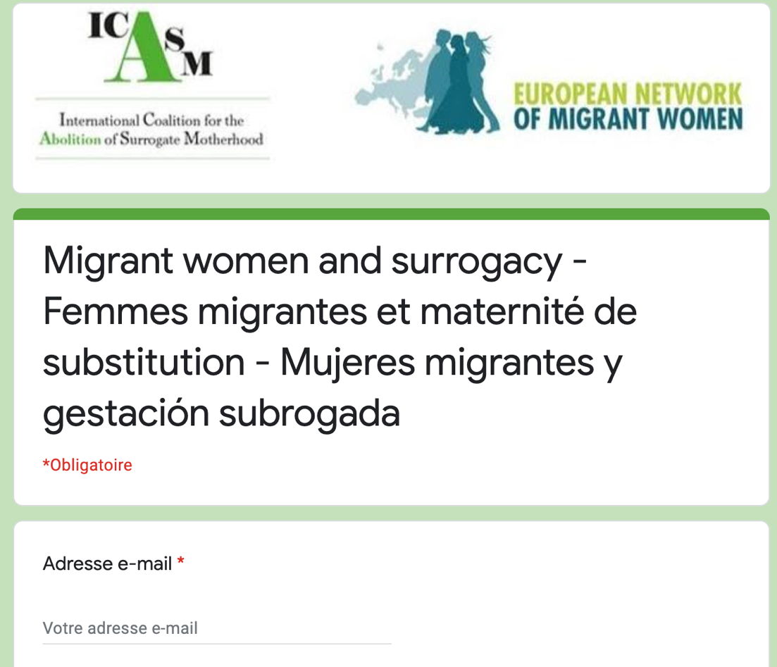
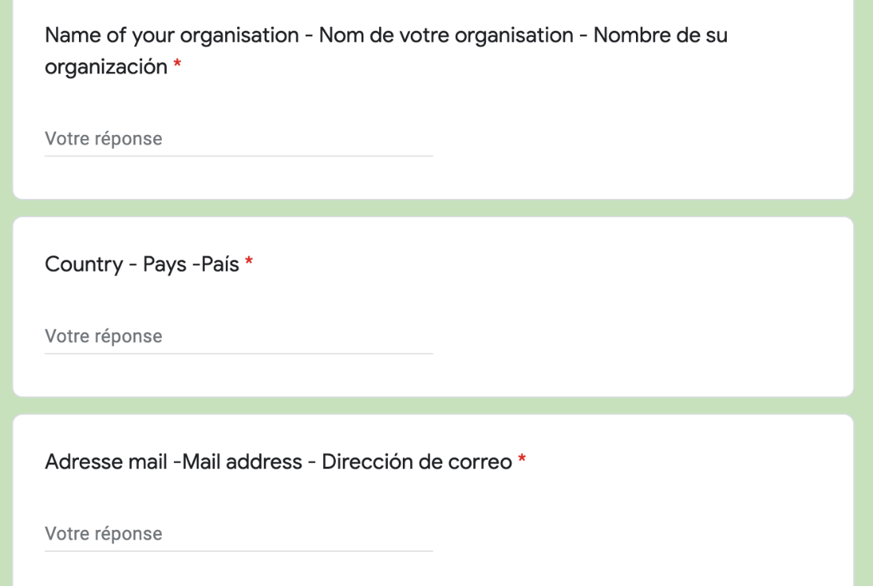

Version anglaise :
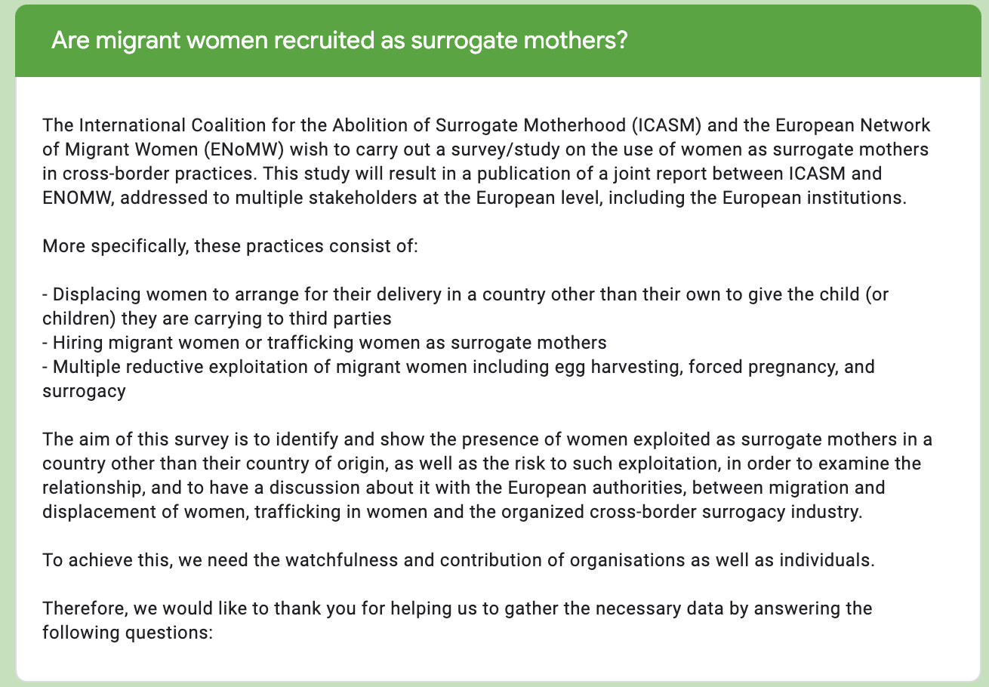
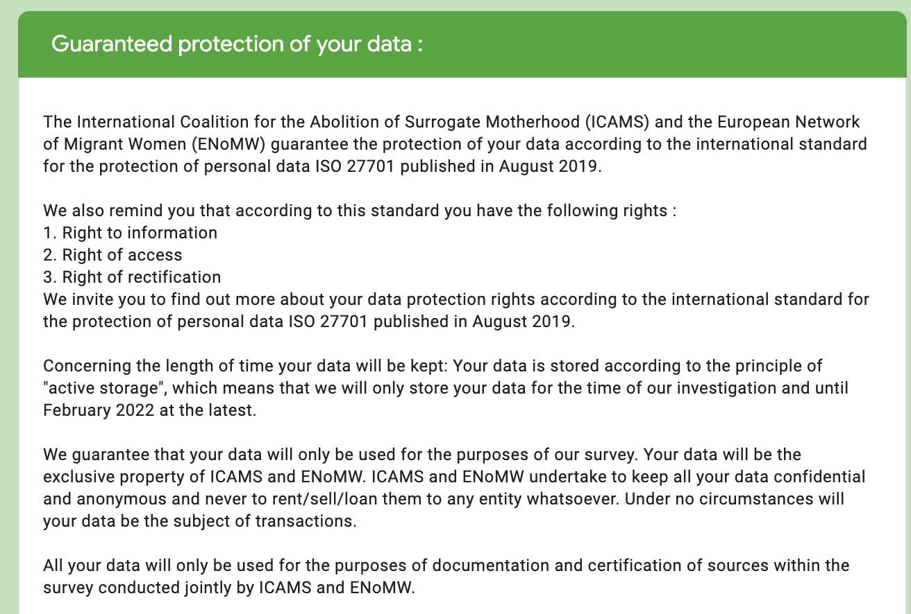
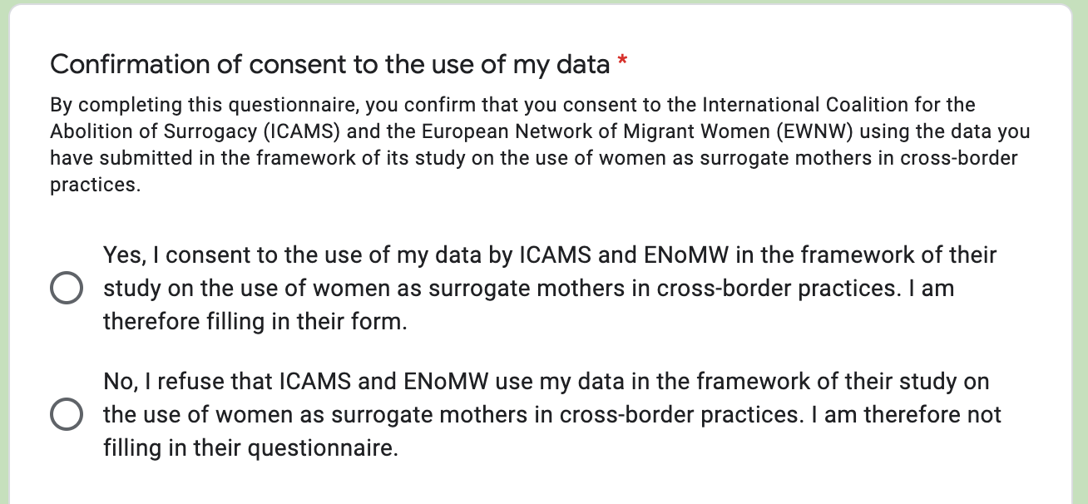
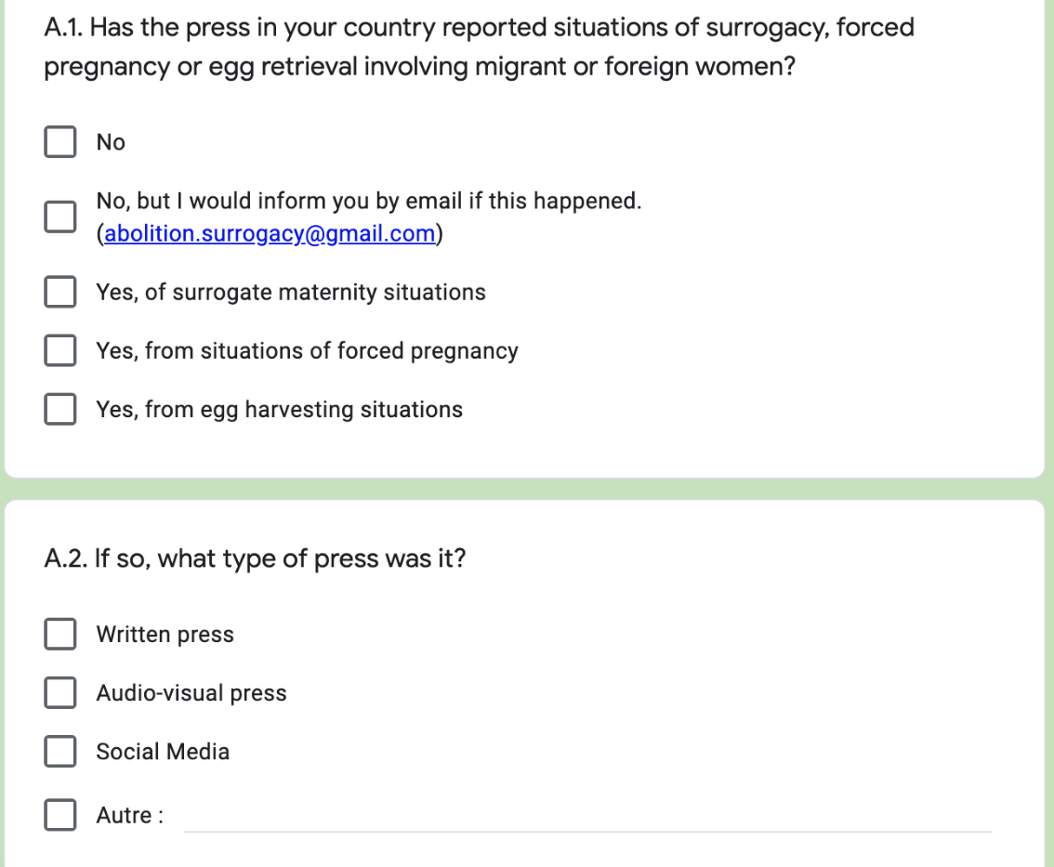
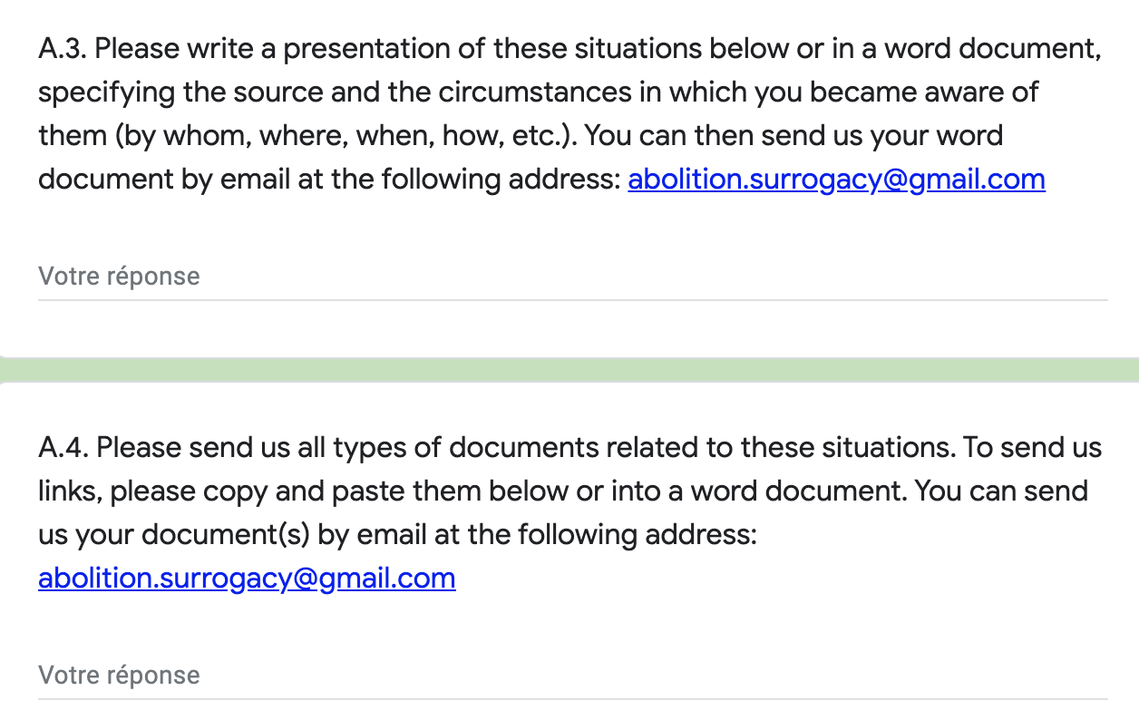
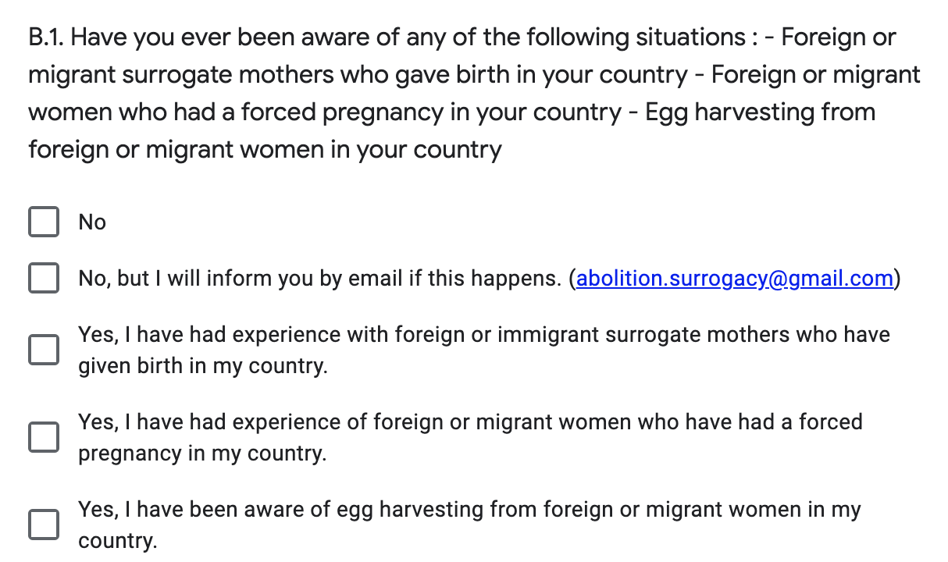
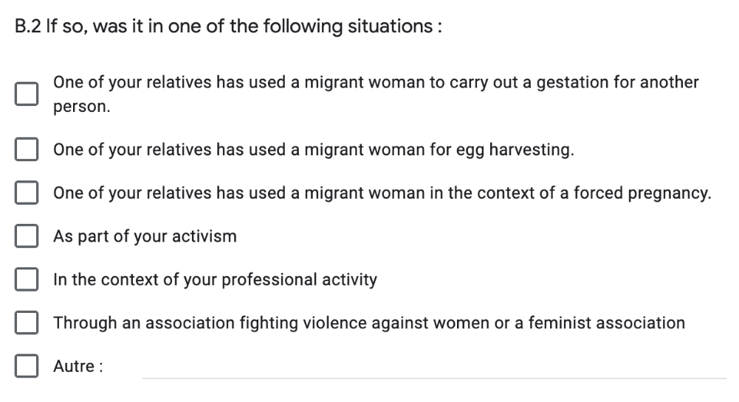
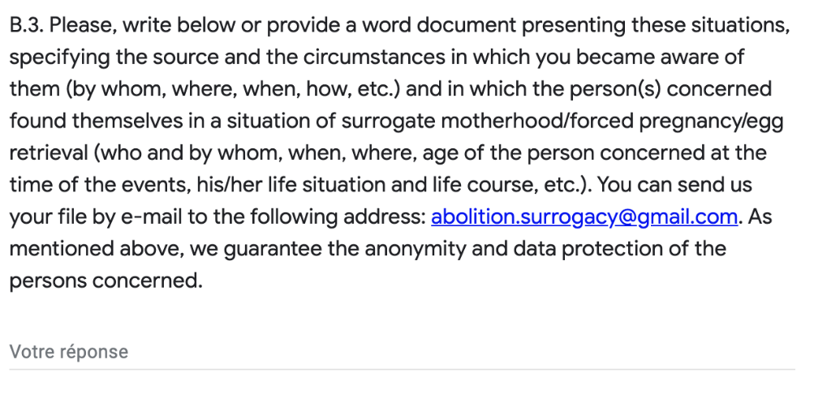
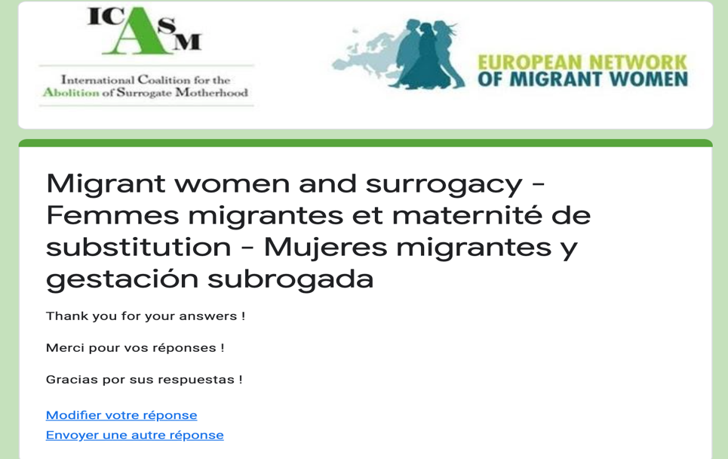

Version française :
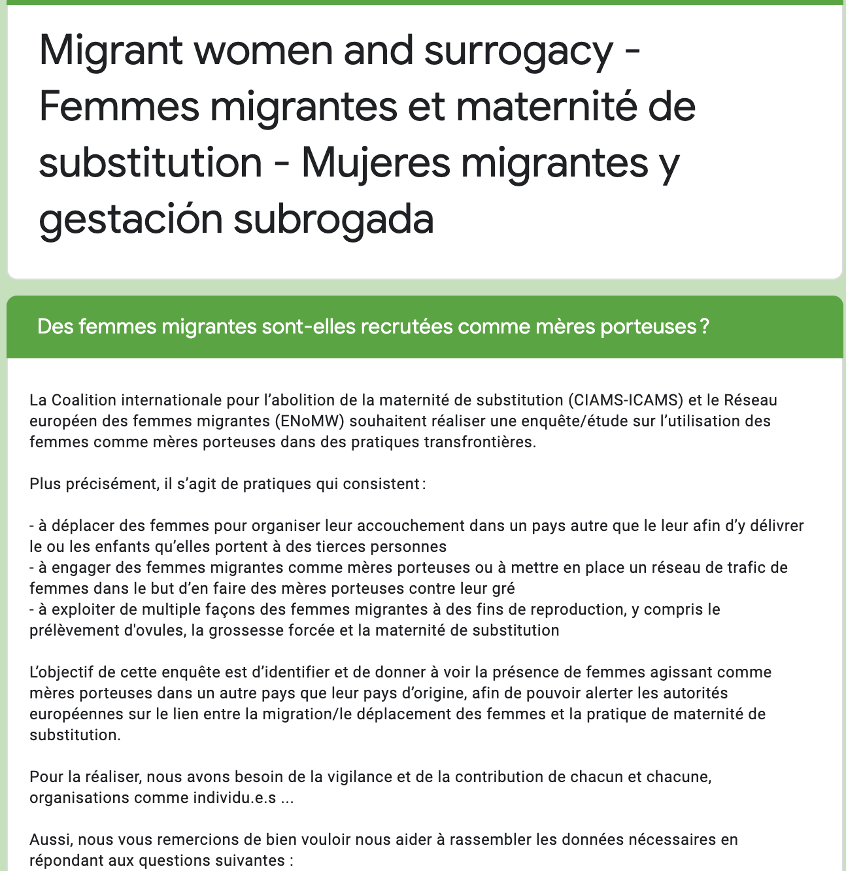
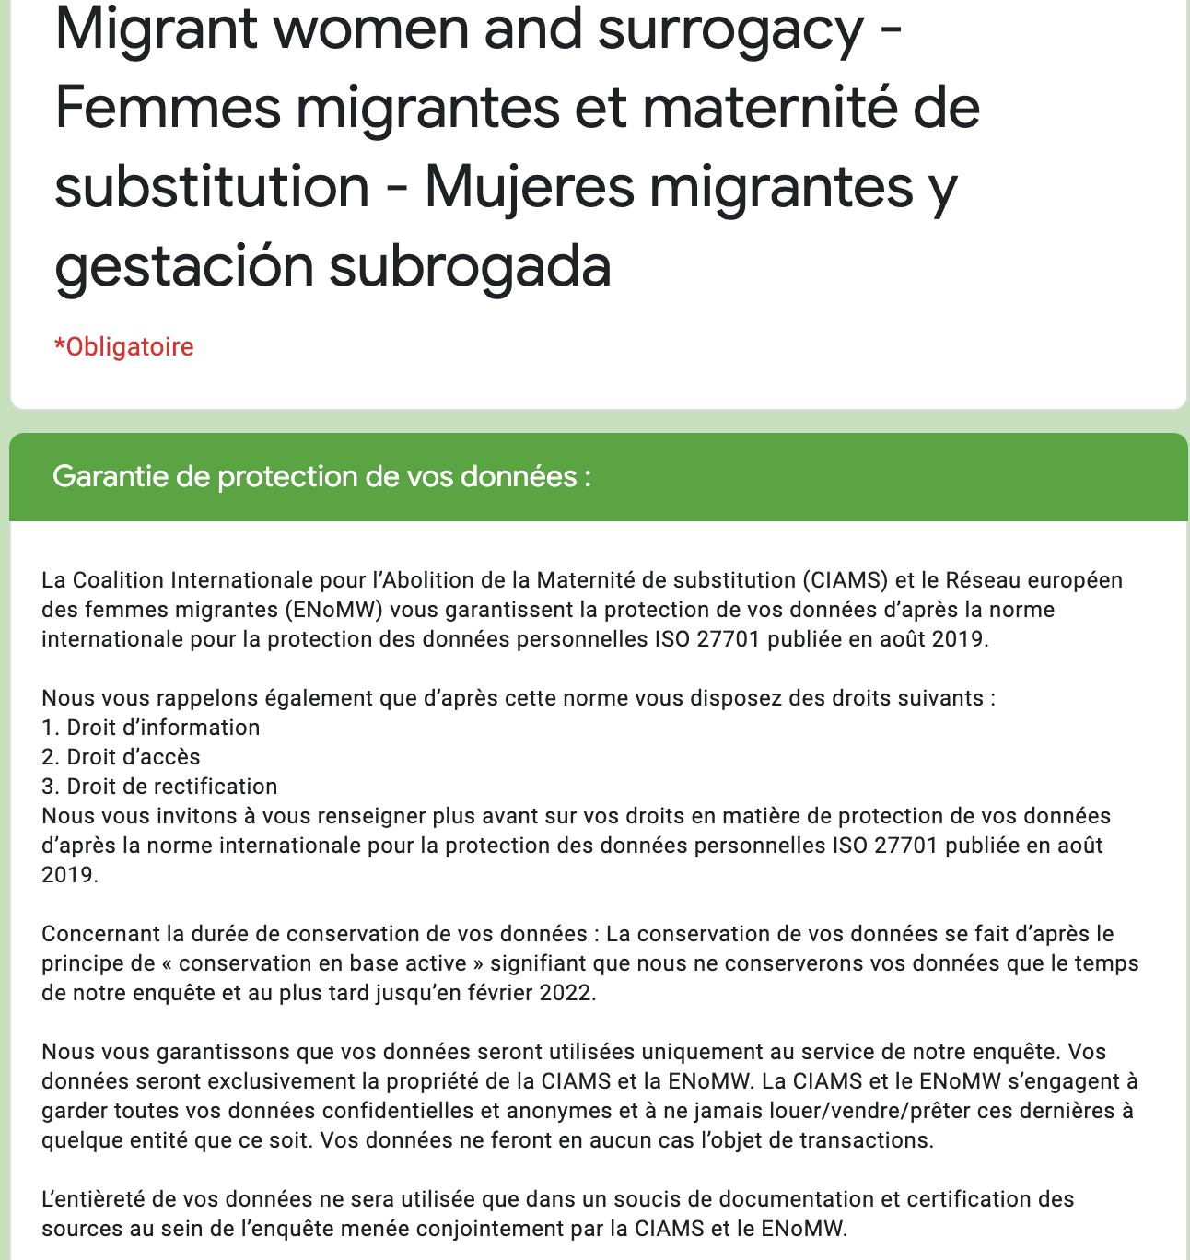
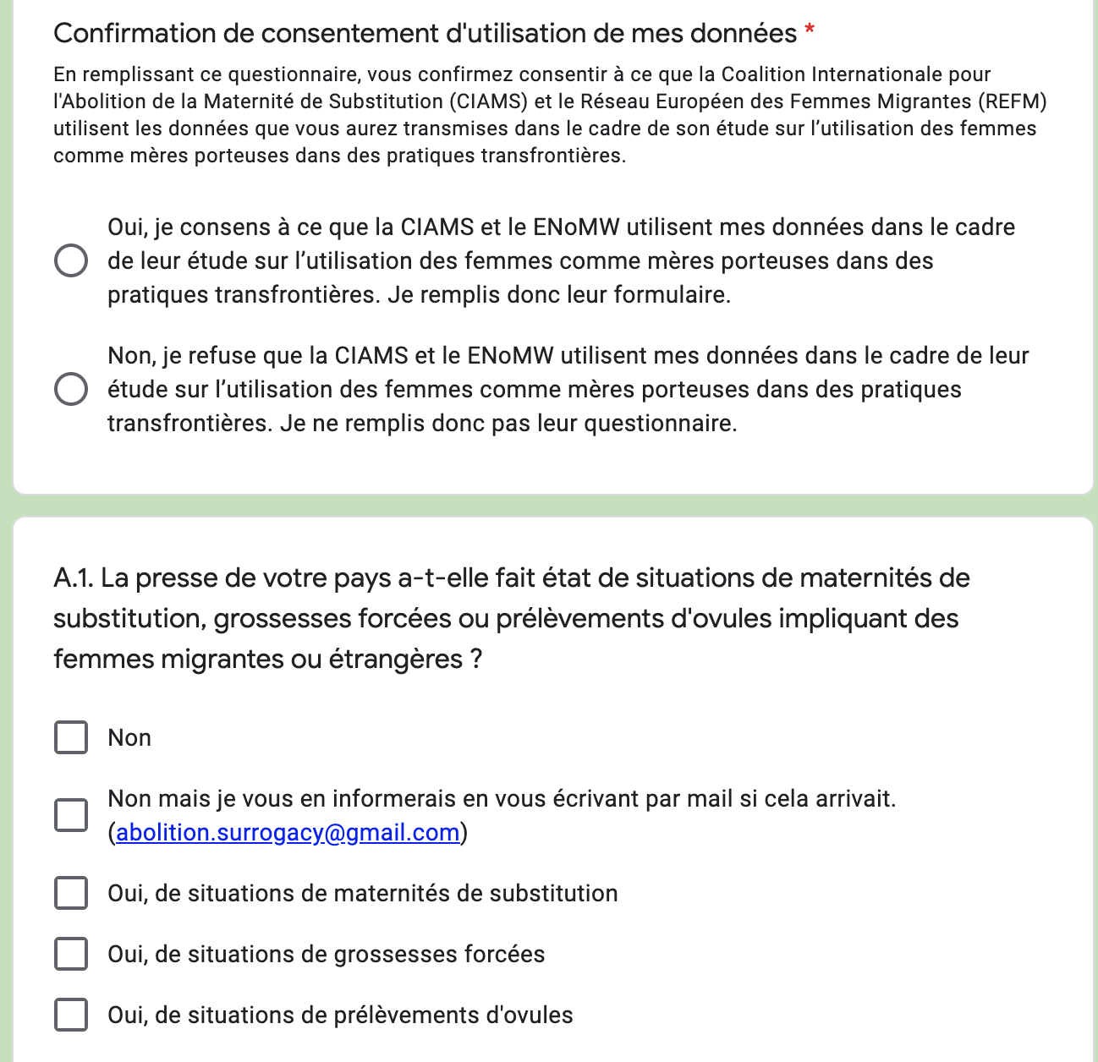
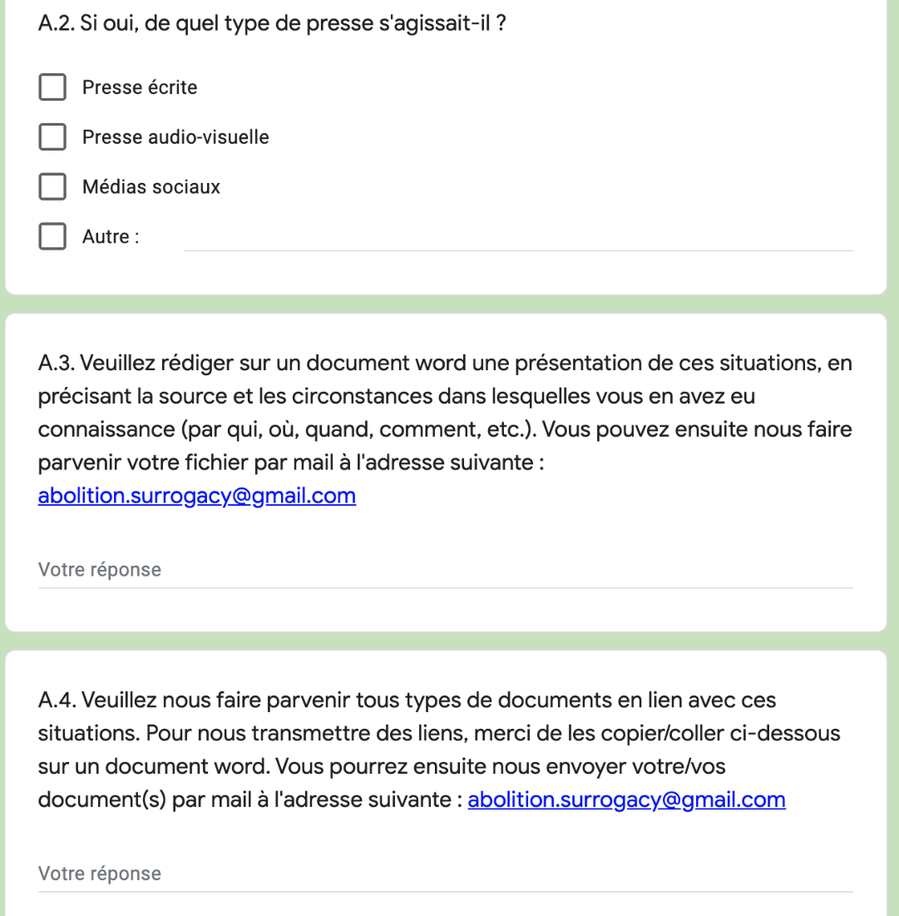
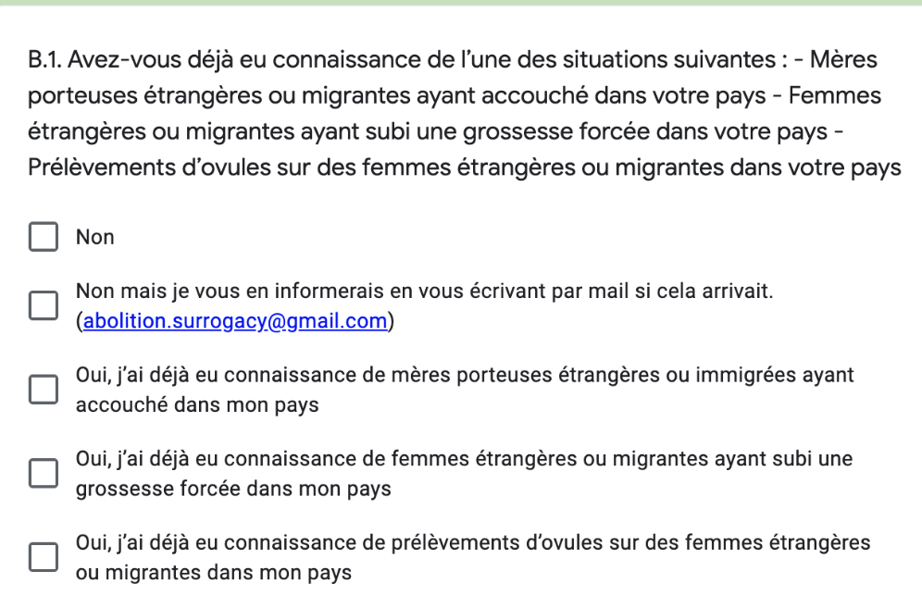
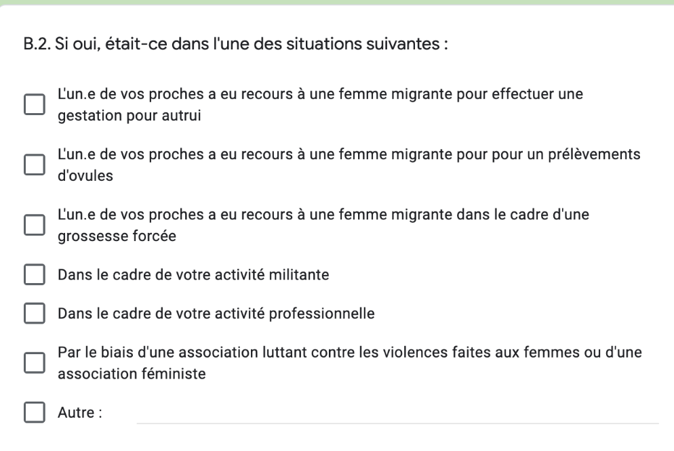
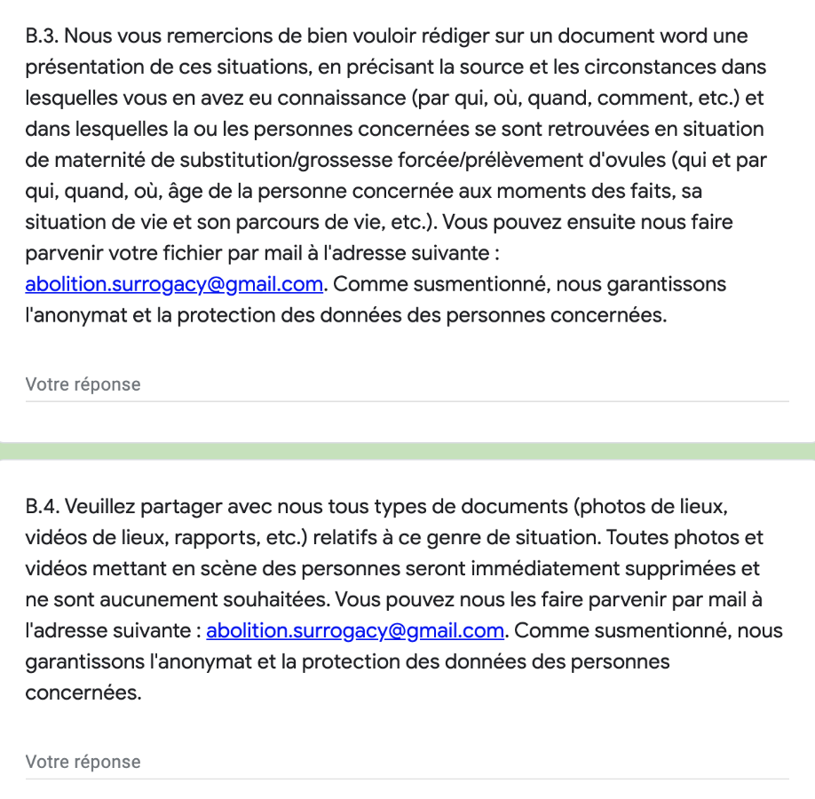
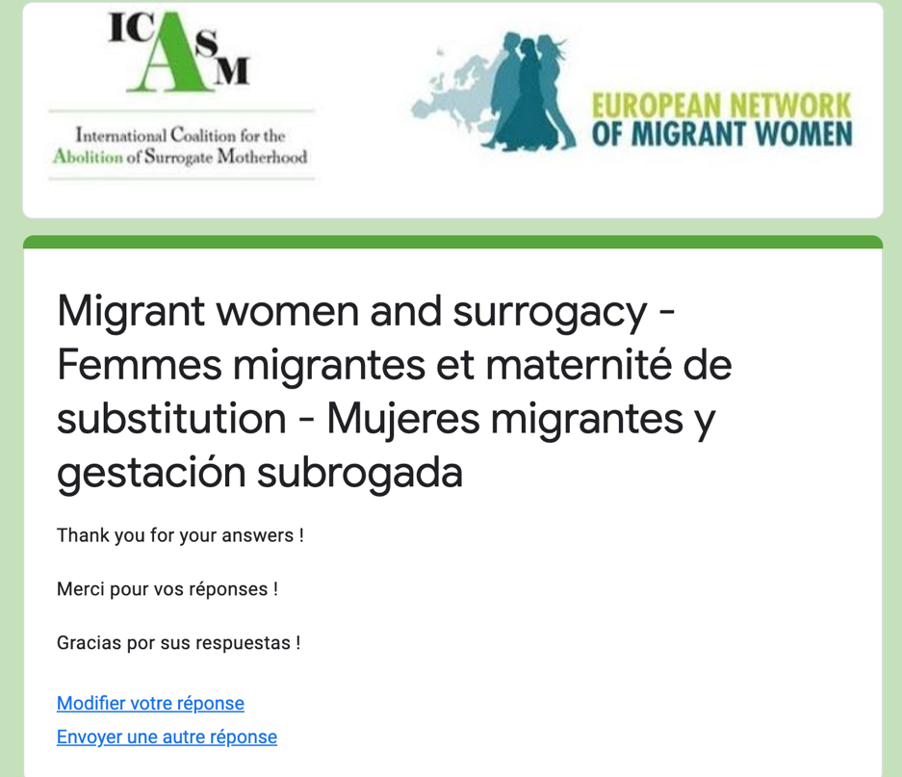

Version espagnole :
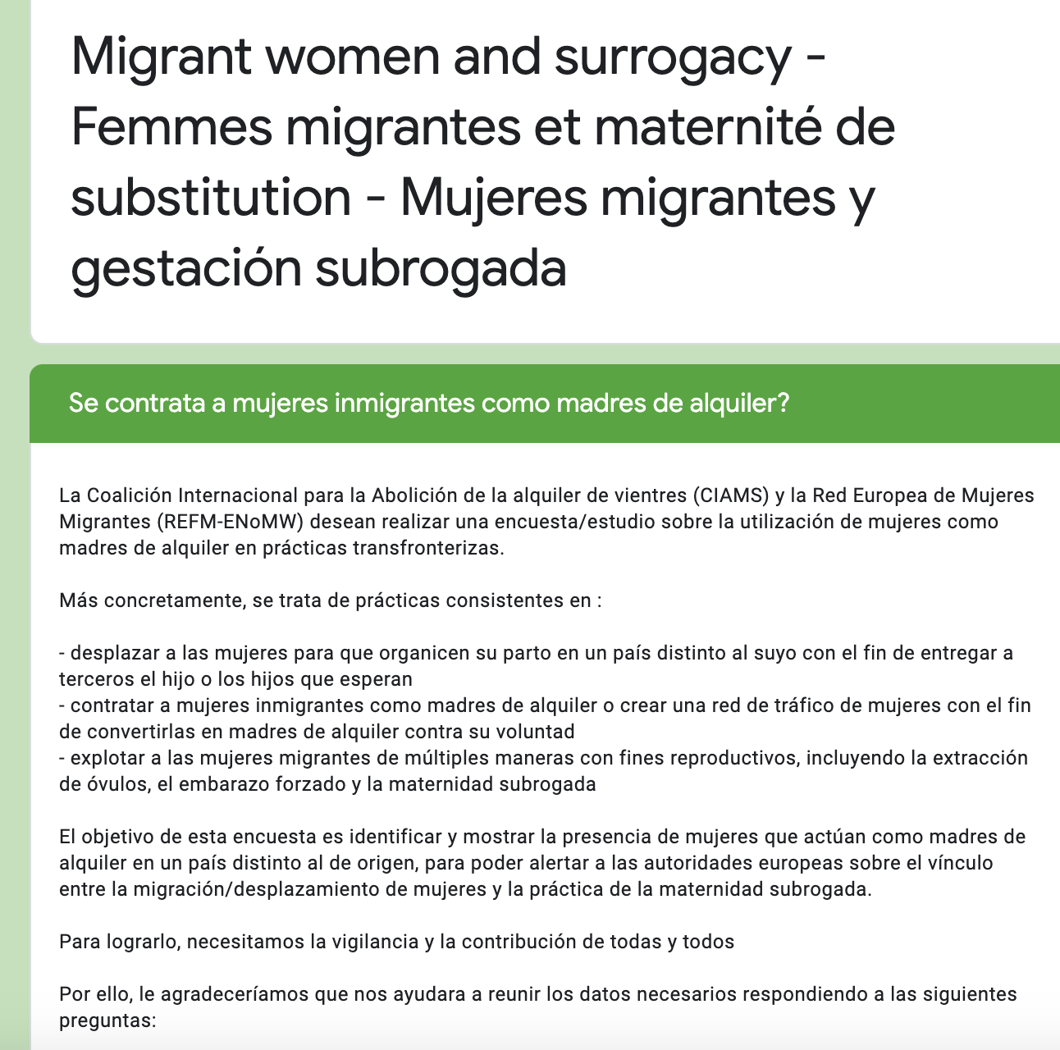
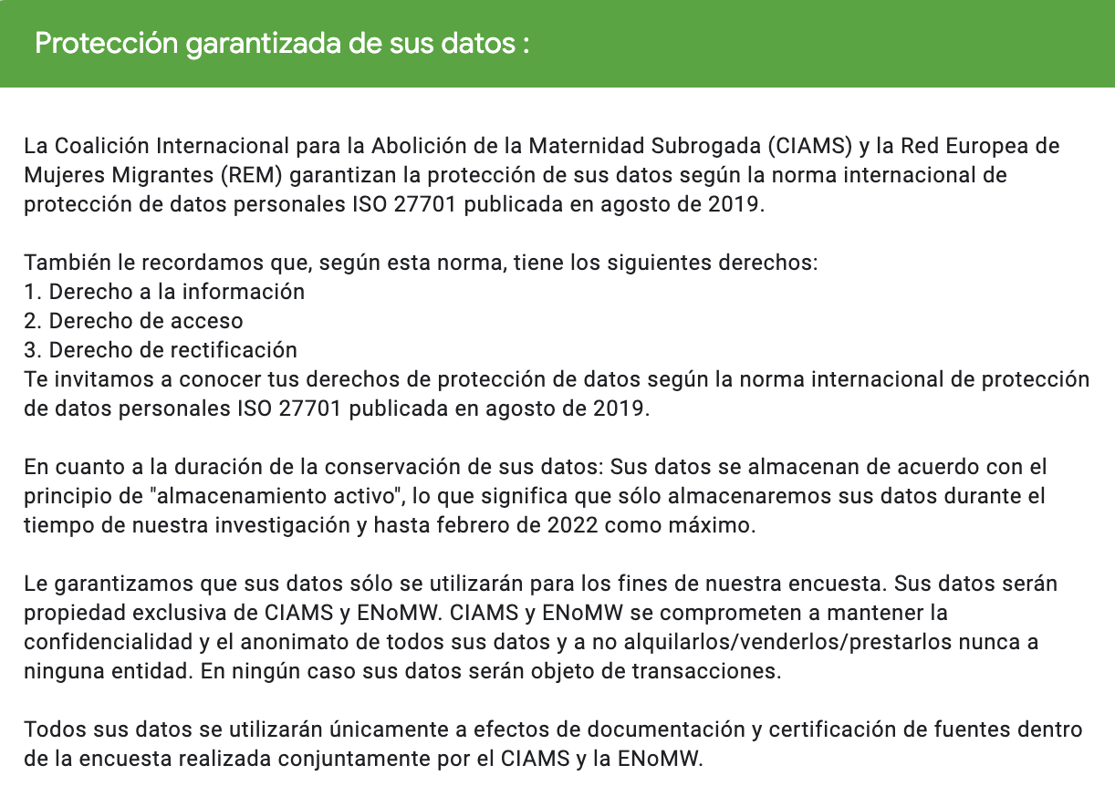
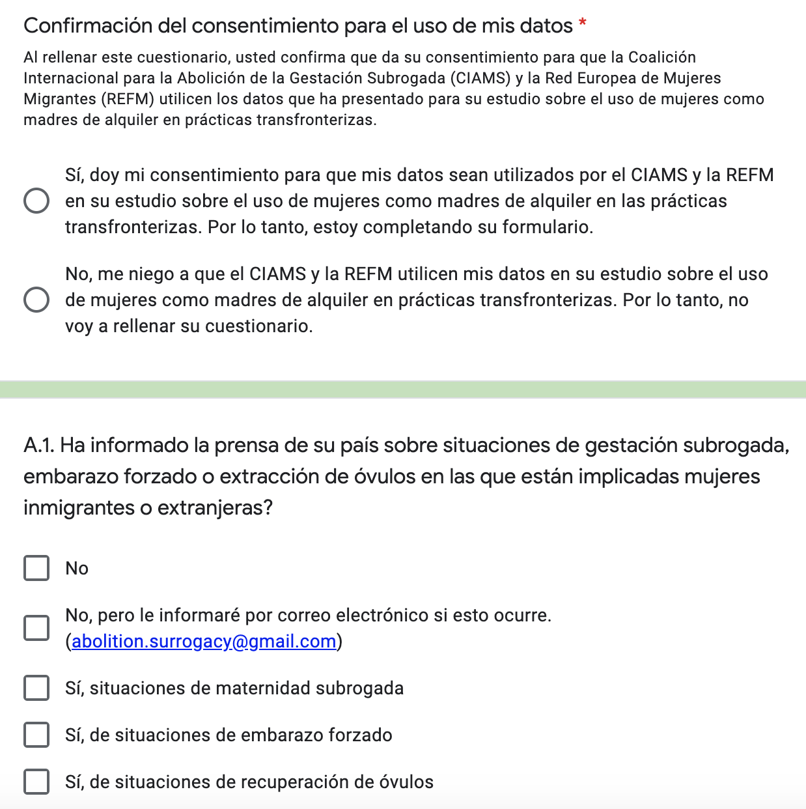
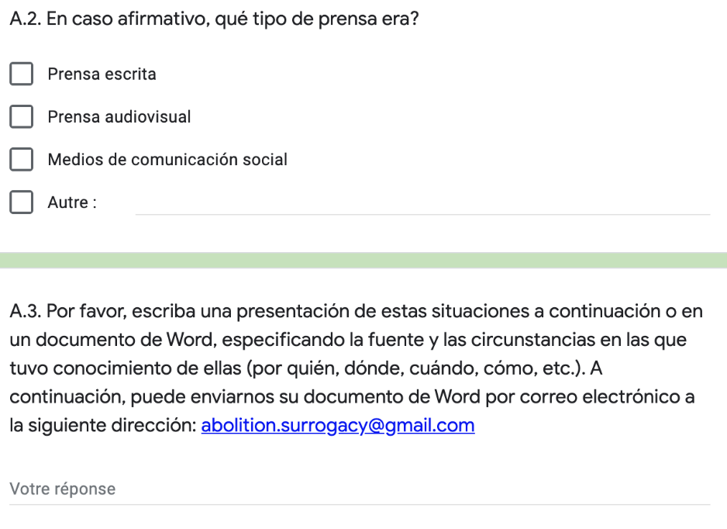
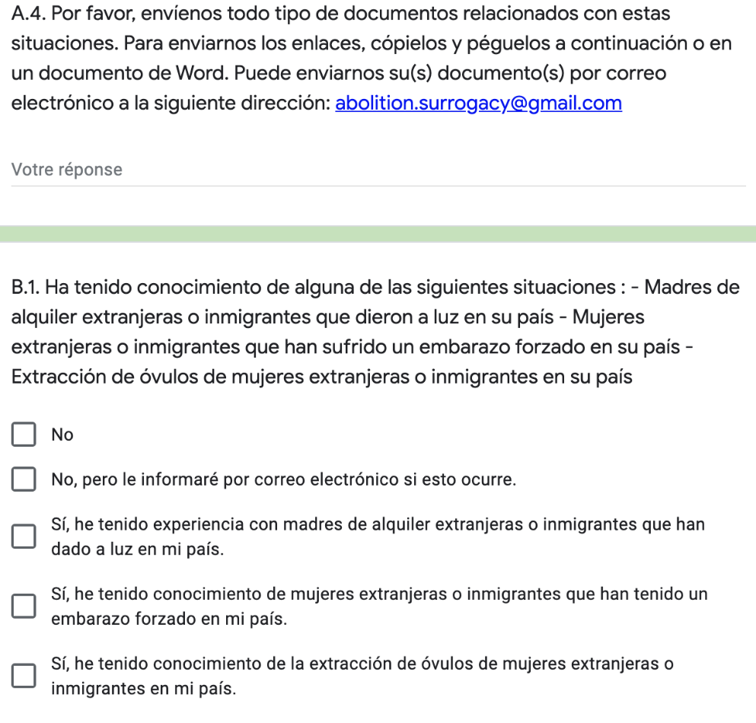
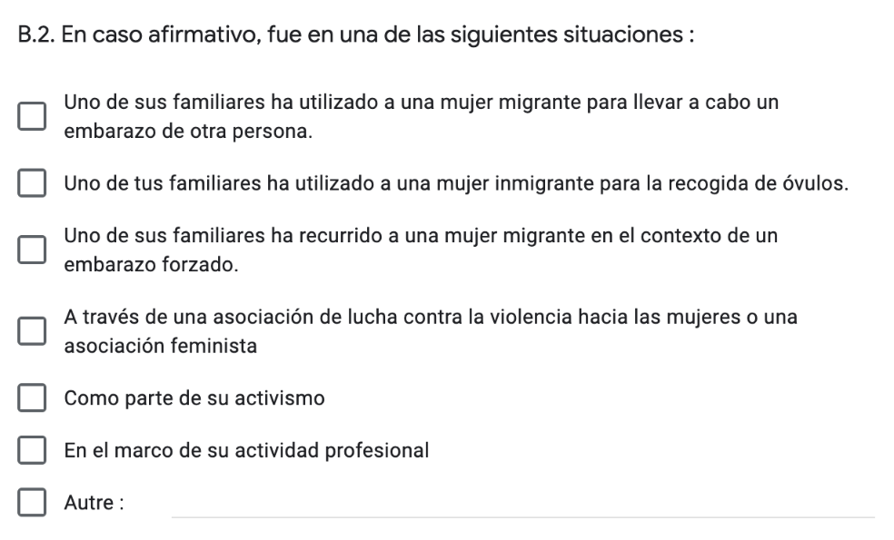
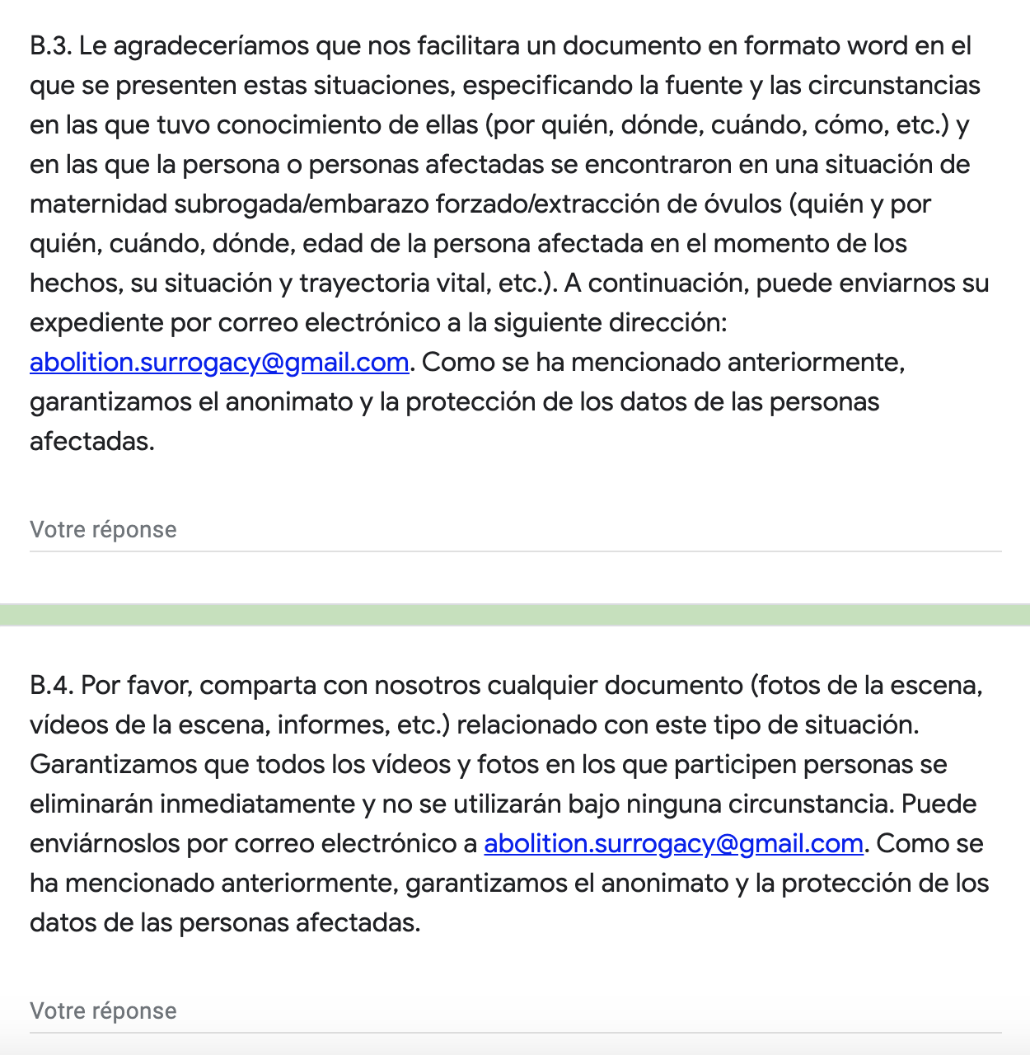
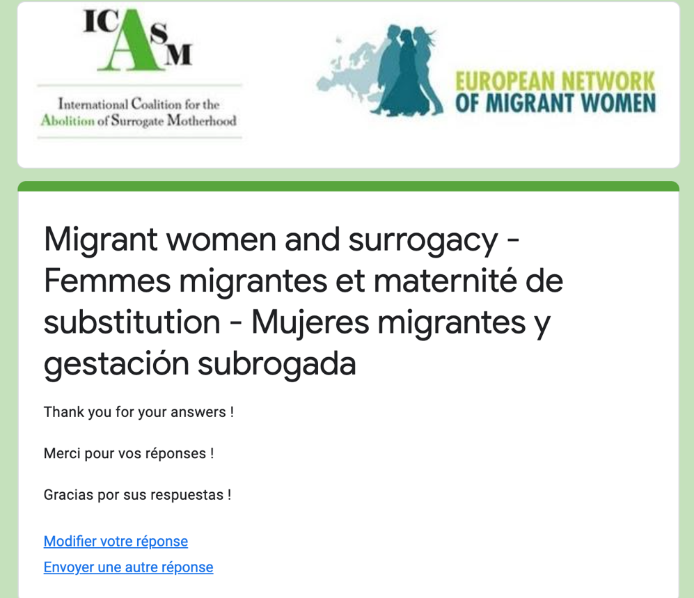

Questionnaire 2 – « Questionnaire aux États » :

Ce questionnaire a été fait sur Microsoft Word et a été envoyé par mail à toutes les ambassades présentes à Paris. Il a également été envoyé aux ministères en charge de la question de la maternité de substitution dans les États membres de la Haye dont nous avions l’adresse mail. Le questionnaire a été verrouillé avant d’être envoyé ne laissant alors que la possibilité de répondre aux questions en évitant toute autre modification de la part des destinataires.

La liste des États ayant été invités à répondre à notre questionnaire est la suivante :
Afrique du Sud ; Allemagne ; Arabie Saoudite ; Argentine ; Arménie ; Australie ; Autriche ; Azerbaïdjan ; Belgique ; Birmanie ; Bolivie ; Bosnie-Herzégovine ; Botswana ; Brésil ; Burundi ; Cambodge ; Canada ; Chili ; Chine ; Chypre ; Colombie ; Corée du Sud ; Costa Rica ; Côte d’Ivoire ; Croatie ; Danemark ; Émirats arabes unis ; Espagne ; Estonie ; Équateur ; Finlande ; France ; Gambie ; Géorgie ; Guatemala ; Guinée ; Grèce ; Hongrie ; Irak ; Iran ; Irlande ; Islande ; Italie ; Israël ; Japon ; Kazakhstan ; Kosovo ; Koweït ; Lettonie ; Liban ; Liberia ; Lituanie ; Madagascar ; Malaisie ; Malte ; Maroc ; Maurice ; Mauritanie ; Mexique ; Moldavie ; Monaco ; Mongolie ; Monténégro ; Mozambique ; Namibie ; Népal ; Nicaragua ; Niger ; Nigéria ; Norvège ; Nouvelle-Zélande ; Ouzbékistan ; Pakistan ; Panama ; Paraguay ; Pays-Bas ; Pérou ; Philippines ; Pologne ; Portugal ; Qatar ; République de Macédoine ; République démocratique du Congo ; République Dominicaine ; République Tchèque ; Roumanie ; Russie ; Royaume-Uni et Irlande du Nord ; Rwanda ; Salvador ; Serbie ; Sierra Leone ; Singapour ; Slovaquie ; Slovénie ; Sri Lanka ; Suède ; Suisse ; Suriname ; Syrie ; Tadjikistan ; Tanzanie ; Tchad ; Thaïlande ; Tunisie ; Turkménistan ; Turquie ; Ukraine ; Uruguay ; Venezuela ; Vietnam ; Zambie ; Zimbabwe

è 115 États ont été contacté dans le cadre de ce questionnaire ainsi que la Direction générale de la justice et des consommateurs de l’Union Européenne. Aucun de ces États, hormis le Danemark, l’Irlande et l’Australie, n’ont répondu à notre questionnaire ou nous ont annoncé qu’ils y répondraient. En effet, l’ambassade du Danemark à Paris nous a répondu par mail en nous disant qu’ils répondraient au questionnaire. L’ambassade d’Irlande, quant à elle, nous a informé à voir transmis notre questionnaire aux personnes concernées. Enfin, l’ambassade australienne nous a répondu qu’il ne lui était pas possible, pas plus qu’aux ministères australiens de la justice, des affaires étrangères ou de l’intérieur de répondre à notre questionnaire mais nous a indiqué des rapports pouvant nous aider dans notre recherche et nous a conseillé de contacter chacun des États australiens puisque la réglementation en matière de maternité de substitution est propre à chacun de ces derniers.

Voici le mail type envoyé aux Etats comme une invitation à répondre à notre questionnaire :

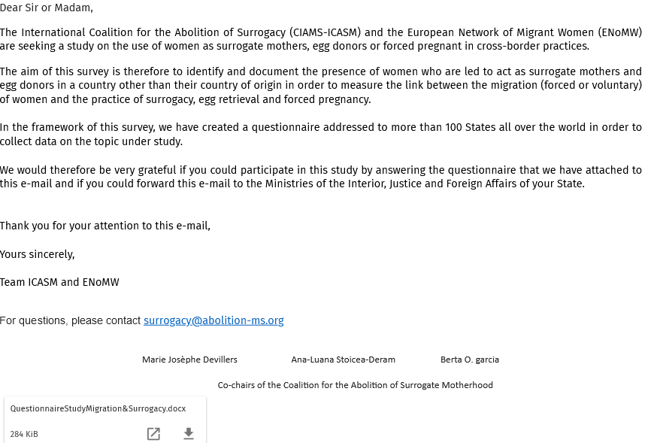

Voici ledit questionnaire (version française) :

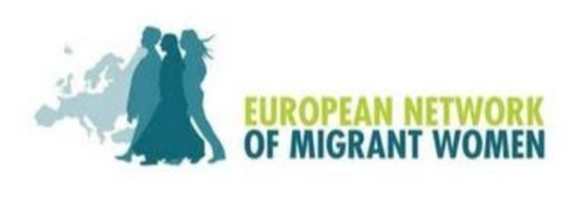
International Coalition for the Abolition
of Surrogate Motherhood Women

Étude conjointe ENoMW – CIAMS

-
« Femmes migrantes et exploitation reproductive dans l’industrie de la gestation pour autrui (GPA) »

La Coalition internationale pour l’abolition de la maternité de substitution (CIAMS-ICASM) et le Réseau européen des femmes migrantes (ENoMW) souhaitent réaliser une étude sur l’utilisation des femmes comme mères porteuses, donneuses d’ovocytes ou mises enceinte de force dans des pratiques transfrontières.

Plus précisément, il s’agit de pratiques qui consistent :

- à déplacer des mères porteuses dans le cadre d’un processus de gestation pour autrui/don d’ovocytes/grossesse forcée ainsi que pour organiser leur accouchement dans un pays autre que le leur afin d’y délivrer le ou les enfants qu’elles portent à des tierces personnes.
- à engager des femmes migrantes comme mères porteuses ou à mettre en place un réseau de traite de femmes dans le but d’en faire des mères porteuses contre leur gré (cas de grossesses forcées).
- à exploiter de multiples façons des femmes migrantes à des fins de reproduction, y compris le prélèvement d'ovocytes, la grossesse forcée et la maternité de substitution.
L’objectif de cette enquête est donc d’identifier et de documenter la présence de femmes conduites à agir comme mères porteuses et donneuses d’ovocytes dans un pays autre que leur pays d’origine afin de mesurer le lien entre la migration/le déplacement (forcé ou volontaire) des femmes et la pratique de la maternité de substitution, du prélèvement d’ovocytes et des grossesses forcées.
Plus précisément, nous émettons l’hypothèse qu’il existe un phénomène de traite humaine derrière les pratiques de la maternité de substitution, du don d’ovocytes et des grossesses forcées ainsi que de multiples réseaux de traites de femmes utilisées dans ces pratiques et des enfants qui en naissent. En effet, de nombreuses informations inquiétantes faisant cas de traites notamment en Asie mais aussi en Europe voient jour depuis une décennie. Il semblerait que ces réseaux de traites de femmes utilisées à des fins reproductives et des enfants qui en naissent soient analogues dans leurs ressorts et fonctionnements à ceux des réseaux de prostitution.
PARTIE 1 : La maternité de substitution

- Situation de la législation de la maternité de substitution dans votre État

1.1.1. La maternité de substitution est-elle légale dans votre pays ?

Oui, la maternité de substitution commerciale et « altruiste / réglementée » sont légales dans notre pays.

Oui, mais seule la maternité de substitution « altruiste/ réglementée» est légale.

Oui, mais seule la maternité de substitution commerciale est légale.

Non, ni la maternité de substitution commerciale ni la maternité de substitution altruiste/réglementée ne sont légales dans notre pays.

La maternité de substitution commerciale n’est ni légale ni illégale car il n’existe pas de législation sur la question.

La maternité de substitution altruiste n’est pas réglementée dans notre pays. Elle n’est donc ni légale ni illégale puisqu’il n’existe aucune législation sur la question.

1.1.2. Dans votre pays, le politique discute-t-il actuellement de la légiférer sur les questions de maternité de substitution ?

Oui, des discussions sont en cours au niveau politique.

Non, aucune discussion n’est en cours sur la question.

1.1.3. Dans votre pays, le législateur discute-t-il actuellement de la légiférer sur les questions de maternité de substitution ?

Oui, des discussions sont en cours au niveau législatif.

Non, aucune discussion n’est en cours sur la question.

1.2. Recueil des données concernant les processus de maternité de substitution (alias gestation pour autrui (GPA))

1.2.1. Collectez-vous des informations concernant des mères porteuses qui accoucheraient sur votre territoire ?

Oui

Si oui, quelle est l’instance/l’institution qui collecte ces informations ?

Non

1.2.2. Collectez-vous des informations concernant vos citoyen.ne.s né.e.s par gestation pour autrui (à l'étranger ou sur votre territoire) ?

Oui

Si oui, quelle est l’instance/l’institution qui collecte ces informations ?

Non

1.2.3. Que faites-vous pour obtenir une vision globale des processus de gestation pour autrui et de leurs effets dans votre pays ?

1.2.4. Y a-t-il un suivi organisé de la maternité de substitution dans votre pays ?

Oui

Si oui, sous quelle forme ?

Non

1.2.5. Votre gouvernement dispose-t-il de statistiques sur les cas de litiges juridiques liés à la gestation pour autrui sur votre territoire ou à l'étranger mais avec vos citoyens impliqués ?

Oui

Si oui, quelles sont ces statistiques ?

Pouvez-vous nous les transmettre par mail ?

Non

1.2.6. Organisez-vous un recueil des informations portant sur les cas litigieux liés à la GPA et impliquant des ressortissants de votre pays ?

Oui

Si oui, quelle est l’institution qui en est responsable ?

Non

1.2.7. Votre gouvernement dispose-t-il de statistiques sur le nombre de cas de gestation pour autrui transfrontalières (citoyen.ne.s de votre pays se rendant à l'étranger pour recourir à une mère porteuse) ?

Oui

Si oui, quelles sont ces statistiques ?

Pouvez-vous nous les transmettre par mail ?

Non

1.2.8. Votre gouvernement dispose-t-il de statistiques concernant les pays (quels pays, à quelle fréquence, etc.) où vos citoyen.ne.s se rendent pour avoir recours à une mère porteuse ?

Oui

Si oui, quelles sont ces statistiques ?

Pouvez-vous nous les transmettre par mail ?

Non

1.2.9. Pour les États où la gestation pour autrui est interdite : Compte tenu du fait que la gestation pour autrui est interdite dans votre pays, disposez-vous de moyens pour connaître et mesurer l’éventuel recours à cette pratique, par vos ressortissants, dans d’autres pays ?

Oui

Si oui, quels sont-ils ?

Non

1.2.10. Votre gouvernement détient-il des statistiques concernant le nombre de mères porteuses présentes sur votre territoire ?

Oui

Si oui, quelles sont ces statistiques ?

Pouvez-vous nous les transmettre par mail ? abolition.surrogacy@gmail.com

Non

1.2.11. Votre gouvernement détient-il des statistiques sur le nombre de naissances par mère porteuse sur votre territoire ?

Oui

Si oui, quelles sont ces statistiques ?

Pouvez-vous nous les transmettre par mail ? abolition.surrogacy@gmail.com

Non

1.2.12. Votre gouvernement détient-il des statistiques sur le pays d'origine des parents intentionnels ayant recours à une mère porteuse sur votre territoire ?

Oui

Si oui, quelles sont ces statistiques ?

Pouvez-vous nous les transmettre par mail ? abolition.surrogacy@gmail.com

Non

SECTION ADRESSÉE AUX ÉTATS OÙ LA GESTATION POUR AUTRUI EST LÉGALE :

1.2.13. Compte tenu du fait que la gestation pour autrui est légale dans votre pays, disposez-vous de moyens pour assurer la sécurité des femmes mères porteuses et prévenir leur exploitation ?

Oui

Si oui, quels sont-ils ?

Non

1.2.14. Compte tenu du fait que la gestation pour autrui est légale dans votre pays, disposez-vous de moyens pour empêcher la vente d’enfants ?

Oui

Si oui, quels sont-ils ?

Non

1.2.15. La légalisation de la pratique a-t-elle donné lieu à un suivi systématique de la pratique : contrôle des conditions de réalisation de la pratique, contrôle de la sécurité des enfants ?

Oui

Si oui, quels sont les moyens de suivi mis en place ?

Comment est réguler la pratique de mères porteuses (nombre d’enfants maximum par mère porteuse au cours d’une carrière, salaires minimum/maximum, autres ?) ?

Non

1.2.16. Y-a-t-il un recueil systématique des données concernant le nombre de :

- femmes impliquées dans des arrangements de GPA ?

Oui

Si oui, quels sont les moyens de recueil de ces données mis en place ?

Si oui, quelles sont vos données ? Pouvez-vous nous les transmettre par mail ?

Non

- le nombre d’enfants nés par GPA ?

Oui

Si oui, quels sont les moyens de recueil de ces données mis en place ?

Si oui, quelles sont vos données ? Pouvez-vous nous les transmettre par mail ?

Non

- le nombre d’agence de fertilité présente sur votre territoire ?

Oui

Si oui, quels sont les moyens de recueil de ces données mis en place ?

Si oui, quelles sont vos données ? Pouvez-vous nous les transmettre par mail ?

Non

1.2.17. L’Etat connaît-il le montant des bénéfices générés par le secteur de la gestation pour autrui ?

Oui

Si oui, quel est le montant de ces bénéfices ?

Comment les calculez-vous ?

Non

1.3. Les femmes immigrées dans votre État et la maternité de substitution :

1.3.1. Avez-vous enregistré des cas de femmes migrantes devenues mères porteuses sur votre territoire ?

Oui

Si oui, combien et de quelle façon avez-vous eu ces données ?

Non

1.3.2. Avez-vous identifié des cas de mères porteuses qui ont été amenées sur votre territoire pour accoucher/passer leur grossesse dans le pays des parents commanditaires ?

Oui

Si oui, combien et de quelle façon avez-vous eu ces données ?

Non

1.3.3. Avez-vous identifié des cas de femmes qui ont été déplacées au sein-même de votre territoire pour exercer la profession de mère porteuse ?

Oui

Si oui, combien et de quelle façon avez-vous eu ces données ?

Non

Saut de page
PARTIE 2 : Le don d’ovocytes

2.1. Le don d’ovocytes est-il légal dans votre pays ?

Oui, de don d’ovocyte est légal notre pays.

Si oui, quelle est la législation en vigueur ?

Non, le don d’ovocytes n’est pas légal dans notre pays.

Le don d’ovocytes n’est ni légal ni illégal car il n’existe pas de législation sur la question.

2.2. Dans votre pays, le politique discute-t-il actuellement de la légiférer sur les questions de dons d’ovocytes ?

Oui, des discussions sont en cours au niveau politique.

Non, aucune discussion n’est en cours sur la question.

2.3. Dans votre pays, le législateur discute-t-il actuellement de la légiférer sur les questions de dons d’ovocytes ?

Oui, des discussions sont en cours au niveau législatif.

Non, aucune discussion n’est en cours sur la question.

2.4. Avez-vous fixé des limites pour les procédures de prélèvement d'ovules telles que le nombre maximum de dons par femme ?

Oui

Si oui, quelles sont-elles ?

Non

2.5. Disposez-vous de moyens contraignants pour contrôler le respect des règles entourant la pratique du don d’ovocytes telles que le nombre de prélèvements d'ovocytes par femme ?

Oui

Si oui, quels sont-ils ?

Non

2.6. Quelle est, dans votre pays, la législation en matière d’accès aux origines personnelles ?

2.7. Combien d'agences de fertilité avez-vous sur votre territoire ?

2.8. Disposez-vous de données sur les clients de ces agences ?

Oui

Si oui, quelles sont ces données ?

Pouvez-vous nous les faire parvenir par mail ?

Comment avez-vous eu accès à ces données ?

Non

Saut de page
PARTIE 3 : Grossesses forcées et incitation à l’abandon d’enfants

3.1. Votre législation prévoit-elle d’empêcher ou de sanctionner ceux qui se rendraient coupable de forcer une femme à porter une grossesse ?

Oui

Si oui, de quelle manière ?

Non

3.2. Votre législation prévoit-elle d’empêcher ou de sanctionner l’incitation à l’abandon d’enfant ?

Oui

Si oui, de quelle manière ?

Non

Saut de page
PARTIE 4 : Implication des ONGs

4.1. Votre État coopère-t-il avec des Organisations non gouvernementales en vue de respecter « Convention sur la protection des enfants et la coopération en matière d’adoption internationale »

Oui

Quelles sont ces Organisations non gouvernementales ?

Non

4.2. Votre État prévoit-il des mesures d’aide pour les victimes de traites humaines ?

Oui

Si oui, lesquelles ?

Non

FIN

La CIAMS vous remercie chaleureusement d’avoir pris le temps de répondre à ce questionnaire et reviendra vers vous dès que les premiers résultats de l’enquête seront disponibles.

Avec nos meilleures salutations,

Marie Josèphe Devillers Ana-Luana Stoicea-Deram Berta O. garcia

Co-chairs of the Coalition for the Abolition of Surrogate Motherhood

Voici ledit questionnaire (version anglaise) :

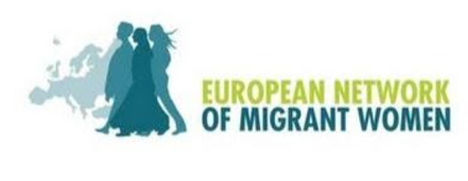
International Coalition for the Abolition
of Surrogate Motherhood

ENoMW – ICASM Joint Study

-
"Migrant women and reproductive exploitation in the surrogacy industry"

The International Coalition for the Abolition of Surrogacy (CIAMS-ICASM) and the European Network of Migrant Women (ENoMW) are seeking a study on the use of women as surrogate mothers, egg donors or forced pregnant in cross-border practices.

More specifically, these are practices that consist of:

- moving surrogate mothers as part of a surrogacy/egg donation/forced pregnancy process and to organise their delivery in a country other than their own in order to deliver the child or children they are carrying to third parties.
- hiring migrant women as surrogate mothers or setting up a network for trafficking in women with the aim of making them surrogate mothers against their will (cases of forced pregnancies).
- exploiting migrant women in multiple ways for reproductive purposes, including egg retrieval, forced pregnancy and surrogacy.

The aim of this survey is therefore to identify and document the presence of women who are led to act as surrogate mothers and egg donors in a country other than their country of origin in order to measure the link between the migration/displacement (forced or voluntary) of women and the practice of surrogacy, egg retrieval and forced pregnancy.
More specifically, we hypothesize that there is a phenomenon of human trafficking behind the practices of surrogacy, egg donation and forced pregnancy, as well as multiple networks of trafficking in women used in these practices and in the children born from them. Indeed, many worrying reports of trafficking, particularly in Asia but also in Europe, have been emerging over the past decade. It would appear that these networks of trafficking in women used for reproductive purposes and in the children born of them are similar in their jurisdictions and functioning to those of prostitution networks.
Saut de page
PART 1: Surrogacy

1.1. Status of surrogacy legislation in your State

1.1.1. Is surrogacy legal in your country?

Yes, commercial and "altruistic/regulated" surrogacy are legal in our country.

Yes, but only "altruistic/regulated" surrogacy is legal.

Yes, but only commercial surrogacy is legal.

No, neither commercial surrogacy nor altruistic/regulated surrogacy is legal in our country.

Commercial surrogacy was neither legal nor illegal, as there was no legislation on the subject.

Surrogacy is not regulated in our country. It is therefore neither legal nor illegal, since there is no legislation on the subject.

1.1. 2. In your country, is there currently a discussion at the political level on the legislation of surrogacy in your country?

Yes, discussions are under way at political level.

No, there is no ongoing discussion on the matter.

1.1.3. In your country, is the legislator currently discussing legislation on surrogacy issues?

Yes, discussions are under way at legislative level.

No, there is no ongoing discussion on the matter.

1.2. Data collection on surrogacy processes

1.2.1. Do you collect information about surrogate mothers giving birth on your territory?

Yes

If yes, which body/institution collects this information?

No

1.2.2. Do you collect information about your citizens born by surrogacy (abroad or on your territory)?

Yes

If yes, which body/institution collects this information?

No

1.2.3. What are you doing to get a global view of surrogacy processes and their effects in your country?

1.2.4. Is there organised monitoring of surrogacy in your country?

Yes

If yes, in what form?

No

1.2.5. Does your government have statistics on cases of legal disputes related to surrogacy at home or abroad but with your citizens involved?

Yes

If yes, what are these statistics?

Can you send them to us by email (abolition.surrogacy@gmail.com) ?

No

1.2.6. Do you organise a collection of information on contentious cases related to surrogacy involving nationals of your country?

Yes

If yes, which institution is responsible for this?

No

1.2.7. Does your government have statistics on the number of cross-border surrogacy cases (citizens of your country travelling abroad to use a surrogate mother)?

Yes

If yes, what are these statistics?

Can you send them to us by email (abolition.surrogacy@gmail.com) ?

No

1.2.8. Does your government have statistics on the countries (which countries, how often, etc.) your citizens go to use a surrogate mother?

Yes

If yes, what are these statistics?

Can you send them to us by email (abolition.surrogacy@gmail.com) ?

No

1.2.9. For States where surrogacy is prohibited: Since surrogacy is prohibited in your country, do you have any means to know and measure the possible use of this practice by your nationals in other countries?

Yes

If yes, what are they?

No

1.2.10. Does your government have statistics on the number of surrogate mothers present in your territory?

Yes

Yes, what are these statistics?

Can you send them to us by email (abolition.surrogacy@gmail.com) ?

No

1.2.11. Does your government have statistics on the number of births per surrogate mother in your territory?

Yes

If yes, what are these statistics?

Can you send them to us by email (abolition.surrogacy@gmail.com) ?

No

1.2.12. Does your government have statistics on the country of origin of intended parents in your territory?

Yes

If yes, what are these statistics?

Can you send them to us by email (abolition.surrogacy@gmail.com) ?

No

SECTION ADDRESSED TO STATES WHERE SURROGACY IS LEGAL:

1.2.13. Since surrogacy is legal in your country, do you have any means to ensure the safety of surrogate mothers and prevent their exploitation?

Yes

If yes, what are they?

No
1.2.14. Since surrogacy is legal in your country, do you have any means to prevent the sale of children?

Yes

If yes, what are they?

No

1.2.15. Has the legalisation of the practice of surrogacy given rise to systematic monitoring of the practice: monitoring of the conditions under which the practice is carried out, monitoring of children's safety?

Yes

If yes, what means of follow-up have been put in place?

How is the practice of surrogate mothers regulated (maximum number of children per surrogate mother during a career, minimum/maximum wages, others?)?

No

1.2.16. Is there a systematic collection of data on the number of:

- women involved in surrogacy arrangements?

Yes

If yes, what means of collecting this data have been put in place?

If yes, what is your data? Can you send them to us by email (abolition.surrogacy@gmail.com) ?

No

- the number of children born by surrogacy ?

Yes

If yes, what means of collecting this data have been put in place?

If yes, what is your data? Can you send them to us by email (abolition.surrogacy@gmail.com) ?

No

- the number of fertility agencies present on your territory?

Yes

If yes, what means of collecting this data have been put in place?

If yes, what is your data? Can you send them to us by email (abolition.surrogacy@gmail.com) ?

No

1.2.17. Does the State know the amount of profits generated by the surrogacy sector?

Yes

If yes, what is the amount of these profits?

How do you calculate them?

No

1.3. Immigrant women in your state and surrogacy:

1.3.1. Have you registered any cases of migrant women becoming surrogate mothers in your territory?

Yes

If yes, how much and how did you get this data?

No

1.3.2. Have you identified any cases of surrogate mothers who have been brought to your territory to give birth/spend their pregnancy in the country of the intended parents?

Yes

If yes, how much and how did you get this data?

No

1.3.3. Have you identified any cases of women who have been displaced within your territory to work as surrogate mothers?

Yes

If yes, how much and how did you get this data?

No

Saut de page
PART 2: Egg retrieval

2. 1. Ise gg donation legal in your country?

Yes, egg retrieval is legal our country.

If so, what legislation is in force?

No, egg retrieval is not legal in our country.

Egg retrieval is neither legal nor illegal, as there is no legislation on the subject.

2.2. In your country, is egg retrieval’s legislation currently discussed at the political level ?

Yes, discussions are under way at political level.

No, there is no ongoing discussion on the matter.

2.3. In your country, is the legislator currently discussing legislating it on issues of egg retrieval?

Yes, discussions are under way at legislative level.

No, there is no ongoing discussion on the matter.

2.4. Have you set limits for egg retrieval procedures such as the maximum number of donations per woman?

Yes

If so, what are they?

No

2.5. Do you have any restrictive means to monitor compliance with the rules surrounding the practice of egg retrieval, such as the number of oocytes taken per woman?

Yes

If so, what are they?

No
2.6. What is the legislation in your country on access to personal origins?

2.7. How many fertility agencies do you have on your territory?

2.8. Do you have data on the clients of these agencies?

Yes

If so, what is this data?

Can you send them to us by email (abolition.surrogacy@gmail.com) ?

How did you get access to this data?

No

Saut de page
PART 3: Forced pregnancies and inducement to abandon children

3.1. Does your legislation provide for the preventing or punishment of those who would be guilty of forcing a woman to carry a pregnancy?

Yes

If so, how?

No

3.2. Does your legislation provide for the preventing or sanctioning of incitement to abandon a child?

Yes

If so, how?

No

Saut de page
PART 4: Involvement of NGOs

4.1. Does the State cooperate with non-governmental organizations with a view to respecting the "Convention on Protection of Children and Cooperation in Respect of Intercountry Adoption"

Yes

What are these non-governmental organizations?

No

4.2. Does your State provide assistance measures for victims of human trafficking?

Yes

If so, which ones?

No

PART 5: Additional information to be provided

If you wish to add something you can write to us at abolition.surrogacy@gmail.com or leave a comment here:

The end

ICASM warmly thanks you for taking the time to answer this questionnaire and will come back to you as soon as the first results of the survey are available.

Yours faithfully,

Marie Josèphe Devillers Ana-Luana Stoicea-Deram Berta O.Garcia

Co-chairs of the Coalition for the Abolition of Surrogate Motherhood

Nous entendons par “exploitation reproductive” l’exploitation du corps des femmes, et notamment de leur utérus et de leur ventre, à des fins de reproduction pour le compte de tiers. Plus précisément, les femmes fournissent (de gré ou de force) un service procréatif par lequel leur corps et les matériaux qui en sont issus sont exploités à des fins économiques par et pour des tiers. En d’autres termes, la capacité reproductrice des femmes est appropriée et exploitée au sein de ce que Melinda Cooper et Catherine Walby nomment le “marché international du travail de reproduction humaine”, marché pas toujours légal mais toujours exploitant. In “Marché international du travail de reproduction humaine”: Melinda Cooper et Catherine Waldby, Clinical Labor : Tissue Donors and Research Subjects in the Global Bioeconomy, Ed. Duke University Press, Durham, 2014 cité par Delphine Gardey, “Introduction. Quelle économie de la reproduction humaine pour quelle société ?”, in Travail, genre et sociétés, n°38, février 2017, p. 31. A noter que nous considérons la notion de travail appliquée à la GPA, comme totalement inappropriée, mais nous comprenons la démarche des autrices qui positionnent cette pratique dans le cadre de rapports marchands.
Nous entendons ici par « industrie de la reproduction », le secteur économique (et ses acteurs.trices) des technologies de reproduction médicalement et socialement assistée tels que la maternité de substitution, le prélèvement d’ovocytes, les techniques de FIV, etc. Nous y incluons les pratiques tant légales qu’illégales.
Comité de Bioéthique du Conseil de l’Europe, “Maternité de substitution : Addendum aux réponses au questionnaire sur l’accès à la procréation médicalement assistée (PMA) et sur le droit à la connaissance de ses origines pour les enfants nés après PMA”, DH-BIO/INF (2016) 4 Addendum, 23 Octobre 2019 ; 28 Juillet 2020 ; 23 Octobre 2020 ; 14 Juin 2021.
Liste de mots clefs : don d’ovocytes ; don d’ovules ; exploitation reproductive ; gestation pour autrui ; GPA ; grossesse forcée ; maternité de substitution ; mère porteuse ; eggs harvesting ; maternity traffic ; reproductive exploitation ; surrogacy ; surrogate motherhood ; surrogate mothers ; Vientres de alquiler ; subrogación ; explotación reproductiva ; utero in affito / Leihmutterschaft.
Liste des 37 pays dont des organisations non gouvernementales ont été contactées : Afghanistan, Allemagne, Australie, Autriche, Argentine, Afrique du Sud, Belgique, Bulgarie, Brésil, Bolivie, Canada, Croatie, Colombie, Danemark, Equateur, Espagne, Estonie, Etats-Unis, France, Grèce, Italie, Japon, Mexique, Nouvelle-Zélande, Pérou, Pologne, Portugal, Roumanie, République Dominicaine, Royaume-Uni, Slovénie, Sénégal, Suède, Suisse, Turquie, Ukraine, Uruguay.
Lien du site de l’organisation internationale de la Haye : https://www.hcch.net/fr/states/hcch-members
Voir « Annexes 3 » pour obtenir la liste des États concernés.
Voir « Annexes 3 » pour obtenir la liste des États concernés.
https://www.publicsenat.fr/article/societe/grece-le-commerce-lucratif-de-la-gpa-75298
De Abreu S., “Les dessous de la mondialisation Public Sénat: l’histoire bouleversante de Maria, mère porteuse en Grèce”, in Télé Star, [en ligne], publié le 28.05.2016, consulté le 10.08.2021, https://www.telestar.fr/culture/les-dessous-de-la-mondialisation-public-senat-l-histoire-bouleversante-de-maria-mere-porteuse-en-grece-211285.
Shimbun M., « Enquête. Au Japon, des mères porteuses au service des riches Chinois », in Courrier international, [en ligne], publié le 12.05.2016, consulté le 17.03.2021, https://www.courrierinternational.com/article/enquete-au-japon-des-meres-porteuses-au-service-des-riches-chinois.
EFE, « Dos hombres contratan a una mujer par hacer de vientrel de alquiler », in Diari de Tarragona, [en ligne], publié le 24.11.2018, consulté le 9.08.2021, https://www.diaridetarragona.com/amp/catalunya/Dos-hombres-contratan-a-una-mujer-para-hacer-de-vientre-de-alquiler-20181124-0042.html.
Uchechukwu O., “#JusticeforAjimaandSusan: The Belgium press conspiracy of silence”, [en ligne], publié le 13.04.2021, consulté le 12.08.2021, https://www.icirnigeria.org/justiceforajimaandsusan-the-belgium-press-conspiracy-of-silence/.
Stewart W., « Three babies born to surrogates abandoned by mums due to pandemic », in Mirror, [en ligne], publié le 18.12.2020, consulté le 17.03.2021, https://www.mirror.co.uk/news/world-news/three-babies-born-surrogates-abandoned-23186539.
AFP, « Thaïlande : démantèlement d’un vaste réseau de mère porteuses vietnamiennes », in 20 Minutes, [en ligne], publié le 24.02.2011, consulté le 16.03.2021, https://www.20minutes.fr/675983-20110224-societe-thailande-demantelement-vaste-reseau-meres-porteuses-vietnamiennes.
Leibowitz-Dori I., « Womb for rent : The Future of International Trade in Surrogacy », in Minnesota Journal of International Law, 1997, pp. 329-354.
Ana-Luana Stoicea-Deram, co-présidente de la CIAMS, a été renseignée sur la question par certaines de ses sources.
Anonyme, « Inde, les centres de maternité de substitution se délocalisent au Cambodge », in Institut Européen de Bioéthique, [en ligne], publié le 7.07.2016, consulté le 15.03.2021, https://www.ieb-eib.org/fr/actualite/debut-de-vie/gestation-pour-autrui/inde-les-centres-de-maternite-de-substitution-se-delocalisent-au-cambodge-1111.html?backto=search.
Oswald K., « Earthquake throws spotlight on Israeli use of Nepalese surrogacy », in Bionews, [en ligne], publié le 5.05.2015, consulté le 12.08.2021, https://webcache.googleusercontent.com/search?q=cache:6BoO1t9MUJEJ:https://www.bionews.org.uk/page_95016+&cd=16&hl=en&ct=clnk&gl=fr.
Duttagupta I., « Why surrogacy issue emerges after Nepal earthquake », in ET The Economist Times, [en ligne], publié le 5.05.2015, consulté le 15.03.2021, https://economictimes.indiatimes.com/blogs/globalindian/why-surrogacy-issue-emerges-after-nepal-earthquake/.
Lao Dong N., « Vietnamese women arrested for surrogacy », in Vietnam net, [en ligne], publié le 11.04.2019, consulté le 12.08.2021, https://vietnamnet.vn/en/society/vietnamese-women-arrested-for-surrogacy-521586.html.
Watcharasakwet W., « Bangkok Police Arrest Chinese Couple, 7 Thai Women in Surrogate Sting », in BenarNews, [en ligne], publié le 13.02.2020, consulté le 17.03.2021, https://www.benarnews.org/english/news/thai/surrogacy-arrests-02132020163520.html.
Cheang S., « Cambodian women face surrogates charges after Vietnam births », in abcnews, [en ligne], publié le 19.07.2019, consulté le 9.08.2021, https://abcnews.go.com/Health/wireStory/cambodian-women-face-surrogacy-charges-vietnam-births-64436596.
Bernard V., « Le nouveau trafic des mères porteuses au Cambodge », in Le petit journal, [en ligne], publié le 25.12.2018, mis à jour le 26.12.2018, consulté le 9.08.2021, https://lepetitjournal.com/cambodge/actualites/le-nouveau-trafic-des-meres-porteuses-au-cambodge-247016.
Maria Varenikova, « Mothers, Babies Stranded in Ukraine Surrogacy Industry, in The New-York Times, [en ligne], publié le 15.08.2020, consulté le 17.03.2021, https://www.nytimes.com/2020/08/15/world/europe/ukraine-baby-surrogate.html.
VN Express, « Cambodia a top trafficking destination for Vietnamese surrogate mothers », in The Cambodia Daily, [en ligne], publié le 20.12.2019, consulté le 15.03.2021, https://english.cambodiadaily.com/crime/cambodia-a-top-trafficking-destination-for-vietnamese-surrogate-mothers-157648/.
Ilaya medical company, “Le nouveau programme transfrontalière de GPA aux Etats-Unis avec ilaya”, in Ilaya medical company, [en ligne], publié le 10.11.2016, consulté le 12.08.2021, https://ivf.ilaya.com/fr/le-nouveau-programme-de-gpa-aux-etats-unis/.
Press Release, « 66 suspected of arranging illegal adoptions and surrogacies, and human egg trafficking in Greece », in Europol, [en ligne], publié le 26.09.2019, consulté le 19.03.2021, https://www.europol.europa.eu/newsroom/news/66-suspected-of-arranging-illegal-adoptions-and-surrogacies-and-human-egg-trafficking-in-greece.
AFP, “Bébés bulgares à vendre : le commerce de la misère qui rapporte gros”, in La Dépêche, [en ligne], publié le 18.02.2016, consulté le 10.08.2021, https://www.ladepeche.fr/article/2016/02/18/2279648-bebes-bulgares-vendre-commerce-misere-rapporte-gros.html.
AFP, “Grèce : démantèlement d’un réseau de trafic d’ovaires et de nourrissons”, in Le Figaro, [en ligne], publié le 25.09.2019, consulté le 10.08.2021, https://www.lefigaro.fr/flash-actu/grece-demantelement-d-un-reseau-de-trafic-d-ovaires-et-de-nourrissons-20190925.
Structure solide, « Qui a choisi une mère porteuse pour Pugacheva et Galkin détenus pour trafic d’enfants », in Lenta.Ru, [en ligne], publié le 16.07.2020, consulté le 18.03.2021, https://m.lenta.ru/news/2020/07/16/doctor.
Site Internet BioTexCom, consulté le 27.04.2022, https://biotexcom.com/.
Foreign Correspondent “Motherland” ABC [en ligne] publié le 20.08.2019, consulté le 27.04.2022, https://www.abc.net.au/foreign/motherland/11432194.
Gendron, G. & Trilling, C. “Chronique d’un drame annoncée” La Presse [en ligne] publié le 16.04.2022, consulté le 27.04.2022, https://www.lapresse.ca/debats/opinions/2022-04-16/recours-aux-meres-porteuses-en-ukraine/chronique-d-un-drame-annonce.php.
Motluk, A. “Ukraine’s Surrogacy Industry Has Put Women In Impossible Positions” The Atlantic [en ligne] publié le 01.03.2022, consulté le 28.04.2022, https://www.theatlantic.com/health/archive/2022/03/russia-invasion-ukraine-surrogate-family/623327/.
Kirpichenko, M. & Weiss, C. “The impact of the war in Ukraine on the Russian fertility industry” BioNew 1139, publié le 04.04.2022, consulté le 28.04.2022, https://www.bionews.org.uk/page_163451.
Varenikova, M. “Mothers, babies Stranded in Ukraine Surrogacy Industry” The New York Times [en ligne] publié le 15.08.2020, consulté le 28.04.2022, https://www.nytimes.com/2020/08/15/world/europe/ukraine-baby-surrogate.html.
Motluk, A. “Ukraine’s Surrogacy Industry Has Put Women In Impossible Positions” The Atlantic [en ligne] publié le 01.03.2022, consulté le 28.04.2022, https://www.theatlantic.com/health/archive/2022/03/russia-invasion-ukraine-surrogate-family/623327/.
Dominus, S. “‘It’s a Terrible Thing When a Grown Person Does Not Belong to Herself’” The New York Times Magazine [en ligne] pubié le 03.05.2022, consulté le 03.05.2022, https://www.nytimes.com/2022/05/03/magazine/surrogates-ukraine.html.
Leclair, A. “Ukraine: la guerre fait peser l’inquiétude sur les mères porteuses et enfants nés de GPA” Le Figaro [en ligne] publié le 03.03.2022, consulté le 28.05.2022, https://www.lefigaro.fr/actualite-france/ukraine-la-guerre-fait-peser-l-inquietude-sur-les-meres-porteuses-et-enfants-nes-de-gpa-20220302.
Well, D. “Ukrine’s surrogate mothers trapped between the frontlines” The Indian Express [en ligne] publié le 30.03.2022, consulté le 28.04.2022, https://indianexpress.com/article/world/ukraines-surrogate-mothers-trapped-between-the-frontlines-7844149/.
Mahmoud, Z & Horsey, K. “Ukrainian Surrogates: a surprising silence” BioNews 1135 [en ligne] publié le 07.03.2022, consulté le 29.04.2022, https://www.progress.org.uk/ukrainian-surrogates-a-surprising-silence/.
Motluk, A. “What’s next for intended parents working with Ukraine?” Ukraine Surrogacy Dispatches, publié le 24.04.2022, consulté le 29.04.2022, https://ukrainesurrogacydispatches.substack.com/p/whats-next-for-intended-parents-working?s=r.
Hearty, S. & Layhe, E. “Ukraine: Impossible choices for surrogate mothers and parents” BBC News, publié le 22.03.2022, consulté le 29.04.2022, https://www.bbc.com/news/world-europe-60824936.
Well, D. “Ukrine’s surrogate mothers trapped between the frontlines” The Indian Express [en ligne] publié le 30.03.2022, consulté le 28.04.2022, https://indianexpress.com/article/world/ukraines-surrogate-mothers-trapped-between-the-frontlines-7844149/.
Pascual, J. “Des mères porteuses ukrainiennes prises au piège de la guerre” Le Monde [en ligne] publié lé 24.04.2022, consulté le 29.04.2022, https://www.lemonde.fr/m-le-mag/article/2022/04/24/des-meres-porteuses-ukrainiennes-prises-au-piege-de-la-guerre_6123417_4500055.html.
Leclair, A. “La guerre en Ukraine déplace des GPA en France” Le Figaro [en ligne] publié le 28.04.2022, consulté le 29.04.2022, https://www.lefigaro.fr/actualite-france/la-guerre-en-ukraine-deplace-des-gpa-en-france-20220427 .
Pascual, J. “Des mères porteuses ukrainiennes prises au piège de la guerre” Le Monde [en ligne] publié lé 24.04.2022, consulté le 29.04.2022, https://www.lemonde.fr/m-le-mag/article/2022/04/24/des-meres-porteuses-ukrainiennes-prises-au-piege-de-la-guerre_6123417_4500055.html.
Flynn, H. “UK visas made available to Ukraine surrogates as babies stranded in Kyiv” BioNews 1137 [en ligne] publié le 18.03.2022, consulté le 29.03.2022, https://www.bionews.org.uk/page_162995.
“Daniel, H. “’Bring our unborn British babies home from Ukrainian surrogate mothers’” The Times [en ligne] publié le 06/03/2022, consulté le 29.03.2022, https://www.thetimes.co.uk/article/bring-our-unborn-british-babies-home-from-ukrainian-surrogate-mothers-x6v22cshd.
Krithani, E. “Making Babies, Pushing Boundaries: The Great Greek Fertility Market” Balkan Insight [en ligne] publié le 09.06.2021, consulté le 03.06.2022, https://balkaninsight.com/2021/07/09/making-babies-pushing-boundaries-the-great-greek-fertility-market/.
Moreau, B. “Grèce : le commerce lucratif de la GPA” Public Sénat, publié le 29.06.2022, consulté le 03.06.2022, https://www.publicsenat.fr/article/societe/grece-le-commerce-lucratif-de-la-gpa-75298.
Moreau, B. “Grèce : le commerce lucratif de la GPA” Public Sénat, publié le 29.06.2022, consulté le 03.06.2022, https://www.publicsenat.fr/article/societe/grece-le-commerce-lucratif-de-la-gpa-75298.
Moreau, B. “Grèce : le commerce lucratif de la GPA” Public Sénat, publié le 29.06.2022, consulté le 03.06.2022, https://www.publicsenat.fr/article/societe/grece-le-commerce-lucratif-de-la-gpa-75298.
Press Release, « 66 suspected of arranging illegal adoptions and surrogacies, and human egg trafficking in Greece », in Europol, [en ligne], publié le 26.09.2019, consulté le 19.03.2021, https://www.europol.europa.eu/newsroom/news/66-suspected-of-arranging-illegal-adoptions-and-surrogacies-and-human-egg-trafficking-in-greece.
Petrakis, P. “Greek police smash alleged €500,000 baby-smuggling network” Euronews [en ligne] publié le 27.09.2019, consulté le 03.06.2022, https://www.euronews.com/2019/09/27/greek-police-smash-alleged-500-000-baby-smuggling-network.
Krithani, E. “Making Babies, Pushing Boundaries: The Great Greek Fertility Market” Balkan Insight [en ligne] publié le 09.06.2021, consulté le 03.06.2022, https://balkaninsight.com/2021/07/09/making-babies-pushing-boundaries-the-great-greek-fertility-market/.
Tuckman, J. “Surrogacy boom in Mexico brings tales of missing money and stolen eggs” The Guardian [en ligne] publié le 25.09.2014, consulté le 09.05.2022, https://www.theguardian.com/world/2014/sep/25/tales-of-missing-money-stolen-eggs-surrogacy-mexico.
Mora, K. “’Madres subrogadas’ ofrecen en renta su vientre, sin regulación” Publimetro [en ligne] publié le 13.05.2014, consulté le 09.05.2022, https://www.publimetro.com.mx/mx/noticias/2014/05/14/madres-subrogadas-ofrecen-en-renta-su-vientre-sin-regulacion.html?page=1&word=noticias&blog=mx&kind=category.
Espinosa Guetiérrez, A. “Piden reconocer maternidad subrogada como una forma de explotación contra las mujeres” Cimacnoticias [en ligne] publié le 05.04.2021, consulté le 09.05.2022, https://cimacnoticias.com.mx/2021/04/05/83932.
Amezcua, M. “Renta de vientres: Explotación ilegal de mujeres” El Universal [en ligne] publié le 11.10.2019, consulté le 09.05.2022, https://interactivo.eluniversal.com.mx/2019/maternidad-subrogada/index.html.
Amezcua M. “La historia de Sandra” El Universal [en ligne] publié le 11.10.2019, consulté le 09.05.2022, https://interactivo.eluniversal.com.mx/2019/maternidad-subrogada/sandra.html.
Commentaire de “Brenda” le 07.11.2015 sur l’article de Miret Lucio, C., “Entrevista: Vientre de alquiler en Estados Unidos”, Reproducción Asistada ORG, publié le 08.07.2013, consulté le 10/05/2022, https://www.reproduccionasistida.org/entrevista-vientre-de-alquiler-en-estados-unidos/.
Ortiz, E., “Los “vientres de alquiler”, una realidad en México que genera ganancias millonarias” UGTV [en ligne], publié le 27.11.2021, consulté le 10.05.2022, https://udgtv.com/noticias/los-vientres-alquiler-una-realidad-mexico-genera-ganancias-millonarias/#.
Alonso Meneses, M., “Resiliencia | Gestación subrogada en México” El Sol de Tlaxcala [en ligne] publié le 02.02.2022, consulté le 10.05.2022, https://www.elsoldetlaxcala.com.mx/analisis/resiliencia-gestacion-subrogada-en-mexico-7811014.html.
Ilaya medical company, “Le nouveau programme transfrontalière de GPA aux Etats-Unis avec ilaya”, in Ilaya medical company, [en ligne], publié le 10.11.2016, consulté le 12.08.2021, https://ivf.ilaya.com/fr/le-nouveau-programme-de-gpa-aux-etats-unis/.
Medical fertility Cente surrogacy “Programa cross Border” in MFCSubrogación [en ligne], consulté le 10.05.2022, http://mfcsubrogacion.com/cross-border-program/.
Care Surogacy “What are cross border surrogacy packages offered?” in Care Surrogacy Center Mexico [en ligne] consulté le 10.05.2022, https://www.surrogacymexico.com/faq/what-are-cross-border-surrogacy-packages-offered/.
Intervention de Bertha O. Garcia, co-présidente de la CIAMS, lors du wébinaire «Gender equality public policies and the choice to become a surrogate mother” du 19.03.2022, Abolition GPA, publié le 22.03.2022 , consulté le 10.05.2022, https://www.youtube.com/watch?v=NJx7MoBf9EA.
Bever, L. “Smuggled to the U.S. to be a surrogate, one woman claims she was abused and used for her womb” The Washington Post [en ligne], publié le 01/04/2017, consulté le 10.05.2022, https://www.washingtonpost.com/news/morning-mix/wp/2017/04/01/smuggled-to-the-u-s-to-be-a-surrogate-one-woman-claims-she-was-abused-and-used-for-her-womb/.
“Les dessous de la mondialisation : Grèce-le prix d’un enfant”, https://www.youtube.com/watch?v=JHwKiCS3gyI, Juin 2016.
Duttagupta I., « Why surrogacy issue emerges after Nepal earthquake », Op. cit.
Ilaya medical company, “Le nouveau programme transfrontalière de GPA aux Etats-Unis avec ilaya”, Op. cit.
Liste des pays dont les répondant.e.s aux questionnaires sont issu.e.s : Bulgarie ; Québec ; Brésil ; Italie ; Espagne ; France ; Suède ; Etats-Unis ; Argentine ; Australie ; Galice ; Colombie.
24 personnes et 36 organisations ont répondu à notre questionnaire.
Veuillez noter que nous avons garanti l’anonymat à nos répondants ce qui explique que nous ne nommions pas les organisations et la personne ayant fait ces déclarations au sein de notre questionnaire hormis Madame Berta O. Somnia que nous connaissons personnellement et dont nous avons eu l’accord explicite pour la citer.
Le marché de la maternité de substitution générait en 2020 plus de 4 milliards USD et il est estimé qu'il vaudra 33,9 milliards USD en 2027 d’après un rapport du Global Market Insights. -> Global Market Insights, “Surrogacy Market Size By Type (Gestational Surrogacy, Traditional Surrogacy), By Technology (Intrauterine Insemination {IUI}, In-vitro Fertilization {IVF} [Classical/Standard IVF, Intracytoplasmic Sperm Injection (ICSI)]), By Age Group (Below 35 Years, 35-37 Years, 38 - 39 Years, 40-42 Years, 43-44 Years, Over 44 Years), By Service Provider (Hospitals, Fertility Clinics), COVID19 Impact Analysis, Regional Outlook, Application Potential, Competitive Market Share & Forecast, 2021 - 2027”, publié en Juin 2021, consulté le 6 Septembre 2021, https://www.gminsights.com/industry-analysis/surrogacy-market. https://www.mysurrogacyjourney.com/blog/surrogacy-trends-for-uk-nationals-our-exclusive-findings/
Le seul recensement officiel connu est celui qui a été réalisé au Royaume Uni :
Un rapport de Silvia Blanco indique que la maternité de substitution commerciale représente 98 % de tous les cas de GPA dans le monde, et sa version limitée sous couvert d’altruisme, d‘éthique ou de tout autre motif restrictif ; seulement les 2 % restants. Blanco, S. (2017): « Gestación subrogada, el dilema de gestar al hijo de otros », in EL PAIS, 19/2/2017. https://elpais.com/politica/2017/02/17/actualidad/1487346402_358963.html
En Ukraine, la moitié des enfants confiées aux orphelinats seraient des enfants nés de GPA auqel les clients clients ont renoncé. Maria Dmitryeva in https://youtu.be/5-SaT3VsAwA
La Rédaction, « Traite des êtres humains : le Parlement européen appelle à une révision de la directive », in Vie Publique, [en ligne], publié le 17.02.2021, consulté le 18.03.2021, https://www.vie-publique.fr/en-bref/278567-parlement-ue-reviser-la-directive-sur-la-traite-des-etres-humains.
Rapport Europol https://www.europol.europa.eu/cms/sites/default/files/documents/socta2021_1.pdf Page 73 : LA CRIMINALITÉ FORCÉE ET D'AUTRES FORMES D'EXPLOITATION Les trafiquants abusent de leurs victimes pour les forcer à mendier, les impliquer dans la criminalité forcée, leur imposer un prélèvement d'organes et de tissus et, parfois, pour obtenir des avantages financiers et sociaux en utilisant leur identité. Les femmes sont également victimes de la traite pour participer à des programmes illégaux de maternité de substitution, vendre leurs nouveau-nés, conclure des mariages blancs et être victimes d'esclavage domestique. Comme pour les autres types de traite des êtres humains, le recrutement des victimes se fait de plus en plus en ligne. Les victimes sont attirées par de fausses offres d'emploi, des annonces de mariage avec des étrangers et des offres d'achat de bébés. La plupart des victimes de la traite sont des sans-abri, des personnes souffrant d'un handicap mental ou physique, des parents isolés avec des enfants. ou sont âgées.
Akm Ahsan Ullah et Faraha Nawaz, « Surrogacy-led migration: reflections on the policy dilemmas », in Public Administration and Policy, vo. 23, n°2, 2020, p. 157.
Aurélie Carton, « Olivia Gazalé : ‘L’homme ne naît pas viril mais le devient’ », in La Chronique d’Amnesty International, [en ligne], publié le 8.03.2018, consulté le 6.09.2021, https://www.amnesty.fr/discriminations/actualites/olivia-gazale-lhomme-ne-nait-pas-viril-mais-ledevient.
Anne-Françoise Praz, Marianne Modak et Françoise Messant, « ‘Produire des enfants’ aujourd’hui : un défi pour l’analyse féministe », in Nouvelles Questions Féministes, vol. 30, Janvier 2011, p. 6.
Martine Segalen, « Pourquoi la gestation pour autrui dite « éthique » ne peut être », in Travail, genre et sociétés, n°38, février 2017, p. 59.

